Муниципальное бюджетное учреждение культуры
«Рославльская межпоселенческая централизованная библиотечная система»

«Утверждаю»
Председатель Комитета
по культуре, спорту
и молодежной политике
_________ В. Н. Солошенко

г. Рославль, 2024
БК 78.3
О 88

Авторы статей: Курсакова Е. Н., зав. сектором справочно-библиографической и информационной работы, Блинкова Н. А., гл. библиотекарь ИМО, Бунцева Л. В., гл. библиотекарь читального зала, Жарынцева И. А., гл. библиотекарь отдела краеведческой литературы, Кравченко С. В., гл. библиотекарь отдела организации и использования книжного фонда, Москалева Е. Д., гл. библиотекарь отдела искусств, Смирнова С. В., гл. библиотекарь абонемента, Бондарькова М. Р., зав. массовым сектором.

Составитель: Блинкова Н. А., главный библиотекарь информационно -
методического отдела центральной библиотеки им. Н. И. Рыленкова

Редактор: Кислянская Н. С., и. о. директора МЦБС

Отчёт о работе за 2023 год /Муниципальное бюджетное учреждение культуры «Рославльская межпоселенческая централизованная библиотечная система»; [сост. Н. А. Блинкова, гл. библиотекарь ИМО ЦБ, редактор Кислянская Н. С., и.о директора МЦБС ]. - Рославль: Центральная библиотека им. Н.И. Рыленкова, 2024. – 120 с.

МБУК «Рославльская межпоселенческая централизованная
библиотечная система», 2024.

Оглавление
 | События года. Основные направления деятельности, цели и задачи | 5-11
 | Библиотечная сеть района | 11-15
 | Статистические показатели | 15-19
 | Библиотечные фонды | 19-23
 | Каталогизация и оцифровка библиотечного фонда | 23-24
 | Организация и содержание библиотечного обслуживания пользователей | 25-64
 | Справочно-библиографическая работа и информационное обслуживание пользователей | 64-72
 | Краеведческая деятельность библиотек | 72-83
 | Автоматизация библиотечных процессов | 84-85
 | Организационно – методическая работа | 85-95
 | Библиотечные кадры | 95-97
 | Материально – технические ресурсы библиотек | 97-100
 | Основные итоги года | 100-101
 | Приложения | 102-120
стр.

Муниципальные библиотеки Рославльского района
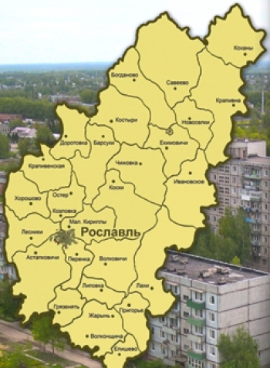
19
20
19
21
22
35
26
11
30
9
27
8
15
17
31
29
20
36
18
6
344
25
321
12
23
5

1
2
30
35
8
9
28
27
261
221
21
15
11

1 – Центральная библиотека им. Н. И. Рыленкова, центральная детская библиотека
2- Городские библиотеки, филиалы №1,2,3,38,39
5 – Остерская сельская библиотека, ф. №5
6 – Екимовичская сельская библиотека, ф. №6
5
8 – Пригорьевская сельская библиотека, ф. №8
9 – Азобичская сельская библиотека, ф. №9
11 – Астапковичская сельская библиотека, ф. №11
12 – Богдановская сельская библиотека, ф. №12
15 – Грязенятская сельская библиотека, ф. №15
17 – Доротовская сельская библиотека, ф. №17
18 – Дубровская сельская библиотека, ф. №18
19 – Епишевская сельская библиотека, ф. №19
20 – Жарынская сельская библиотека, ф. №20
21 – Кирилловская сельская библиотека, ф. №21
22 – Козловская сельская библиотека, ф. №22
23 – Костыревская сельская библиотека, ф. №23
25 – Крапивенская сельская библиотека, ф. №25
26 – Лесниковская сельская библиотека, ф. №26
27 – Липовская сельская библиотека, ф. №27
28 – Любовская сельская библиотека, ф. №28
29 – Волконщинская сельская библиотека, ф. №29
30 – Перенская сельская библиотека, ф. №30
31 – Рославльская сельская библиотека, ф. №31
32 – Савеевская сельская библиотека, ф. №32
34 – Сырокоренская сельская библиотека, ф. №34
35 – Хорошовская сельская библиотека, ф. №35
36 – Чижовская сельская библиотека, ф. №36
- СОБЫТИЯ ГОДА

Основные цели и задачи библиотек МЦБС в 2023 году
Главная цель – развитие информационно-библиотечного обслуживания населения в целях обеспечения равного и свободного доступа к информации, предоставление современного и качественного библиотечного обслуживания пользователей через приобщение к российской истории, мировой культуре, сохранение культурного наследия.
Задачи:
- Выполнение основных контрольных показателей работы и привлечение новых пользователей;
- Обеспечение прав пользователей на свободный доступ к информации;
- Содействие реализации культурных, образовательных, профессиональных потребностей пользователей;
- Формирование информационной культуры пользователей;
- Развитие и продвижение библиотечных услуг населению через внедрение в библиотечные процессы автоматизации и применение новых инновационных форм и методов работы;
- Повышение комфортности библиотечной среды, формирование положительного имиджа библиотеки, развитие рекламы библиотек и чтения;
- Обеспечение сохранности библиотечных фондов.

  - Главные события жизни района

Главные библиотечные события в отчетном году связаны с организацией культурно – просветительской деятельности в рамках различных мероприятий всероссийского, регионального и муниципального уровней, знаменательных и памятных дат.
2023 год - Год педагога и наставника

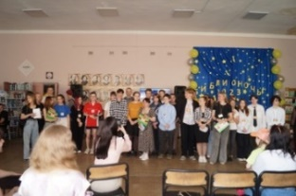
25 мая центральная библиотека имени Н. И. Рыленкова приняла участие во Всероссийской акции «Библионочь-2023». Тема акции «Читаем вместе!» была посвящена Году педагога и наставника.
В программе мероприятия были: квест-игра «Как интересен и велик мир знаний и чудесных книг», видеопоздравление «Мы благодарим Вас, учителя!», концерт «Музыка нас связала».
На мероприятии присутствовали заместитель Главы муниципального образования «Рославльский район» Смоленской области Сергей Викторович Филипченко, Председатель Комитета по культуре, спорту и молодежной политике муниципального образования «Рославльский район» Смоленской области Владимир Николаевич Солошенко, преподаватели и обучающиеся образовательных учреждений города.
Приветственным словом открыл мероприятие заместитель Главы муниципального образования «Рославльский район» Смоленской области Сергей Викторович Филипченко.
В квест-игре приняли участие три команды: «Неуловимые», «Непобедимые», «Неудержимые». Ребята совершили путешествие в мир знаний и интересных книг. Им предстояло пройти серьезные испытания на восьми станциях: «Разговор о важном», «Русский язык», «Литература», «Обществознание», «История», «География Смоленщины», «Музыка», «Технология». На каждой станции были оформлены книжные выставки с подсказками. Успешно выполнив задание, команда получала одну букву из ключевого слова, разгадав которое становилась победителем квест-игры. Победила дружба! Все три команды разгадали ключевое слово «УШИНСКИЙ» и были поощрены сладкими призами.
Прозвучало видеопоздравление учителей. Были вручены благодарственные письма школам города и района за совместную плодотворную работу по воспитанию подрастающего поколения. Завершилось мероприятие праздничным концертом.
К мероприятию была оформлена тематическая фотозона, где гости с удовольствием фотографировались.

80-летие разгрома советскими войсками немецко-фашистских войск в Сталинградской битве

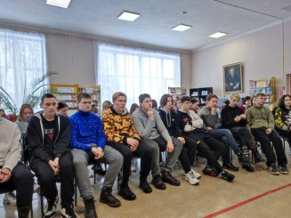
2 февраля в читальном зале Центральной библиотеки им. Н.И.Рыленкова для студентов и преподавателей СОГБПОУ «Рославльский многопрофильный колледж» состоялся исторический вечер-хроника «Ты выстоял, бессмертный Сталинград!»,.
Ведущие мероприятия рассказали о кровопролитной битве за Сталинград, о героях-защитниках Сталинграда, о мужестве и стойкости советских солдат, которые ценой собственной жизни одержали победу в этой страшной битве. Были продемонстрированы фрагменты из документального фильма «Сталинградская битва» и художественного фильма «Сталинград». Для мероприятия была подготовлена электронная презентация «Символ мужества и стойкости» и выставка-память «Сталинград: уроки истории», на которой представлена художественная, документальная и историческая литература о величайшей битве на Волге, и книжная выставка «Сталинград. Подвиг, воспетый в граните», познакомившая с историей героического монумента «Героям Сталинградской битвы» на Мамаевом кургане.
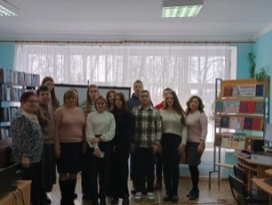
На юношеском секторе абонемента Центральной библиотеки им. Н. И. Рыленкова для обучающихся 10-го класса МБОУ «Средняя школа № 6 имени Героя Советского Союза В. А. Стёпина» был проведен исторический вечер памяти «Здесь люди стояли, как скалы, здесь жизнь победила смерть…». Присутствующие познакомились с ходом Великого сражения, являющегося одной из героических страниц в истории нашего Отечества, узнали о массовом героизме людей, проявивших в жестокой схватке с врагом самоотверженность, силу, волю, мужество.
Мероприятие завершилось обзором книжно – иллюстративной выставки «Сталинград: 200 дней мужества и стойкости».
На сайте МБУК «Рославльская МЦБС» была создана рубрика «Рославльчане – участники Сталинградской битвы», где можно было познакомиться с биографиями наших земляков.

80-летие разгрома советскими войсками немецко-фашистских войск в Курской битве

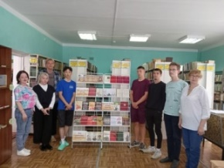
23 августа на абонементе центральной библиотеки им. Н. И. Рыленкова для пользователей всех возрастных категорий проведен литературно-патриотический час «Курская Дуга в творчестве русских поэтов».
Сотрудники рассказали присутствующим об одном из ключевых танковых сражений Великой Отечественной войны, о беспримерном мужестве и героизме советских солдат и офицеров. Читатели познакомились с памятными событиями Курской битвы, нашедшими отражение в стихотворных строках русских поэтов, таких как Ю. Друнина, П. Шубин, В. Молчанов, А. Межиров, Е. Долматовский, И. Чернухин, В. Агеев и др.
К мероприятию была подготовлена книжно-иллюстративная экспозиция «И снова ратной славы дата», которая представила документальную и художественную литературу о сражениях на Курской Дуге, о смелости, самоотверженности, силе духа защитников Отечества и полководческом таланте военачальников.
К 1160 - летию города Смоленска

С 13 по 30 сентября в отделе краеведческой литературы центральной библиотеки им. Н.И. Рыленкова экспонировалась фотовыставка «Мой край родной, Смоленщина моя», посвященная юбилею города Смоленска.
17 сентября для членов литературно-краеведческого клуба «Библиотечная среда» был проведен час краеведения «Под крылом Гамаюна». Пользователи узнали интересные факты из истории города Смоленска, вспомнили его известных уроженцев, услышали стихи, посвященные этому прекрасному городу.
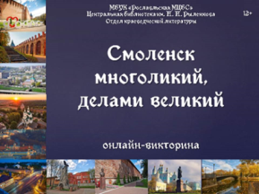
20 сентября пользователям социальной сети «ВКонтакте» отделом краеведческой литературы центральной библиотеки им. Н.И. Рыленкова была предложена онлайн-викторина «Смоленск многоликий, делами великий». Пользователи могли проверить свои знания по древней истории Смоленщины, истории города в годы Великой Отечественной войны, вспомнить памятники и памятные места Смоленска, знаменитых людей внесших свой вкалд в разивтие города.
10 октября заведующей сектором краеведческой литературы центральной детской библиотеки для обучающихся 9 - х классов МБОУ «Средняя школа № 5» был проведен информационно-краеведческий час «Золотые страницы Смоленщины».

80-летие освобождения Смоленской области
от немецко-фашистских захватчиков

25 сентября в сквере возле центральной библиотеки им. Н. И. Рыленкова была проведена акция «В памяти и сердце – навсегда».
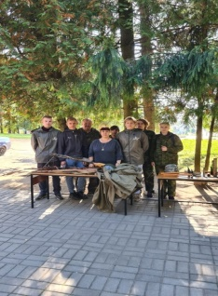
Работали площадки: «Выставка военных артефактов», на которой были представлены предметы, найденные во время поисковых экспедиций бойцами рославльского поискового отряда «Память»; фотозона, где желающие фотографировались с макетами вооружения и в военной форме; «Судьба солдата», где можно было уточнить судьбу пропавшего в годы Великой Отечественной войны без вести родственника; книжная выставка «Дорогами раненой памяти», на которой были представлены книги, посвященные войне на Смоленщине.
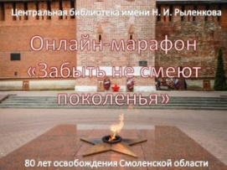
С 22 февраля по 20 сентября 2023 года на странице Центральной библиотеки имени Н. И. Рыленкова «ВКонтакте» и официальном сайте МБУК «Рославльская МЦБС» проходил онлайн-марафон «Забыть не смеют поколенья».
25 сентября в читальном зале центральной библиотеки им. Н. И. Рыленкова были подведены итоги онлайн-марафона «Забыть не смеют поколенья». В марафоне приняли участие 32 человека – обучающиеся школ города и района, православной гимназии имени Святого князя Ростислава, студенты Рославльского многопрофильного колледжа, наши подписчики. Их выступления получили сотни лайков, тысячи просмотров.
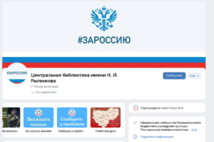
В 2023 году на сайте МБУК «Рославльская МЦБС» и в социальной сети «ВКонтакте», был создан виджет «80 лет освобождения Смоленской области». В нем в хронологическом порядке публиковалась информация по освобождению районов, начиная с 6 марта - даты освобождения Гжатского (Гагаринского) района, заканчивая 29 сентября - освобождением Руднянского района и области в целом. Всего просмотров - 6000.
В 2023 году библиотеки района продолжали помощь нашим землякам-участникам СВО в рамках Всероссийской патриотической акции «Своих не бросаем».
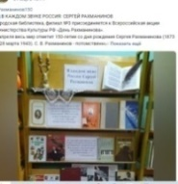
В течение года библиотеки принимали участие в сетевых библиотечных акциях:
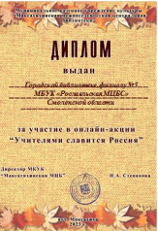
В апреле городская библиотека, филиал №3 присоединилась к Всероссийской акции Министерства культуры РФ «День Рахманинова».
В апреле городская библиотека, филиал №3 приняла участие в межрегиональной сетевой акции «Учителями славится Россия». Организатор акции - Максатихинская центральная библиотека. Тверская область. Получен сертификат участника акции.
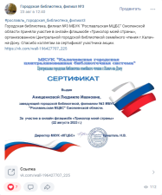
Городская библиотека, филиал №3 МБУК "Рославльская МЦБС" Смоленской области приняла участие в онлайн - флэш-мобе «Триколор моей страны», посвящённом Дню Российского флага. Организатор акции: Центральная городская библиотека семейного чтения г. Калач-на-Дону. Волгоградская область. Получен сертификат участника акции.
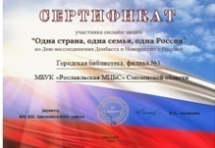
Городская библиотека, филиал №3 приняла участие в межрегиональной сетевой онлайн-акции «Одна страна, одна семья, одна Россия", посвящённой Дню воссоединения Донбасса и Новороссии с Россией. Организатор Акции: МУК МЦБ Зимовниковского района. Ростовская область. Наша библиотека получила сертификат участника акции.
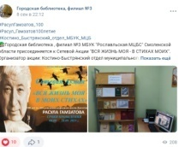
Городская библиотека, филиал №3, Перенская сельская библиотека, филиал №30 присоединились к Сетевой Акции «Вся жизнь моя - в стихах моих», посвящённой 100- летию со дня рождения Расула Гамзатова. Организатор акции: Костино - Быстрянский отдел муниципального бюджетного учреждения культуры Морозовского района «Межпоселенческая центральная библиотека» им. А.С. Пушкина. Ростовская область.
Перенская сельская библиотека, филиал №30 участвовала в международном фестивале – конкурсе «ЖАР-ПТИЦА РОССИИ». Стала лауреатом III степени.
Епишевская сельская библиотека, филиал №19 участвовала в Всероссийском конкурсе детских творческих работ «У России много лиц».

  - Федеральные, региональные и муниципальные программы, проекты

В 2023 году приняли участие в следующих Всероссийских конкурсах:
- Всероссийский конкурс «Живая классика»;
- Международные акции: «Тотальный диктант», «Диктант Победы», «Большой этнографический диктант».
Продолжили работу по следующим программам и проектам:
№ п/п | Название программы, проекта | Где реализуется | Ответственный
1 | Долгосрочная областная государственная программа «Развитие культуры и туризма в Смоленской области на 2021-2025 г.г.» | ЦБС | Желненкова  Т. А., директор
2 | Муниицпальная целевая программа «Развитие культуры и искусства на территории муниципального образования «Рославльский район» Смоленской области» | ЦБС | Желненкова  Т. А., директор
3 | Муниципальная целевая программа «Комплексные меры противодействия злоупотреблению наркотиков и их незаконному обороту на территории МО «Рославльский район» Смоленской области» | ЦБС | Желненкова  Т. А., директор
4 | Комплексная целевая программа по профессиональной ориентации молодежи «Ориентир» | ЦБ | Новикова С. Ф., зав. юношеским сектором
5 | Программа приобщения к истории, культуре, традициям Смоленщины «Здесь Родины моей начало» | ЦБ | Жарынцева И. А., гл. библиотекарь ОКЛ
6 | Программа социальной адаптации лиц с ОВЗ «Возможности - ограничены, способности - безграничны» | ЦБ | Арефьеева Т. В., зав. сектором
7 | Программа экологического просвещения «Экологический будильник» | ЦБ | Бунцева Л. В.,  гл. биб- рь ч/з
8 | Тематический проект по продвижению лучших образцов художественной литературы «ЛИТЕРАТУРНЫЙ ОЛИМП» | ЦБ | Бунцева Л. В.,  гл. биб-рь ч/з
9 | Проект по продвижению русской и зарубежной классической литературы «Классика на все времена» | ЦБ | Москалева Е. Д., гл. биб-рь отдела искусств
10 | Программа непрерывного образования библиотекарей «Постижение мастерства» | ЦБ | Блинкова Н. А., гл. биб-рь ИМО
11 | Программа духовно – нравственного воспитания детей и подростков «Мы в душах строим храм» | ЦДБ | Алексеенкова А. А., биб- рь православной кафедры
12 | Программа летнего чтения «Пятая четверть» | ЦДБ | Киселева Л. А., зав. сектором
13 | Программа краеведческого воспитания «В памяти. В сердце. В книгах» | Городская  б-ка, ф. №1 | Коптевцова Я. М., зав. филиалом
14 | Программа военно - патриотического воспитания молодежи «Нам жить и помнить» | Городская  б-ка, ф. №3 | Титова Е.Е., зав. юношеским сектором
15 | Информационный онлайн – проект «Родом из Рославля» | Городская  б-ка, ф. №3 | Анищенкова  Л. И., зав. филиалом
16 | Информационный краеведческий проект «Красота народной одежды Смоленщины» | Городская  б-ка, ф. №3 | Титова Е.Е., зав. юношеским сектором
К реализации целевых программ и проектов привлекается широкий круг партнеров: представители районных и сельских Администраций, Совета ветеранов войны и труда, сотрудники военкомата, правоохранительных органов, комитетов образования, культуры, спорта и молодежной политике, учебных заведений города и района.
Таким образом, проектная деятельность позволяет строить более глубокую систематическую работу библиотек по определенным направлениям, что позволяет достигать большего эффекта в работе.

- БИБЛИОТЕЧНАЯ СЕТЬ РАЙОНА

  - Характеристика библиотечной сети
№ п/п | Сеть | 2022 | 2023
1 | Общее число общедоступных библиотек района  Из них  - Районная библиотека  - Центральная детская библиотека  - Число городских библиотек  - Число библиотек, расположенных в сельской местности  - Число библиотек с детским отделением  - Число библиотек – клубов  - Число модельных библиотек | 32  1  1  5  25  2  0  0 | 32  1  1  5  25  2  0  0
2 | Число пунктов внестационарного обслуживания | 74 | 74
Наименование библиотек в соответствии с Уставом. (Приложение №1)

  - Структурные изменения в сети
В 2023 году структурных изменений в сети МБУК «Рославльская МЦБС» не производилось.
2.2.1. Открытие в течение года на территории района муниципальных библиотек – 0, из них детских -0;
2.2.2. Закрытие в течение года на территории района муниципальных библиотек – 0, из них детских -0;
2.2.3. Количество модельных библиотек, открытых на базе муниципальных библиотек в течение года – 0, из них детских – 0.
В настоящее время количество муниципальных библиотек в целом соответствует нормативным требованиям обеспечения населения библиотечными учреждениями.

  - Внестационарное библиотечное обслуживание
Обслуживание населения отдаленных от стационарной библиотеки населенных пунктов велось с помощью внестационарной сети: пунктов выдачи, книгонош.

№ п/п | Организация внестационарного обслуживания | Количество
 |  | 2022 | 2023
1 | Библиотечные пункты | 42 | 42
2 | Книгоноши | 32 | 32
В отчетном году продолжили свою работу библиотечные пункты в обществе инвалидов, обществе слепых, в центре реабилитации пожилых людей и инвалидов, СОГБОУ «Общеобразовательный центр «Южный», погранкомендатуре, в сельских отдаленных населенных пунктах, не имеющих стационарных библиотек. Ими обслужено 1708 человек.
Удаленные пользователи обслуживались и книгоношами. В отчетном году ими обслужено 473 человека.
Инвалиды, участники Великой Отечественной войны, престарелые граждане, люди с ограничениями жизнедеятельности обслуживались на дому. В 2023 году их обслужено 624 человек.
В деятельности библиотек выделялись следующие приоритетные специализации:
- библиотеки – центры патриотического воспитания- 6 (ЦБ, ЦДБ, городские библиотеки, филиалы №1,3, Екимовичская, Кирилловская сельские библиотеки);
- библиотеки – центры семейного воспитания – 6 (ЦДБ, городская библиотека, ф. №39, Пригорьевская, Астапковичская, Козловская, Рославльская сельские библиотеки);
- библиотеки – информационные центры образования – 2 (ЦБ, ЦДБ);
- библиотеки – центры экологического просвещения -14 (ЦБ, городские библиотеки, филиалы №3,39, Остерская, Астапковичская, Козловская, Кирилловская, Лесниковская, Липовская, Пригорьевская, Савеевская, Чижовская сельские библиотеки);
- библиотеки – центры правового просвещения – 17 (ЦБ, ЦДБ, Городские библиотеки, филиалы №2,3,38,39, Остерская, Екимовичская, Астапковичская, Богдановская, Жарынская, Кирилловская, Козловская, Крапивенская, Липовская, Перенская, Савеевская, Сырокоренская сельские библиотеки).

  - Юридический статус библиотек района
Рославльская межпоселенческая централизованная библиотечная система является муниципальным бюджетным учреждением культуры, действует на основании Устава.
Управление осуществляется в соответствии с законодательством Российской Федерации.
Работа МБУК «Рославльская МЦБС» строится на основе «Модельного стандарта общедоступной библиотеки», Устава, «Положения о библиотеках – структурных подразделений», «Положения о предоставлении платных услуг», Коллективного договора и других регламентирующих документов.
Учредителем МЦБС является муниципальное образование «Рославльский район» Смоленской области.
Деятельность учреждения координирует Комитет по культуре, спорту и молодежной политике Администрации муниципального образования «Рославльский район» Смоленской области.
МБУК «Рославльская МЦБС» является юридическим лицом.
Это целостное библиотечное объединение, функционирующее на основе общего управления, единого штата, книжного фонда, организационного и технологического единства. Библиотеки, входящие в МЦБС, являются структурными подразделениями.
Формы библиотечного обслуживания

2.6 Доступность библиотечных услуг
В целом состояние библиотечной сети района удовлетворяет потребности населения в организации библиотечного обслуживания.
Охват населения библиотечном обслуживанием – 75,8%, в том числе сельского населения – 74,1%, городского населения -76,6%
Процент обеспеченности населения библиотеками – 100%
Таким образом, среднее число жителей на одну библиотеку составляет:
- в городской черте – 6317 человек;
- в сельской местности - 665 человека.
Всего населенных пунктов в сельской местности - 227, из них 172 обслуживаются, 55 – не обслуживаются. Население обслуживаемых населённых пунктов – 16948 не обслуживаемых – 438.
Графики работы библиотек построены с учетом потребностей пользователей, большинство библиотек работает в выходные дни.
В 2023 году 14 библиотек МЦБС продолжили свою работу по сокращенному графику: Азобичская, Богдановская, Грязенятская, Доротовская, Дубровская, Епишевская, Костыревская, Лесниковская, Любовская, Волконщинская, Перенская, Рославльская, Савеевская, Сырокоренская сельские библиотеки.
В настоящее время Центральная библиотека им. Н. И. Рыленкова частично оборудована (пандус), с учетом требований «Доступная среда» для лиц с ограничениями жизнедеятельности.

Продвижение библиотек и библиотечных услуг

Библиотеки района используют для продвижения своих услуг различные форматы:
- Сайт МБУК «Рославльская МЦБС» http://roslavl.library67.ru

№ п/п | Представительство в сети Интернет | Количество библиотек |  |  | Количество подписчиков
 |  | 2022 | 2023 | +,-
1 | Сайт МЦБС | 1 | 1 | 0 | 46003
2 | Социальные сети В Контакте | 32 | 31 | -1 | 3024

- страницы в Контакте:

Название структурного подразделения | Ссылка на сообщество | Количество подписчиков
Центральная библиотека имени Н. И. Рыленкова | https://vk.com/club195274890 | 1013
Центральная детская библиотека | https://vk.com/club195250432 | 929
Городская библиотека, филиал № 1 | https://vk.com/public210592455 | 21
Городская библиотека, филиал № 2 | https://vk.com/public212349812 | 48
Городская библиотека, филиал № 3 | https://vk.com/public195383484 | 163
Городская библиотека, филиал № 38 | https://vk.com/public217396100 | 96
Городская библиотека, филиал № 39 | https://vk.com/event217420927 | 4
Остерская сельская библиотека, филиал № 5 | https://vk.com/public212049855 | 2
Екимовичская сельская библиотека, филиал № 6 | https://vk.com/public210979308 | 27
Пригорьевская сельская библиотека, филиал №8 | https://vk.com/public217448293 | 24
Азобичская сельская библиотека, филиал № 9 | https://vk.com/club217442956 | 22
Астапковичская сельская библиотека, филиал № 11 | https://vk.com/club217589961 | 107
Богдановская сельская библиотека, филиал № 12 | https://vk.com/public217424055 | 55
Грязенятская сельская библиотека, филиал № 15 | https://vk.com/public217645938 | 7
Дубровская сельская библиотека, филиал №18 | https://vk.com/public217429246 | 9
Епишевская сельская библиотека, филиал №19 | https://vk.com/club217426739 | 71
Жарынская сельская библиотека, филиал №20 | https://vk.com/public217442456 | 9
Кирилловская сельская библиотека, филиал №21 | https://vk.com/club211011646 | 14
Козловская сельская библиотека, филиал №22 | https://vk.com/public195981458 | 153
Костыревкая сельская библиотека, филиал №23 | https://vk.com/public217440842 | 33
Крапивенская сельская библиотека, филиал № 25 | https://vk.com/public217442695 | 16
Лесниковская сельская библиотека, филиал № 26 | https://vk.com/club217442333 | 24
Липовская сельская библиотека, филиал № 27 | https://vk.com/club217405362 | 40
Любовская сельская библиотека, филиал № 28 | https://vk.com/club217442101 | 14
Волконщинская сельская библиотека, филиал № 29 | https://vk.com/club217442201 | 21
Перенская сельская библиотека, филиал №30 | https://vk.com/public221647910 | 44
Рославльская сельская библиотека, филиал № 31 | https://vk.com/club217433069 | 9
Савеевская сельская библиотека, филиал № 32 | https://vk.com/public217445770 | 6
Сырокоренская сельская библиотека, филиал № 34 | https://vk.com/public217771553 | 5
Хорошовская сельская библиотека, филиал № 35 | https://vk.com/club217442288 | 24
Чижовская сельская библиотека, филиал № 36 | https://vk.com/club217442153 | 14

Наиболее популярны и востребованы у наших пользователей социальные сети в Контакте. Здесь размещаются анонсы библиотечных мероприятий, новости и события, выставки и культурно – массовые мероприятия.
- Публикации в газетах «Рославльская правда», «Авось-ка Рославль»;
- Ежегодная акция «Подари книгу библиотеке»;
- Печатную рекламу: буклеты, листовки, памятки, информационные списки и т. д.;
- «Русское радио 106,3 Рославль».
Краткие выводы: Конечно, можно много говорить о социальной пользе библиотек, но и у них есть свои стандарты и нормы деятельности. Так в районе имеются малоэффективные библиотеки с числом жителей менее 200 человек. Это – Волконщинская, Азобичская сельские библиотеки. Их целесообразно было бы ликвидировать и предоставить жителям удобную форму внестационарного библиотечного обслуживания. Но есть несколько существенных причин, по котором этого не происходит. Это отсутствие финансовых средств, нормальных дорог и транспорта для доставки книг.

- СТАТИСТИЧЕСКИЕ ПОКАЗАТЕЛИ

Сбор и анализ статистических показателей в МБУК «Рославльская МЦБС» производит информационно – методический отдел Центральной библиотеки им. Н. И. Рыленкова.

3.2. Охват населения района библиотечным обслуживанием
По данным статистики на 01 января 2024 года население Рославльского района составляет 60842 человек.
Охват населения библиотечным обслуживанием составил 75,8%. В том числе - 74,1 % в сельской местности.

3.3. Выполнение показателей, включенных в региональные
«дорожные карты», муниципальных работ/услуг, включенных в муниципальные задания ЦБС

Количество посещений (в стационарных условиях)
План | Факт | Отклонение  +,-
436440 | 436874 | +434
Абсолютные показатели
Общее число пользователей библиотеки в 2023 году – 46199 чел. (+69 к уровню 2022 года), в том числе на селе 12314 (+41 к уровню 2022 года). (Приложение №2).

Книговыдача по МЦБС составила 1105954 экземпляров (+834 к уровню 2022 года), в том числе на селе 293982 экземпляров (+335 к уровню 2022 года). (Приложение №3)

Количество выданных справок и предоставленных консультаций посетителям библиотек (Приложение №4)

Посещения по МЦБС составили 506440 (+20000 к уровню 2022 года), в том числе на селе 128439 (+4029 к уровню 2022 года). (Приложение №5).

В 2013 году был запущен в работу сайт МЦБС - адрес сайта http://roslavl.library67.ru. Благодаря сайту мы поддерживаем непосредственный контакт с аудиторией: размещаем всю необходимую информацию о работе ЦБС, а посетители сайта высказывают свои пожелания и оставляют комментарии по темам публикуемых материалов. Сайт постоянно актуализируется.
В 2023 году посещение сайта составило - 46003.

Относительные показатели

Средние показатели | 2022 | 2023 | +,- | По нормативам
Читаемость  в т. ч. по сельским библиотекам | 24,0  24,0 | 23,9  23,9 | -0,1  -0,1 | 24,0
Посещаемость  в т. ч. по сельским библиотекам | 10,5  10,1 | 11,0  10,4 | +0,5  +0,3 | 8,0
Обращаемость  в т. ч. по сельским библиотекам | 1,9  1,4 | 1,9  1,4 | 0  0 | 1,4-3
Документообеспеченность 1 пользователя  в т. ч. по сельским библиотекам | 12,5  17,2 | 12,5  17,0 | 0  0,2 | 12,0
Документообеспеченность 1 жителя  в т. ч. по сельским библиотекам | 8,9  12,2 | 9,5  12,6 | +0,6  +0,4 | 1,5-2,5

Экономические показатели
Средние показатели | 2022 | 2023
Расходы на обслуживание одного пользователя | 702,0 | 860,0
Расходы на одно посещение | 66,6 | 78,5
Расходы на одну документовыдачу | 29,3 | 35,9
3.4. Оказание платных услуг
Информация
о коммерческой деятельности библиотек за 2023 год

Библиотеки | Всего поступило средств от платных услуг (сумма) | В том числе
 |  | ксерокопирование | с использованием компьютерных технологий | другое
Централизованная библиотечная система | 167475,40 | 3311,00 | 88139,00 | 76025,40
Центральная районная библиотека | 97175,4 | 3311,00 | 31939,00 | 61925,4
Центральная детская библиотека | 30500,00 | - | 16400,00 | 14100
Городские филиалы | 15650,00 | - | 15650,00 | -
Сельские библиотеки-филиалы | 24150,00 | - | 24150,00 | -
Перечень платных услуг, оказываемых населению
муниципального образования «Рославльский район» Смоленской области библиотеками МБУК «Рославльская МЦБС» (Приложение №6)

Вывод: Таким образом, в 2023 году в сравнении с 2022 годом наблюдается положительная динамика роста основных статистических показателей работы МЦБС.
- БИБЛИОТЕЧНЫЕ ФОНДЫ
Общая численность книжного фонда на 01.01.2024 года составляет 578401 экз.
Годовой объем комплектования составил 3750 экз. (+ 78 экземпляр к уровню прошлого года).

4.1 Общая характеристика совокупного фонда библиотек района

Виды изданий | Экземпляр
 | Нов. поступ. |  |  | Всего
 | 2022 | 2023 | +, - | 2022 | 2023 | +,-
Книги | 2513 | 3018 | +505 | 2513 | 3018 | +505
Брошюры | 25 | 42 | +17 | 25 | 42 | +17
Период. изд-я | 1548 | 690 | - 858 | 1548 | 690 | - 858
АВД и др. | - | - | - | - | - | -
Всего: | 4086 | 3750 | - 336 | 4086 | 3750 | - 336

Процентное соотношение поступлений
Виды изданий | % соотношение  2022 | % соотношение  2023 | +, -
Книги | 61,50 | 80,48 | +18,98
Периодические издания | 37,89 | 18,40 | -19,49
Другие виды | 0,61 | 1,12 | +0,51

Распределение поступлений по отраслевому составу

 | Всего |  | ОПЛ |  | 2,5 |  | 3,4 |  | 75,85 |  | Худож.
 | 2022 | 2023 | 2022 | 2023 | 2022 | 2023 | 2022 | 2023 | 2022 | 2023 | 2022 | 2023
Нов. п. | 4086 | 3750 | 1009 | 845 | 127 | 139 | 487 | 93 | 102 | 116 | 2361 | 2557
 | 100% | 100% | 24,70 | 22,53 | 3,11 | 3,71 | 11,9 | 2,48 | 2,50 | 3,09 | 57,79 | 68,19

  - Движение совокупного фонда, в том числе по видам документов

4.2.1. Поступление в фонды МБУК «Рославльская МЦБС»
Комплектование – это составная часть формирования фонда, которая представляет собой отбор, заказ и приобретение документов, соответствующих функциям муниципальных библиотек, стратегическим планам и особенностям развития муниципального образования «Рославльский район» Смоленской области, информационным потребностям и читательскому спросу пользователей.
Динамика новых поступлений
Год | Книги (экз.) | Периодические издания (экз.)
2022 г. | 2513 | 1548
2023 г. | 3018 | 690
- печатных изданий (Приложение №7)
- подписка на периодические издания:
Финансирование подписки на периодические издания уменьшено, и на выделенные средства подписку удалось оформить только для Центральной библиотеки, Центральной детской библиотеки, городских библиотек и Епишевской сельской библиотеки, ф. 19 (Приложение №8)

Количество периодических изданий в 2023 г.
Подписка | Сумма  (тыс.руб.) | Название | Экземплярность | ЦБ | Гор.  б-ки | Дет.  б-ка | С/б-ки
I полугодие  2023 г. | 74965,14 | 42 | 320 | 23 | 3 | 16 | -
II полугодие  2023 г. | 81932,08 | 56 | 370 | 27 | 3 | 16 | 10
Итого  за 2023 г. | 156897,22 | 98 | 690 | 50 | 6 | 32 | 10

На I полугодие 2024 года подписка составила:

Подписка | Сумма  (тыс.руб.) | Название | Экземплярность | ЦБ | Гор.  б-ки | Дет.  б-ка | Сельск.  б-ки
I Полугодие  2024 г. | 74999,76 | 41 | 320 | 28 | 3 | 17 | -

4.2.2.Выбытие из фондов МБУК «Рославльская МЦБС»

Списание литературы: состав и виды изданий, отраслевое содержание

За истекший год списано 3672 экз. литературы, что составляет 0,63 % от общего книжного фонда, что не превышает допустимой нормы списания.
 | Всего | Книг | Брошюр | Журналы | ОПЛ | 2,5 | 3,4 | 75,85 | Худож. | Сумма
Ветхость  № 298 | 754 | 754 | - | - | 107 | 23 | 30 | 25 | 569 | 13319,67
Утеря  № 296 | 2918 | 2918 | - | - | 227 | 76 | 442 | 80 | 2093 | 10146,13
Всего | 3672 | 3672 | - | - | 334 | 99 | 472 | 105 | 2662 | 23465,80

4.3. Оценка состояния и использования фондов библиотек
МБУК «Рославльская МЦБС»

Состав, развитие, использование фонда
МБУК «Рославльская МЦБС» за 2023 г

 | Всего | ОПЛ | 2,5 | 3,4 | 75,85 | Худож.
Состоит на  01.01.2023 | 578323 | 103329 | 28382 | 44333 | 37570 | 364709
Поступило за 2023 | 3750 | 845 | 139 | 93 | 116 | 2557
% | 0,65 | 0,82 | 0,49 | 0,21 | 0,31 | 0,70
Выбыло за 2023 | 3672 | 334 | 99 | 472 | 105 | 2662
% | 0,63 | 0,32 | 0,35 | 1,06 | 0,28 | 0,73
Состоит на  01.01.2024 | 578401 | 103840 | 28422 | 43954 | 37581 | 364604
% | 100 | 18,0 | 4,9 | 7,6 | 6,5 | 63,0
Обновляемость (%) | 0,65 | 0,8 | 0,49 | 0,21 | 0,31 | 0,70

Качественную сторону состава использования книжного фонда позволяет представить изучение отраслевой структуры фонда и книговыдачи.

 | Раздел  фонда | Книго-  выдача | Книжн.  фонд | Коэф. | Выводы
ЦБ | 75;85 | 50874 | 21205 | 2,4 | Фонд используется активно
ЦДБ | 3-4 | 15259 | 3690 | 4,14 | Фонд используется активно
Городская б-ка, ф. 39 | 81-84 | 32173 | 10480 | 3,07 | Фонд используется активно
Савеевская с/ б-ка, ф. 32 | ОПЛ | 371 | 434 | 0,85 | Фонд используется пассивно
Екимовичская с/б-ка, ф. 6 | 2;5 | 1337 | 1826 | 0,73 | Фонд используется пассивно

Из результатов анализа видно, что фонды отделов 75;85 Центральной библиотеки, фонды отделов 3-4 Центральной Детской библиотеки и фонды художественной литературы городской библиотеки, ф. № 39 используются активно. У остальных библиотек фонды используются пассивно. Были даны рекомендации по работе с книжными фондами отделов, которые используются пассивно с целью выявления причин образования пассивной части.
Книгообеспеченность:
- На 1 жителя 9,5 книги;
- На 1 пользователя – 12,5 книги.
Обращаемость по МЦБС – 1,9 , в том числе по сельским библиотекам – 1,4.

4.4. Финансирование комплектования
Главная проблема комплектования сегодня – недостаточное финансирование.
В 2023 г. комплектование библиотечного фонда осуществлялось за счет даров читателей (3274 экз.) и субсидий из федерального и муниципального бюджетов.
Поступило книг на сумму 404759 руб. 65 коп. в т. ч.:
- 131743,00 субсидия из федерального бюджета- 391 экземпляров книг,
- 26984,00 – субсидия из регионального бюджета – 80 экземпляров книг,
- 1603,30 - субсидия из муниципального бюджета - 5 экземпляров книг. (Приложение №9.10).

4.5. Обеспечение сохранности фондов
В МБУК «Рославльская МЦБС» ведется постоянная работа по сохранности фонда:
- соблюдение действующей инструкции по учету фондов. Учет документов библиотечного фонда является основой отчетности и планирования деятельности библиотеки, способствует обеспечению его сохранности.
-проверка и передача фондов библиотек в условиях реструктуризации библиотечной сети:
Разработана система социальных мер защиты книжного фонда Рославльской МЦБС.
Так, сотрудники ОО и ИФ строго следят за процессами:
а) ведения соответствующей документации при приеме и передаче партий,
б) обязательного штемпелевания и инвентаризации книг,
в) проверки БФ отдельных филиалов или структурных подразделений.
В 2023 году была проведена проверка в городской библиотеке, ф. № 39, Азобичской с/б-ке, ф. 9; Доротовской с/б-ке, ф. 17; Дубровской с/б-ке, ф. 18, Кирилловской с/б-ке, ф. 21.
- в отделах обслуживания ведется мелкий ремонт книг (вклейка выпавших листов или поврежденных с предшествующим ксерокопированием с дублетов; ремонт переплета),
- соблюдение режимов хранения: особое внимание уделяется гигиене фонда (ежемесячно проводятся санитарные дни, дератизация БФ; ежедневно производится обеспыливание фонда и поддержание благоприятного микроклимата для сохранности фонда).
- наличие охранных средств, обеспечивающих безопасность библиотек и библиотечных фондов: с учетом того, что книжный фонд – источник повышенной пожароопасности. ЦБ, ЦДБ, городские и сельские филиалы полностью оснащены средствами пожарной сигнализации. Каждое полугодие инженером по ОТ проводятся соответствующие инструктажи со всеми сотрудниками библиотеки. В ноябре 2023 года была произведена перезарядка огнетушителей.

4.6. Краткие выводы
Таким образом, общая численность книжного фонда на 01.01.2024 года составляет 578401 экз. (+ 78 экз. к уровню прошлого года).
Годовой объем комплектования составил 3750 экз., из них: новых поступлений - 3018 экз.
Финансирование подписки на периодические издания уменьшено, по сравнению с прошлым годом, и на выделенные средства подписку удалось оформить только для Центральной библиотеки, Центральной детской библиотеки, городских библиотек-филиалов и Епишевской с/б-ки, ф. 19.
За истекший год списано 3672 экз. литературы, что составляет 0,63 % от общего книжного фонда, что не превышает допустимой нормы списания.
Главная проблема комплектования сегодня – недостаточное финансирование.

- КАТАЛОГИЗАЦИЯ И ОЦИФРОВКА БИБЛИОТЕЧНОГО ФОНДА

5.1 Создание электронных каталогов и других баз данных библиотеками ЦБС

Продолжилась работа по созданию электронного каталога АБИС «Руслан», за текущий год внесено 2900 ретроспективных записей и 2101 записей на новую литературу. На 01.01 2024 года объем электронного каталога составляет 55026 записей.
В 2017 году МБУК «Рославльская МЦБС» подписала договор о сотрудничестве в области создания и поддержи Сводного электронного каталога периодики библиотек Смоленской области. Это позволяет обеспечить полное отражение фонда периодических изданий краеведческого содержания в Сводном каталоге. В 2023 году продолжилась работа в сфере создания и поддержи Сводного электронного каталога периодики библиотек Смоленской области. На 01.01.2024 года объем составляет – 1161 библиографических записей.
Созданы условия для обеспечения доступа удаленных пользователей к полнотестовым документам электронных библиотечных систем:

  - Представительство библиотек ЦБС в сети Интернет

Число муниципальных библиотек, имеющих веб - сайты | Число библиотек, имеющих аккаунты  в социальных сетях (Контакт)
1  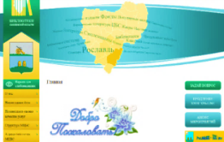  Центральная библиотека им. Н. И. Рыленкова | 32  Центральная библиотека имени Н. И. Рыленкова  Центральная детская библиотека  Городская библиотека, филиал № 1  Городская библиотека, филиал № 2  Городская библиотека, филиал № 3  Городская библиотека, филиал № 38  Городская библиотека, филиал № 39  Остерская сельская библиотека, филиал № 5  Екимовичская сельская библиотека, филиал № 6  Пригорьевская сельская библиотека, филиал №8  Азобичская сельская библиотека, филиал № 9  Астапковичская сельская библиотека, филиал № 11  Богдановская сельская библиотека, филиал № 12  Грязенятская сельская библиотека, филиал № 15  Дубровская сельская библиотека, филиал №18  Епишевская сельская библиотека, филиал №19  Жарынская сельская библиотека, филиал №20  Кирилловская сельская библиотека, филиал №21  Козловская сельская библиотека, филиал №22  Костыревкая сельская библиотека, филиал №23  Крапивенская сельская библиотека, филиал № 25  Лесниковская сельская библиотека, филиал № 26  Липовская сельская библиотека, филиал № 27  Любовская сельская библиотека, филиал № 28  Волконщинская сельская библиотека, филиал № 29  Перенская сельская библиотека, филиал №30  Рославльская сельская библиотека, филиал № 31  Савеевская сельская библиотека, филиал № 32  Сырокоренская сельская библиотека, филиал № 34  Хорошовская сельская библиотека, филиал № 35  Чижовская сельская библиотека, филиал № 36
Адрес сайта http://roslavl.library67.ru., работает с 2013 года. Благодаря сайту мы поддерживаем непосредственный контакт с аудиторией: размещаем всю необходимую информацию о работе ЦБС, а посетители сайта высказывают свои пожелания и оставляют комментарии по темам публикуемых материалов. Сайт постоянно актуализируется.
В 2023 году посещение сайта составило - 46003.
Количество посещений страниц в соцсетях постоянно растет. Комментарии под новостями обязательно просматриваются и получают свой ответ.
В 2023 году центральная библиотека им. Н. И. Рыленкова, центральная детская библиотека стали активно работать в национальном проекте «Культура РФ». На этом портале размещались основные события, анонсы, обзоры важных мероприятий.
5.3.Оцифровка документов библиотечного фонда - не ведется.
Таким образом, работа библиотек МЦБС по привлечению виртуальных пользователей выражается в активном позиционировании библиотек и библиотечных услуг в сети Интернет через сайт и социальные сети.
- ОРГАНИЗАЦИЯ И СОДЕРЖАНИЕ БИБЛИОТЕЧНОГО ОБСЛУЖИВАНИЯ ПОЛЬЗОВАТЕЛЕЙ

6.1. Общая характеристика основных направлений библиотечного обслуживания населения района
В настоящее время библиотеки, как социальные институты, предназначены предоставлять широкую и полную информацию пользователю для решения различных жизненных проблем, т.е. способствовать социализации личности современного общества.
Вся культурно – просветительская и досуговая деятельность муниципальных библиотек Рославльского района направлена на гармоничное развитие личности, успешную социализацию пользователей. Эффективность взаимодействия с пользователями доказывается искренней ответной реакцией тех, для кого мы работаем.
Для достижения этих целей использовались различные формы и методы работы, как традиционные, так и инновационные. В 2023 году было проведено 5002 массовых мероприятий. (Приложение №11). На них присутствовало 62341 человек.
Особое внимание уделялось следующим приоритетным направлениям работы:
- В помощь учебному процессу, образованию;
- Библиотека и семья;
- Художественно-эстетическое воспитание;
- Пропаганда здорового образа жизни;
- Гражданско-патриотическое воспитание;
- Правовое просвещение;
- Экологическое просвещение населения;
- Продвижение книги и чтения;
- Духовно – нравственное воспитание;
- Работа с социально-незащищёнными слоями населения;
- Работа клубов и объединений;
- Мероприятия по «Пушкинской карте».

В помощь учебному процессу и образованию

Библиотеками МБУК «Рославльская МЦБС» проводится большая работа в помощь учебному процессу, образованию.
Библиотечная деятельность по данному направлению является частью педагогического процесса и базируется на современных педагогических теориях и принципах.
В течение года в центральной библиотеке были проведены: дни специалиста «Современные образовательные технологии организации учебно - воспитательного процесса», «Образовательное пространство: управление изменения, создаем точки роста, достигаем цели», «Интернет - технологии для учителей - предметников».
Для методических объединений учителей русского языка и литературы, истории и обществознания, биологии, начальных классов была организована дискуссионная площадка «Творчество педагогов, победителей различных конкурсов», выставка – просмотр учебной литературы, проведена предметная Неделя гуманитарных и математических наук.

2023 ГОД – ГОД ПЕДАГОГА И НАСТАВНИКА В РОССИИ

Миссия Года педагога и наставника – признание особого статуса педагогических работников, в том числе выполняющих наставническую деятельность. Мероприятия Года педагога и наставника были направлены на повышение престижа профессии учителя.
В течение года сотрудниками читального зала реализовывалась программа мероприятий, посвященных Году педагога и наставника в России «Весь этот мир творит учитель».
В течение года был проведен цикл мероприятий, посвященных известным педагогам-юбилярам 2023 года под названием «В мир знаний открывали путь».
В 2023 году исполнилось 200 лет со дня рождения основателю российской педагогики К.Д. Ушинскому.
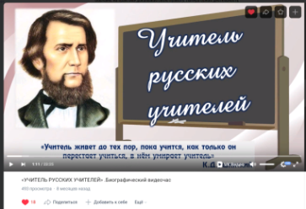
2 марта к знаменательному юбилею Константина Дмитриевича Ушинского читальный зал центральной библиотеки им. Н.И. Рыленкова представил в социальной сети «ВКонтакте» биографический видеочас «Учитель русских учителей», рассказывающий об интересных страницах жизни и деятельности выдающегося педагога и писателя.
12 марта была оформлена выставка-персоналия «Современник всех поколений», посвященная 135-летию со дня рождения всемирно известного советского педагога и воспитателя, писателя, прозаика и драматурга, автора знаменитой «Педагогической поэмы» Антона Семеновича Макаренко.
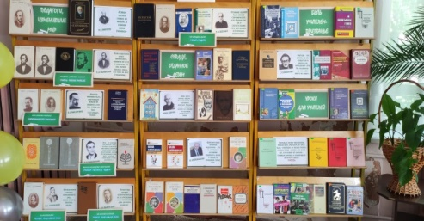
В течение года экспонировалась выставка-просмотр «Педагог. Наставник. Новатор», на которой были представлены работы великих, замечательных педагогов: С. Л. Соловейчика, Я. Корчака, Ш. Амонашвили и других внесших большой вклад в развитие методов воспитания подрастающего поколения, литература по педагогике, психологии, представляющие интерес для педагогов и родителей, а также книги, которые знакомили с инновационными идеями в педагогической деятельности учителя.
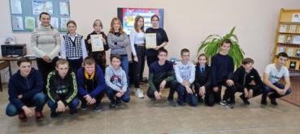
17 октября состоялась интеллектуально-развлекательная игра-поединок «Большая перемена» между обучающимися 8-го класса МБОУ «Средняя школа № 4 имени Е. Г. Линде». Команды «Эрудиты и «Знатоки» побывали на необычных уроках и блеснули своим интеллектом в разных областях знаний.
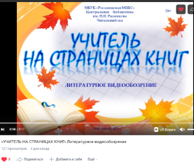
24 ноября пользователи социальной сети «Рославльская центральная библиотека в контакте» познакомились с литературным видеообозрением «Учитель на страницах книг», в котором были представлены произведения современной русской литературы об учителях.
Также были проведены: вечера - портреты «Учителями славится Россия» (гор. б-ка, ф. №3, Астапковичская, Кирилловская, Сырокоренская с/б), интерактивная викторина «Весь этот мир творит учитель» (Екимовичская, Пригорьевская с/б), видео - уроки «Великие педагоги России» (Остерская, Козловская, Савеевская с/б), библиографические обзоры «Советы великих педагогов» (Жарынская, Костыревская, Крапивенская с/б).
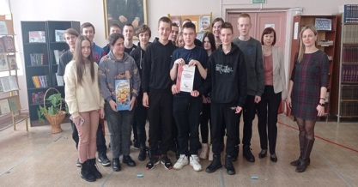
21 февраля, в Международный день родного языка в читальном зале Центральной библиотеки им. Н.И. Рыленкова, обучающиеся МБОУ «Средняя школа № 3» приняли участие в лингвистической игре «Я говорю и думаю на русском…». Команды участников «Толстой» и «Знатоки» с помощью различных конкурсов, таких как турнир вежливых слов «Добрые слова»; конкурс синонимов «Чья радуга ярче»; конкурс пантограмм «Прятки»; конкурсы фразеологизмов «Что это», «Отгадай поговорку по смайлику», «Веселый крокодил»; орфографические конкурсы «Грамматическая арифметика» и «Орфографическая дуэль», орфоэпический конкурс «Ударения шагают по слогам» и других, с удовольствием проверили свои знания по русскому языку и умение использовать в своей речи его неисчерпаемые возможности. Для проведения мероприятия была подготовлена книжная выставка «Родной, живой, неповторимый», на которой были представлены книги о русском языке и культуре речи, об истории литературного русского языка, словари и справочники по русскому языку.
В течение года проводилась акция «Берегите наш прекрасный русский язык». В рамках данного мероприятия были проведены: информационные часы «Родной язык – мой свет, моя душа» (гор. б-ка, ф. №3), «Я голову пред ним склоняю снова – его величество родное слово» (гор. б-ка, ф. №38), уроки родного языка «Славлю тебя, русский язык» (Остерская, Екимовичская, Астапковичская, Пригорьевская с/б)
В течение года были проведены: Недели занимательных наук «Путешествие в мир наук» (гор. б-ка, ф. №2, Екимовичская с/б), информационно – познавательные часы «Науки разные бывают» (гор. б-ка, ф. №1, Кирилловская, Крапивенская с/б), День знаек и помучек «Во всех науках мы сильны (Остерская, Козловская с/б) и другие.
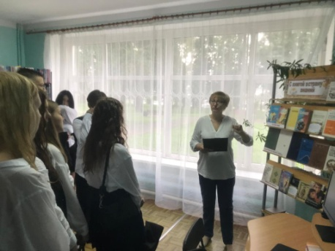
01 сентября для обучающихся 9 «А» класса МБОУ «Средняя школа № 7 имени Героя Советского Союза Б. С. Левина» проведен библиотечный урок «Книга – путь к знаниям».
Для школьников был проведен библиографический обзор у книжной выставки «С книгой в страну знаний», состоящей из трех разделов: «По волнам знаний», «Энциклопедии для умников и умниц», «Школьные годы чудесные». На ней была представлена дополнительная литература по школьной программе, энциклопедическая и справочная, а также художественная о жизни современных школьников.
Ежегодно на базе центральной библиотеки проводятся муниципальные конкурсы «Живая классика», «Риторический ОЛИМП», организуемые Комитетом образования муниципального образования «Рославльский район» Смоленской области.
Таким образом, работа по информационной поддержке учебного процесса и образования проводится в тесном взаимодействии с Комитетом образования муниципального образования «Рославльский район» Смоленской области, носит систематический и целенаправленный характер.

Профориентация

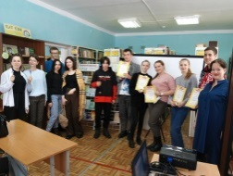
В 2023 году муниципальные библиотеки района проводили большую работу по профессиональной ориентации молодежи. Так, Центральная библиотека им. Н. И. Рыленкова продолжила свою работу по комплексно-целевой программе «Ориентир».
16 марта на абонементе Центральной библиотеки им. Н. И. Рыленкова для обучающихся 10-го и 11-го классов МБОУ «Средняя школа № 4 имени Е. Г. Линде» была проведена интеллектуальная профигра «Состязание знатоков».
18 апреля в читальном зале центральной библиотеки им. Н. И. Рыленкова был проведен День информации по профориентации «Профессиональный ориентир», на который были приглашены старшеклассники МБОУ «Средняя школа № 3».
Цель дня информации - расширить представление подростков о различных профессиях, сформировать позитивное отношение к труду, побудить учащихся к поиску информации о профессиях, к осознанному профессиональному выбору.
Программа дня информации включила в себя следующие мероприятия:
- информационный час «Лабиринты выбора», в ходе которого обучающиеся узнали о том, на что следует ориентироваться при выборе профессии, какие важные качества следует учитывать, чтобы не ошибиться.
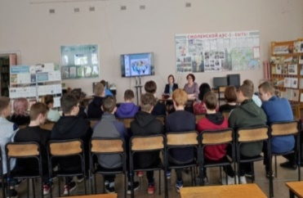
- Экспресс-тест «Диагностика типа личности», где при помощи тестирования ребята выяснили главные, доминирующие черты характера и особенности поведения и узнали рекомендованные для них профессии.
- Игра-викторина «Путешествие в мир профессий», позволившая обобщить знания о традиционных профессиях и познакомить с новыми, возникающими на рынке труда.
Ко дню информации была оформлена книжная выставка «Компас жизненных путей».
В течение года в библиотеках МЦБС были также проведены: уроки профориентации «Профессий много - выбери свою» (Лесниковская с/б), «Выбор профессий - ваше будущее» (Епишевская с/б), «Радуга профессий» (Козловская, Костыревская с/б), часы профориентации «Путешествие в мир профессий» (Крапивенская с/б), «Новое время – новые профессии» (гор. б-ка, ф. №2), «От мечты – к выбору профессий» (гор. б-ка, ф. №39, Екимовичская с/б).

Библиотека и семья

Библиотеки Рославльского района давно и плодотворно работают с семьей, расширяя сотрудничество с заинтересованными учреждениями: Отделом социальной защиты населения в Рославльском районе, учебными заведениями, учреждениями культуры, клубом «Женщина нашего времени».
Активно работают в этом направлении центральная, центральная детская библиотеки, городские библиотеки, филиалы №3, 39, Астапковичская, Богдановская, Кирилловская, Козловская, Рославльская, Чижовская сельские библиотеки.
В городской библиотеке, филиале №3 в течение года работала книжная выставка - подсказка «Шпаргалки для родителей».
В 2023 году были проведены: семейный праздник «Семья, согретая любовью, всегда надежна и крепка» (Лесниковская с/б), семейный вечер «Семья - источник вдохновенья» (Екимовичская с/б), литературно - музыкальный вечер «Семья - любви великой царство» (Грязенятская с/б), литературно - музыкальная композиция «Венец всех ценностей - семья» (Епишевская с/б), вечер - посвящение «Родители мои, поклон Вам до земли» (гор. б-ка, ф. №3), выставка творческих работ «Фантазии полет и рук творенье» (Остерская с/б), семейная выставка - поделок «Чудо ручки - чудо штучки» (Козловская с/б), выставка - хобби «На досуге всей семьей» (Епишевская с/б).
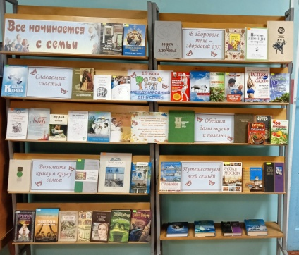
15 мая для обучающихся 10-го класса МБОУ «Средняя школа № 7 имени Героя Советского Союза Б. С. Левина» проведена библиотечный час «Семья и брак: традиции и обычаи», в ходе которой обсуждались вопросы по сохранению и укреплению духовно-нравственных семейных ценностей. Ведущие вместе с участниками встречи вспоминали традиции своих семей.
Представленная библиотекарями тематическая книжная выставка «Все начинается с семьи», познакомила школьников с несколькими разделами: «Слагаемые счастья», «Возьмите книгу в кругу семьи», «В здоровом теле – здоровый дух», «Обедаем дома вкусно и полезно», «Путешествуем всей семьей».

8 июля отмечается праздник - День семьи, любви и верности. Мероприятия посвященные этому замечательному празднику были проведены во всех муниципальных библиотеках района: акции «Ромашковое счастье» (гор. б-ка, ф. №3, Козловская с/б), вечер - посвящение «Любовь и верность – два крыла семьи» (гор. б-ка, ф. №38), литературно - музыкальные композиции «Небесные покровители семьи» (Крапивенская, Сырокоренская Саевеевская с/б), час духовности «Любовь и верность сквозь века» (Астапковичская с/б), семейные посиделки «Под покровом Петра и Февроньи» (Пригорьевская с/б), информационная беседа «Любовь святая и земная» (гор. б-каф, ф. №2), мастер – классы «Ромашки нежный лепесток» (Екимовичская, Грязенятская с/б).
06 июля в преддверии Дня семьи, любви и верности для пользователей юношеского сектора проведен круглый стол «Единство помыслов и дел».
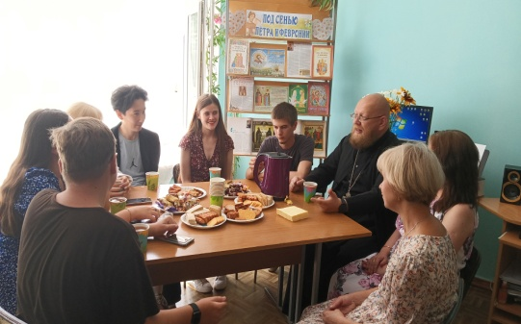
Присутствующие познакомились с историей праздника, а также услышали рассказ о жизни святых чудотворцев, благоверных и преподобных супругов Муромских князей Петра и Февронии, по сей день являющихся примером для подражания в организации семейных отношений.
На встрече присутствовал почетный гость координатор молодежно-месссионерского отдела Рославльской епархии иерей Игорь Владимирович Нехуженко. В форме диалога он осветил вопросы семейных традиций в России, которые всегда основывались на христианских и морально – нравственных ценностях.
К мероприятию были оформлены книжно - иллюстративные выставки «Под сенью Петра и Февроньи» и «Слагаемые счастья для современной семьи». Библиотекари провели обзор представленной на них литературы.
Интересные, увлекательные мероприятия проводятся в библиотеках ко Дню отца:
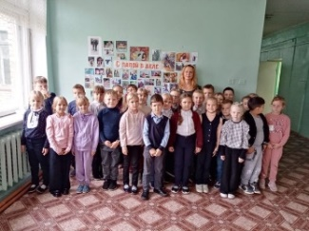
16 октября сотрудником центральной детской библиотеки для обучающихся 1 класса МБОУ «Средняя школа №8» был проведен час интересных сообщений «Папин день в календаре».
Также были проведены: вечера - поздравления «И это все о нем - о папе моем» (гор. б-ка, ф. №3, Козловская с/б), уроки нравственности «Отец - семьи опора» (Жарынская, Хорошовская с/б), конкурс детских рисунков «Папе посвящается…» (Епишевская, Кирилловская с/б).

Ко Дню матери:
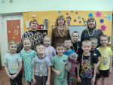
22 ноября для воспитанников МБДОУ детский сад «Светлячок» был проведен творческий час - фантазия «Цветы для милых и любимых мам», посвященный Дню матери;
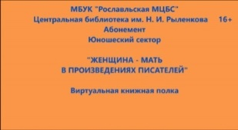
Сотрудниками центральной библиотеки им. Н.И. Рыленкова были подготовлены следующие мероприятия:
- для пользователей социальной сети ВК была подготовлена виртуальная книжная полка «Женщина-мать в произведениях писателей»;
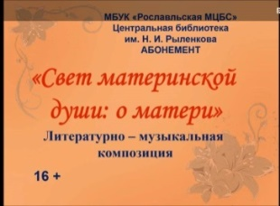
- для пользователей социальной сети ВК была подготовлена литературно-музыкальная композиция «Свет материнской души: о матери».

Также в библиотеках были проведены: литературно - музыкальный вечер «Прекрасен мир любовью материнской» (Костыревская с/б), литературно - музыкальная композиция «Моей маме дорогой» (Хорошовская с/б), литературно - поэтические часы «Все о тебе одной» (гор. б-ка, ф. №2, Кирилловская с/б), «Свет материнской любви» (Богдановская, Сырокоренская с/б), час общения «Сказ от сердца и души, о том, как мамы хороши» (гор. б-ка, ф. №3), творческий конкурс «Весь мир я маме подарю» (Савеевская с/б).
Таким образом, используя различные формы и методы работы, мы способствуем возрождению семьи на основе традиционных духовно – нравственных ценностей.

Художественно - эстетическое воспитание

Художественно-эстетическое воспитание – одно из главных направлений в работе библиотек МЦБС.
Главная его цель – воспитание и привитие любви и интереса к искусству, литературе, музыке.
Центральная библиотека им. Н. И. Рыленкова в текущем году продолжила реализацию программы «Литературный ОЛИМП» по пропаганде лучших образцов художественной литературы. Реализация проекта в 2023 году включала в себя мероприятия о поэтах и писателях, чье творчество составляет славу и гордость отечественной и мировой литературы.
В течение года были проведены следующие мероприятия:
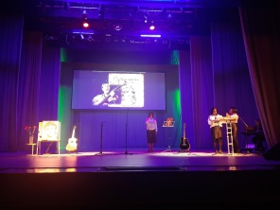
25 января Центральной библиотекой имени Н. И. Рыленкова в доме культуры «Ростислав» был проведен литературно-биографический вечер «Судьба, отлитая в стихах», посвящённый 85-летию со дня рождения Владимира Высоцкого поэта, артиста театра и кино, автора и исполнителя легендарных песен. Мероприятие проведено в рамках Всероссийского проекта «Пушкинская карта». На вечере присутствовали обучающиеся школ города Рославля и района. Ведущие и участники вечера показали присутствующим Владимира Высоцкого таким, каким он был в жизни, в стихах, в песнях, в исполненных им ролях в кино и театре.
Вечер оставил у присутствующих много положительных эмоций, прошел на высоком художественном уровне.
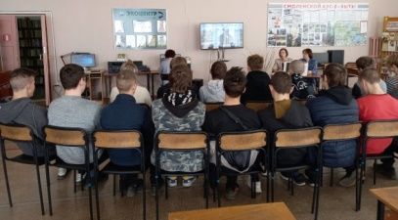
19 апреля состоялся литературно-биографический вечер «Неисчерпаемый Островский», посвященный 200-летию со дня рождения великого писателя и драматурга.
В ходе мероприятия студенты СОГБОУ СПО «Рославльский многопрофильный колледж» познакомитесь с биографией писателя, основными этапами его творчества, с историей создания его знаменитых пьес. Из видеофрагментов документальных фильмов о писателе студенты узнали много малоизвестных биографических фактов, виртуально посетили музей Островского и посмотрели сцены из спектаклей и видеофрагменты из кинофильмов, поставленных и снятых по его пьесам. К знаменательному юбилею была оформлена выставка-портрет «Великий мастер русской драмы». Для участников мероприятия была проведена литературная викторина «Колумб Замоскворечья», где им предстояло проверить свои знания биографии и творчества выдающегося драматурга.
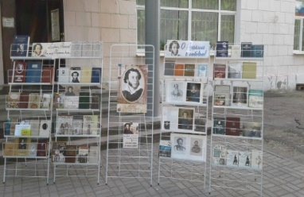
Традиционно 6 июня, в Пушкинский день в России, день рождения великого поэта и родоначальника русского литературного языка сотрудники читального зала и отдела искусств центральной библиотеки им. Н. И. Рыленкова провели литературную акцию «Тебя приветствуем, поэт!».
Для читателей и жителей города были представлены:
- Книжные выставки: «Гордись, Россия, ты миру Пушкина дала!», посвященная жизни и творчеству великого поэта и «О Пушкине с любовью», познакомившая с образом Пушкина в памяти поколений.
- Литературный марафон «Город читает Пушкина» (чтение стихов А. С. Пушкина). Всем желающим предлагалось вспомнить и прочитать свои любимые строки из бессмертных произведений поэта.
- «Я вдохновенно Пушкина читаю» и написать любимую цитату из Пушкина мелом на асфальте перед библиотекой.
- Большим интересом у участников мероприятия пользовались литературные предсказания «Узнаем судьбу по Пушкину», где каждый желающий, выбрав жетон с изображением поэта, смог по отрывку его стихов узнать свое будущее.
- Для обучающихся ОАНО "Православная Гимназия имени Святого Князя Ростислава Рославльской Епархии Русской Православной Церкви (Московский Патриархат) проведено мероприятие – настольная квест-игра «В волшебной пушкинской стране». Участники команд «Татьяна» и «Золотые рыбки» вместе с преподавателями русского языка и литературы отправились в увлекательное путешествие, в ходе которого участникам предстояло пройти 5 этапов игры и собрать фразу - высказывание великого русского писателя Александра Сергеевича Пушкина: «Истинное воображение требует гениального знания».

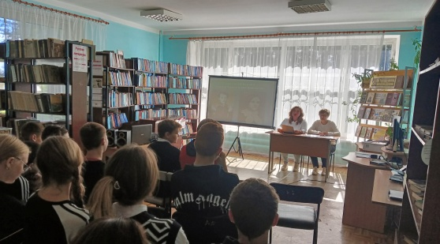
12 сентября для обучающихся 8 «А» класса МБОУ «Средняя школа № 6 имени Героя Советского Союза В. А. Стёпина» проведен литературно-биографический вечер «Великий писатель земли русской», посвященный 195-летию со дня рождения Льва Николаевича Толстого.
Познакомившись с жизнью и творчеством гениального литератора, ребята увидели своеобразие его личности – человека высочайшей нравственности, мудрости, доброты. Многогранность выдающегося мастера слова удивила школьников, они оценили его бесценный вклад в области образования и просвещения людей.
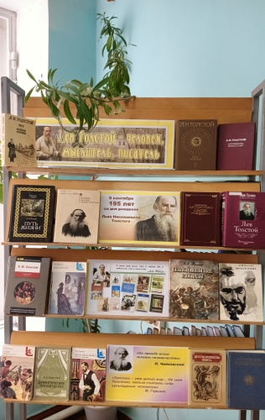
Ведущие провели обзор книжно-иллюстративной выставки «Лев Толстой - человек, мыслитель, писатель», представив участникам встречи мировые литературные шедевры непревзойденного русского классика: «Война и мир», «Анна Каренина», «Воскресение», «Севастопольские рассказы» и многие другие.
В ходе мероприятия вниманию зрителей были представлены документальные фрагменты кинохроники с Л. Н. Толстым 1908-1910 гг., на которых неподдельный интерес у обучающихся вызвало обращение Льва Николаевича к своим ученикам.
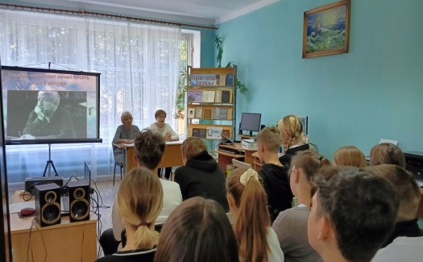
14 сентября к 100-летнему юбилею выдающегося советского поэта Р. Г. Гамзатова для обучающихся 10-го класса МБОУ «Средняя школа № 7 имени Героя Советского Союза Б. С. Левина» была проведена литературно-поэтическая гостиная «Вся жизнь моя – в стихах моих…».
Ведущие познакомили присутствующих с жизнью и творчеством широко известного народного поэта Дагестана, с его общественной деятельностью. Школьники услышали поэтические строки, в которых Гамзатов воспевал свой народ, родную природу, уважение к матери, женщине, любовь и дружбу. В записи известных русских исполнителей прозвучали музыкальные произведения на стихи поэта, среди них легендарная песня «Журавли», ставшая реквиемом по всем погибшим в войнах.
В рамках знаменательной даты была оформлена книжно-иллюстративная выставка «Горячее сердце поэта», представленная знаменитыми сочинениями Расула Гамзатова, сборниками его стихотворений и поэм.
06 октября были подведены итоги поэтического онлайн-марафона «Его душа родилась крылатой», посвященного 100-летию со дня рождения Расула Гамзатова. В нем приняли участие пользователи от 6 до 18 лет в количестве 23 человек.
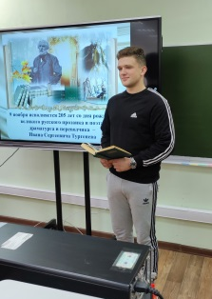
09 ноября литературно-музыкальный вечер «Романс судьбы», посвященный 205-летию со дня рождения великого классика русской литературы XIX века Ивана Сергеевича Тургенева. Мероприятие в стенах Рославльского многопрофильного колледжа было проведено совместно с преподавателем русского языка и литературы Н. В. Дюбановой и обучающимися 1 курса колледжа. Присутствующие познакомились с основными фактами биографии Тургенева, вехами его творческого пути, совершили заочную экскурсию в родовое имение писателя - Спасское-Лутовиново, а также послушали отрывки из музыкальных классических произведений, романс на стихи И. С. Тургенева «Утро туманное». В завершении мероприятия студенты не только приняли участие в литературной викторине «В мире Тургенева», но прочитали отрывки знаменитых произведений писателя, которые нашли отклик в душе каждого.
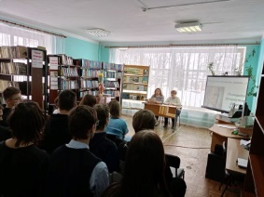
05 декабря сотрудниками центральной библиотеки были подготовлены следующие мероприятия:
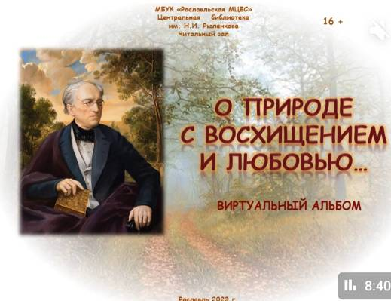
- для обучающихся старших классов МБОУ «Средняя школа № 7 имени Героя Советского Союза Б. С. Левина» проведен литературно - поэтический час «Лирик. Мыслитель. Художник», посвященный 220-летию со дня рождения Федора Ивановича Тютчева;
- для пользователей социальной сети ВКонтакте был подготовлен виртуальный альбом «О природе с восхищением и любовью…»;

В 2023 году интересная и содержательная работа была проведена отделом искусств центральной библиотеки им. Н. И. Рыленкова.
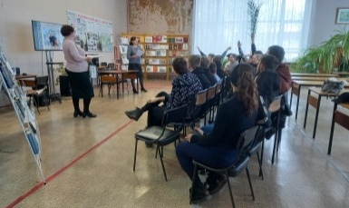
23 января был проведен киновечер «Леонид Гайдай — от смешного до великого», приуроченный к юбилею замечательного режиссера. На мероприятие были приглашены обучающиеся МБОУ «Открытая (сменная) школа». Гостей ждал увлекательный рассказ, насыщенный множеством малоизвестных подробностей о жизни и творчестве мастера кинокомедии. А также приглашенные приняли участие в творческой мастерской «Гений комедий Леонид Гайдай», где смогли выступить в роли актеров, представили афишу к фильму, отгадывали, что скрыто на кадре, исполняли популярные песни из кинофильмов, а также поучаствовали в мастер – классе от Евгения Моргунова.
К мероприятию подготовлена книжная выставка «Гений комедий Леонид Гайдай». В этот день гостям был предложен ретроспективный показ любимых комедий
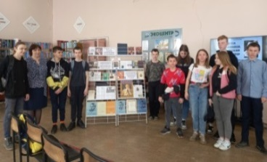
2023 год - это год музыки выдающегося русского композитора, гениального пианиста и талантливого дирижера Сергея Васильевича Рахманинова
06 апреля в отделе искусств состоялся музыкальный вечер «Сергей Рахманинов. Я – русский композитор», посвященный 150-летию со дня рождения композитора и пианиста. Гостями мероприятия стали обучающиеся МБОУ «Открытая (сменная) школа. Во время мероприятия демонстрировались видеокомпозиции со звучанием гениальной музыки. Проведенная в завершение вечера музыкальная эрудит-викторина с вопросами о жизни и творчестве композитора позволила проверить усвоенные школьниками знания.
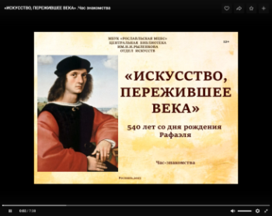
Прекрасным дополнением к мероприятию стала книжно - иллюстративная выставка «Великие имена России. Сергей Васильевич Рахманинов», повествующая о жизни и творчестве великого композитора.
19 апреля Сотрудники Центральной библиотеки им. Н.И. Рыленкова подготовили для пользователей социальной сети ВКонтакте час знакомства «ИСКУССТВО, ПЕРЕЖИВШЕЕ ВЕКА», посвященный 540 - летию со дня рождения Рафаэля Санти итальянского художника XVI века.
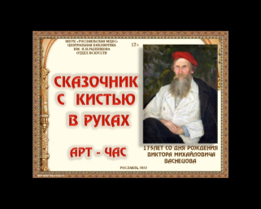
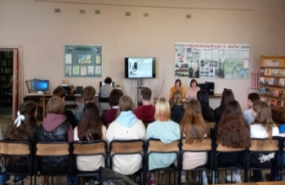
11 мая сотрудниками отдела искусств и читального зала Центральной библиотеки им. Н. И. Рыленкова для обучающихся МБОУ «Средняя школа №7 имени Героя Советского Союза Б.С. Левина» был проведен литературно – музыкальный вечер «Судьбой дарованные строки», посвященный юбилейному созвездию выдающихся российских поэтов эпохи «Вдохновения»: Расулу Гамзатову, Эдуарду Асадову, Николаю Доризо.
16 июня Центральной библиотекой им. Н.И. Рыленкова для пользователей социальной сети ВКонтакте был подготовлен арт - час «ХУДОЖНИК С КИСТЬЮ В РУКАХ», приуроченный к 175-летию со дня рождения Виктора Васнецова.
В 2023 году исполнилось 100 лет со дня рождения Михаила Исаевича Танича - замечательного поэта – песенника.
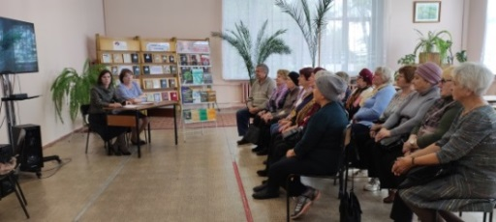
10 октября члены «Клуба золотого возраста» были приглашены на литературно-музыкальный вечер «Жизнь вопреки», посвященный столетнему юбилею Михаила Танича. Гости познакомились с основными вехами жизни поэта-песенника, с его творчеством, с интересными фактами из его жизни. На вечере прозвучали стихи и песни на слова поэта, которые были знакомы многим присутствующим и подхватывались с первого куплета.
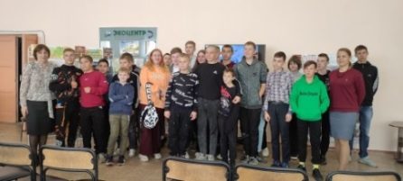
03 октября в отделе искусств был проведен День музыки «Загляни в мир музыки», подготовленный для обучающихся МБОУ «Открытая (сменная) школа». На мероприятии присутствующие окунулись в удивительный мир музыки: совершили экскурс в историю музыки, узнали интересные факты из жизни великих композиторов и музыкантов, разгадали музыкальный филворд, а также поучаствовали в игровой программе «Музыкальная шкатулка».
Своеобразным путеводителем по великому и необъятному миру музыки стала книжно – иллюстративная выставка «Загляни в мир музыки», на которой была представлена литература о жизни и творчестве знаменитых музыкантов, композиторов и исполнителей, а также книги об интересных фактах в музыке.
Таким образом, проводимые мероприятия расширяют кругозор наших пользователей, формируют у них чувство прекрасного, способствуют воспитанию гармоничной личности.

Пропаганда здорового образа жизни

Популяризация здорового образа жизни и профилактика вредных привычек – одно из актуальных направлений деятельности библиотек МБУК «Рославльская МЦБС».
Главная цель всех наших мероприятиях – заставить задуматься о себе и смысле своей жизни.
В рамках месячника антинаркотической направленности «Не отнимай у себя завтра» в центральной библиотеки для студентов Рославльского многопрофильного колледжа была проведена беседа «Здоровый образ жизни – твоя победа».
Ежегодно в Екимовичской с/б проводится акция «Да - здоровью, да - мечте, нет - наркотикам, беде!», в Пригорьевской с/б, проводится акция «Спорт – вместо наркотиков».
В преддверии Всемирного дня борьбы с наркоманией были проведены следующие мероприятия:
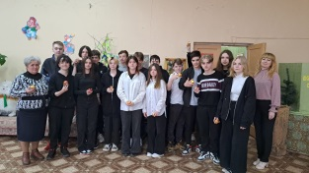
01 марта в читальном зале со студентами Рославльского многопрофильного колледжа состоялся актуальный разговор «Быть… или жить: выбирать тебе», направленный на привлечение внимания к проблеме наркомании и формирование антинаркотического мировоззрения. В читальном зале для пользователей была оформлена выставка-предупреждение «Наш выбор – жизнь без наркотиков». На выставке были представлены книги, брошюры, статьи из журналов, посвященные проблеме наркомании, издания по профилактике вредных привычек, а также книги о здоровом образе жизни.
Для обучающихся 9-х классов МБОУ «Открытая (сменная) школа» был проведен проблемный разговор «Лучшее лекарство от наркомании – правда о ней».
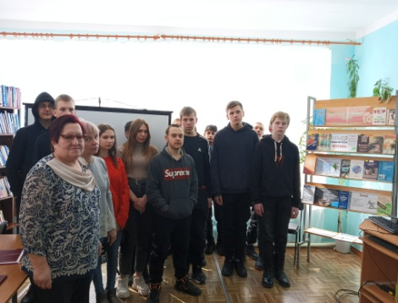
Состоялся разговор об актуальности проблемы распространения наркотиков в мире, о средствах и мерах борьбы с ними, опасности последствий их употребления. Также школьники узнали об уголовной ответственности за употребление, незаконное изготовление, приобретение, хранение и сбыт наркотиков. Предложенные игровые тесты «Мое отношение к наркомании» помогли ребятам открыто выразить свою позицию по обсуждаемой теме.
В ходе встречи были прочитаны стихи, показаны отрывки из художественных и документальных фильмов, продемонстрированы социальные ролики антинаркотической направленности.
Обзор книжно-иллюстративной выставки «Наркотикам – книжный заслон» познакомил присутствующих с книгами и брошюрами, посвящёнными острым вопросам наркомании, как глобальной угрозе здоровью населения страны и национальной безопасности, профилактике и борьбе с этой страшной болезнью.
В течение года в библиотеках МЦБС были проведены: перекресток мнений «Соблазн великий и ужасный» (Пригорьевская с/б), диспут - тренинг «Соблазн велик, но жизнь дороже» (Козловская с/б), актуальный разговор «Больше знаешь, меньше рискуешь» (гор. б-ка, ф. №2), час проблемного разговора «Цена зависимости – жизнь» (гор. б-ка, ф. №3), час полезных советов «О привычках полезных и вредных» (Савеевская с/б), беседы - предупреждения «Опасность пагубных привычек» (гор. б-каф, ф. №39, Хорошовская с/б), профилактические беседы «Скажем вредным привычкам – нет! (Богдановская с/б), «В капкане белой смерти» (Липовская, Епишевская с/б), информационный час «Здоровый образ жизни ваш союзник» (Екимовичская с/б).
К Всемирному дню здоровья был проведен цикл мероприятий:
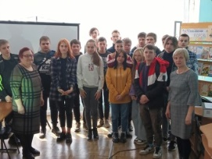
- на юношеском секторе абонемента Центральной библиотеки им. Н. И. Рыленкова для обучающихся МБОУ «Открытая (сменная) школа» был проведен час полезной информации «Говорим здоровью – ДА!».
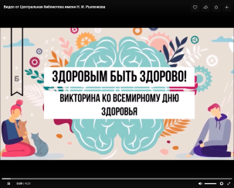
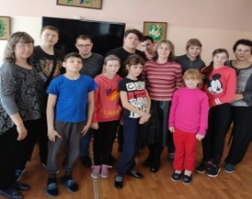
- для воспитанников СОГБОУ «Общеобразовательный центр «Южный», сектором по обслуживанию пользователей с ограниченными возможностями жизнедеятельности Центральной библиотеки им. Н.И. Рыленкова проведен блиц-турнир «100 вопросов о здоровье».
- сотрудниками Центральной библиотеки им. Н.И. Рыленкова для пользователей социальной сети ВКонтакте была подготовлена интерактивная викторина «Здоровым быть здорово!».
- сотрудником Центральной детской библиотеки для обучающихся 8 класса МБОУ «Средняя школа № 6» была проведена квест - игра «Я здоровье сберегу, сам себе я помогу».

Также в библиотеках МЦБС проводились: конкурсно - игровая программа «Путешествие в страну здоровья (Козловская с/б), мотивационные беседы «Быть здоровым, жить активно – это стильно, позитивно» (гор. б-ка, ф. №3), уроки здоровья «Маленькие хитрости большого здоровья» (гор. б-кая, ф. №2), «Твори свое здоровье сам» (Любовская, Сырокоренская с/б), «Спорт, здоровье, красота в моей жизни навсегда» (Богдановская с/б), час полезных советов «Хочешь жить – умей питаться» (Остерская с/б), гражданский форум «Молодежь. Здоровье. Образ жизни» (Козловская с/б), шок - урок «Наши дети и опасные соцсети» (Остерская, Екимовичская с/б).
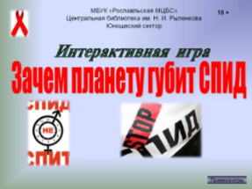
01 декабря сотрудниками Центральной библиотеки им. Н.И. Рыленкова для пользователей социальной сети ВКонтакте была подготовлена интерактивная игра «Зачем планету губит СПИД».
Таким образом, в библиотеках МЦБС наработана определенная система форм и методов пропаганды здорового образа жизни, профилактики асоциальных явлений среди молодежи. Цель всех наших мероприятий – в мотивации молодежи на отказ от нежелательной дружбы с вредными пороками и привычками.

Гражданско-патриотическое воспитание

Сегодня ни у кого не вызывает сомнение тот факт, что проблема целенаправленного гражданско - патриотического воспитания граждан является для нашей страны актуальной.
Участие в решении этой проблемы – важнейшая задача библиотек, заинтересованных в формировании системы патриотического воспитания, как основы консолидации общества.
Тесное сотрудничество с Администрацией района, сельскими поселениями, Советом ветеранов Великой Отечественной войны, труда и правоохранительных органов муниципального образования «Рославльский район» Смоленской области, патриотическими организациями позволило библиотекам расширить свои возможности в данном направлении.
В отчетном году в массовых мероприятиях библиотек нашли отражение такие праздники, как День защитника Отечества, День Победы, Дни воинской славы России, День флага российской Федерации, День народного единства.
В канун 34 - ей годовщины со дня вывода советских войск из Афганистана в библиотеках были проведены: встреча с воинами - интернационалистами «Святое дело Родине служить» (Пригорьевская, Епишевская с/б), героико - патриотические часы «Выполняя долг интернациональный» (Остерская, Екимовичская, Богдановская).
15 февраля для обучающихся старших классов МБОУ «Средняя школа № 7 имени Героя Советского Союза Б. С. Левина» был проведен урок патриотизма «Нам забыть не дано пыль афганских дорог».
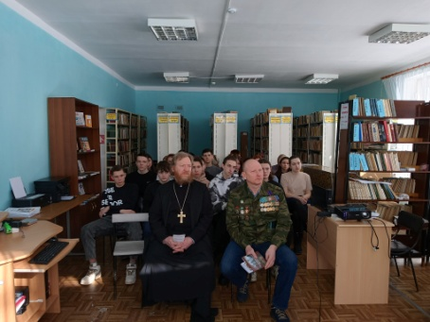
На мероприятии присутствовал депутат Рославльской районной Думы, заместитель руководителя Рославльского отделения Смоленской областной организации «Российский союз ветеранов Афганистана» И. Л. Кудрявцев, который поделился своими воспоминаниями об участии в боевых действиях в Афганистане и преподнес в дар библиотеке книгу «Помяни нас, Россия!», посвященную воинам - афганцам.
Также перед зрителями выступил благочинный Рославльского округа, руководитель отделов по образованию, катехизации и социальному служению, настоятель храма в честь Рождества Пресвятой Богородицы г. Рославля протоиерей Михаил Гольцман. Он рассказал, как война меняет отношение людей к Богу и вере, зачем надо каяться за уничтожение противника на поле боя, и почему с точки зрения христианства мир во всем мире остается недостижимой мечтой.
Участники встречи почтили память всех павших воинов – интернационалистов минутой молчания.
Вниманию гостей была предложена книжно-иллюстративная выставка «Афганистан – наша память и боль».
Дню защитника Отечества посвящены мероприятия:
В центральной библиотеке была проведена Неделя молодого патриота «Служить России суждено тебе и мне».
В рамках этого мероприятия была оформлена: книжно - иллюстративная выставка «Рожденная в 1918», посв. 105 - летию создания Красной Армии, проведены исторический видео - экскурс «Русская армия - история побед», библиозарница «Слава русского штыка не померкнет никогда», патриотический час «Сила V правде», историко - познавательный час «Оружие славных русских побед».
В библиотеках МЦБС также были проведены: вечер – славы российских воинов «Не в бой солдаты уходили, а шли в историю они» (гор. б-ка, ф. №3), военно - патриотическая игра - викторина «Уж если мы мальчишки, то мы - богатыри!» (Козловская с/б), историко - развлекательная программа «От бойцов – богатырей, до героев наших дней» (Сырокоренская с/б), героико – патриотические часы «Держава армией крепка» (Екимовичская с/б), «Отечества сынам и слава и почет» (Екимовичская, Кирилловская с/б).

18 марта и 30 сентября отмечаются значимые для нашей страны праздники
- День воссоединения Крыма с Россией
- День воссоединения России и ДНР, ЛНД, Запорожской и Херсонской областей.
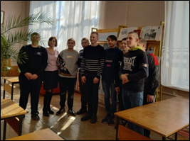
К значимым датам были развернуты книжные выставки и проведены тематические беседы:
- «Крым и Россия: прошлое и настоящее» - книжно-иллюстративная выставка предлагала пользователям книжные издания и материалы периодической печати об истории Крыма, о важных событиях в истории республики, о значении полуострова в российской истории.
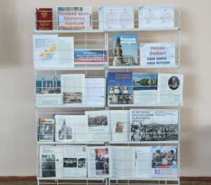
- «Крымские мотивы» - выставка-вернисаж познакомила читателей с природой полуострова, с его известными достопримечательностями, а также литературными произведениями известных писателей о Крыме.
- «Единая воля братских народов» - информационно-иллюстративная выставка. Представленная литература раскрывает политическое, экономическое и культурное значение Донбасса с XIX века по настоящее время, а также факты из истории исконно русских территорий.
- «Крымские страницы памяти и славы» - историческая беседа
- «Крым - источник вдохновенья» - литературная беседа.

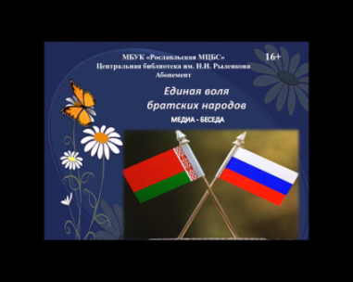
02 апреля сотрудники Центральной библиотеки им. Н.И. Рыленкова для пользователей социальной сети ВКонтакте подготовили медиа-беседу «Единая воля братских народов», приуроченная ко Дню единения России и Беларуси.
Пользователи узнали об истории праздника и его значении для обеих стран. Прозвучала песня Р. Алехно и А. Гомана «Две сестры - Беларусь и Россия».
В городской библиотеке, ф. №3 был проведен урок истории «Россия и Беларусь: мы вместе». Мероприятие сопровождалась медиа - презентацией «Край белорусский край самобытный».
В библиотеках МЦБС также были оформлены книжные выставки: «Россия – Беларусь: общая история, общая судьба» с разделами: «Брестская крепость», «Боевое братство партизан», «Жертвы Холокоста и узники концлагерей», «Хатынь и ее сестры».
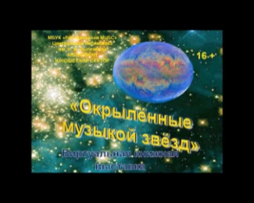
К Дню космонавтики 12 апреля были проведены следующие мероприятия:
- сотрудники Центральной библиотеки им. Н.И. Рыленкова для пользователей социальной сети ВКонтакте подготовили виртуальную книжную выставку «Окрылённые музыкой звезд».
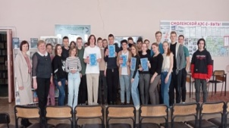
- в читальном зале Центральной библиотеки им. Н.И. Рыленкова для обучающихся 10-11 классов МБОУ «Средняя школа № 4 имени Е.Г. Линде» проведена интеллектуально-познавательная игра «Вперёд, к космическим далям!».

Великая Отечественная война 1941-1945 г.г.

1943 год – год решающего перелома в истории Великой Отечественной войны.
К 80- летию Победы советских войск в Сталинградской битвы были проведены следующие мероприятия: вечер воспоминаний «В сердцах и книгах память о великой битве» (ЦДБ), уроки мужества «Был тот февраль прологом мая» (гор. б-ка, ф. №38), «Не ради славы и наград мы защищали Сталинград» (Козловская с/б), «Сталинградский рубеж» (Екимовичская с/б), «200 дней стойкости и мужества» (Кирилловская с/б), «Юные герои Сталинграда» (гор. б-ка, ф. №3), уроки истории «Нам не забыть ту роковую дату» (Остерская, Пригорьевская с/б), экскурс в историю «Здесь на главной высоте России» (Астапковичская, Сырокоренская с/б).
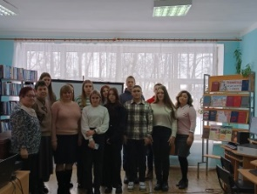
2 февраля на юношеском секторе абонемента Центральной библиотеки им. Н. И. Рыленкова для обучающихся 10-го класса МБОУ «Средняя школа № 6 имени Героя Советского Союза В. А. Стёпина» был проведен исторический вечер памяти «Здесь люди стояли, как скалы, здесь жизнь победила смерть…». Присутствующие познакомились с ходом Великого сражения, являющегося одной из героических страниц в истории нашего Отечества, узнали о массовом героизме людей, проявивших в жестокой схватке с врагом самоотверженность, силу, волю, мужество.
Мероприятие завершилось обзором книжно - иллюстративной выставки «Сталинград: 200 дней мужества и стойкости».

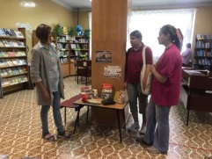
К 80-летню разгрома советскими войсками немецко-фашистских войск в Курской битве были проведены следующие мероприятия:
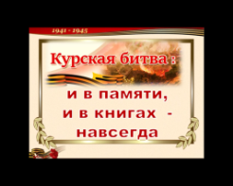
- 15 августа в центральной детской библиотеке для пользователей старшего возраста проведен информационный час «Великая битва Великой Отечественной».
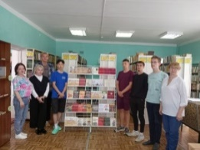
- 23 августа сотрудниками центральной библиотеки им. Н.И. Рыленкова для пользователей социальной сети ВКонтакте был подготовлен виртуальный тематический обзор литературы «Курская битва: и в памяти, и книгах – навсегда».
- 23 августа на абонементе центральной библиотеки им. Н. И. Рыленкова для пользователей всех возрастных категорий проведен литературно-патриотический час «Курская Дуга в творчестве русских поэтов».

В библиотеках МЦБС были также проведены: историко - патриотические видео - часы «Победа на стальной плацдарме» (Остерская, Екимовичская, Пригорьевская, Козловская, Кирилловская с/б), урок мужества «В огне Курской битвы» (Богдановская, Сырокоренская, Савеевская, Хорошовская с/б), «Клубился дым над Прохоровским полем» (Астапковичская с/б).

Ко Дню Победы в библиотеках были проведены: тематические вечера «Не в бой солдаты уходили, а шли в историю они» (гор. б-ка, ф. №1), «Мы преклоняемся пред теми, кто заглянул в глаза войне» (Лесниковская с/б), вечер - реквием «Солдатам, не вернувшимся с войны» (Липовская с/б), литературно - музыкальная композиция «Мир на земле вашим подвигом создан» (Хорошовская с/б), уроки мужества «Живым бойцам - почет и слава, а павшим - слава вечная» (Чижовская с/б), «Мы - наследники Победы, славу Родине храним» (Любовская с/б), «Девчонки и мальчишки военной поры» (гор. б-ка, ф. №3), вечер героических портретов «Женские судьбы славой овеяны» (гор. б-ка, ф. №3).

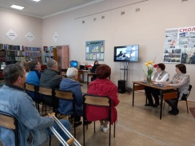
в Центральной библиотеке им. Н.И. Рыленкова:
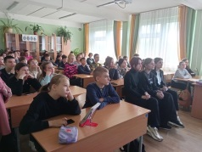
- 03 мая в читальном зале состоялся литературно-музыкальный вечер «Ожиданием своим ты спасла меня», гостями вечера стали члены клуба «Золотой возраст».
- на базе МБОУ «Средняя школа № 10» для обучающихся 9-х классов был проведен исторический круиз «Немеркнущая слава городов-героев».
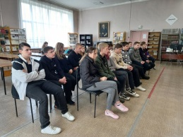
- 04 мая для пользователей социальной сети ВКонтаке подготовлены медиапортреты юных героев, участников Великой Отечественной войны.
- в отделе искусств для обучающихся МБОУ «Открытая (сменная) школа» проведен киновечер «Они сражались за Родину».
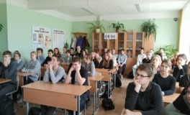
- на базе МБОУ «Средняя школа № 6 имени Героя Советского Союза В. А.Стёпина» для обучающихся старших классов была проведена литературно-патриотическая композиция «Страницы бессмертной славы».
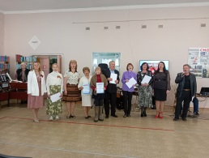
- на базе МБОУ «Средняя школа № 10» для обучающихся 8-х классов по Пушкинской карте был проведен исторический круиз «Немеркнущая слава городов-героев».
- в читальном зале была проведена литературно-музыкальная композиция «ГОЛОС ПАМЯТИ» для жителей и гостей города.

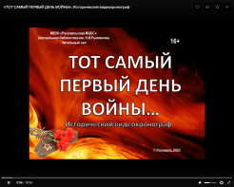
22 июня Центральной библиотекой им. Н.И. Рыленкова были проведены ряд мероприятий, приуроченных ко Дню памяти и скорби:
- исторический видеохронограф «Тот самый первый день войны» для пользователей социальной сети ВКонтакте.
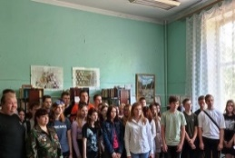
- виртуальный поэтический альбом «Мы все войной опалены» для пользователей социальной сети ВКонтакте.
- виртуальная экскурсия в Брестскую крепость – герой для пользователей социальной сети ВКонтакте;
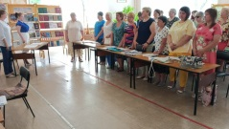
- акция «Война… Жесточе нету слова» для пользователей библиотеки.
- вечер-реквием «Памяти святой набат» для пользователей библиотеки;
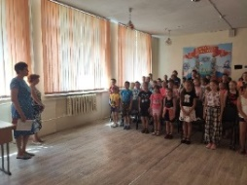
- в Центральной детской библиотеке для ребят летней оздоровительной площадки МБОУ «Средняя школа №5» была проведена беседа - реквием «Живым бойцам – почет и честь, а павшим слава вечная».

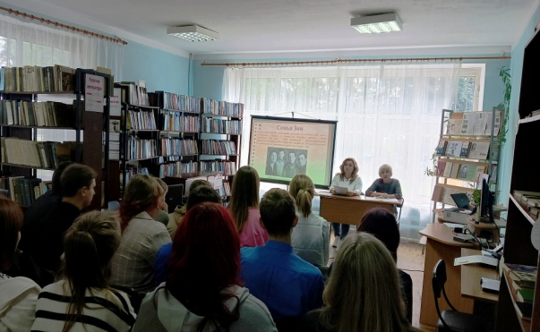
13 сентября на абонементе центральной библиотеки им. Н. И. Рыленкова для обучающихся старших классов МБОУ «Астапковичская средняя школа» был проведен урок мужества «Подвиг, шагнувший в вечность», посвященный 100-летию со дня рождения Зои Космодемьянской, первой женщины, удостоенной звания Героя Советского Союза во время Великой Отечественной войны.
Ведущие познакомили школьников с биографией и историей подвига юной комсомолки, чьё имя стало символом доблести, бесстрашия, храбрости и героизма целой эпохи. В ходе мероприятия были продемонстрированы фрагменты художественного фильма «Зоя» (1944 г., режиссер Л. Арнштам), а также прочитаны отрывки из одноименной поэмы Маргариты Алигер.
Вечера - памяти, уроки мужества «Мы помним Зоя, великий подвиг твой» были проведены во всех городских и сельских библиотеках.

Наряду с мероприятиями, посвященными ратному подвигу народа, большое внимание уделялось Дню России.
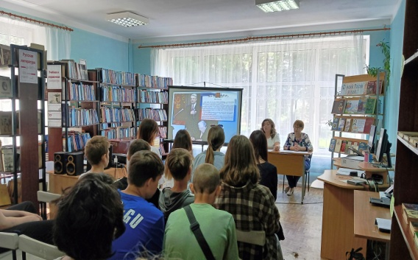
Для обучающихся старших классов МБОУ «Средняя школа № 6 имени Героя Советского Союза В. А. Стёпина» проведен познавательный час «Зову тебя Россией, единственной зову».
К мероприятию была оформлена книжно-иллюстративная выставка «О моей России я пою…», всесторонне раскрывающая все грани уважения и любви к родному Отечеству выдающихся русских писателей, таких как А. Толстой, О. Чайковская. Г. Данилевский, В. Иванов, Б. Васильев, Ю. Федоров и др.
В библиотеках МЦБС были проведены: литературно - музыкальная программа «Светлый край берез - моя Россия» (Сырокоренская с/б), познавательно - развлекательная программа «Наша Родина - Россия» (гор. б-ка, ф. №3), «Вместе мы большая сила - вместе мы страна Россия» (Козловская с/б), уроки истории «Горжусь я тем, что я живу в России» (Костыревская с/б), «Отчество мое - Россия» (Богдановская с/б), «Русь! Россия! Родина моя» (Лесниковская с/б), «С любовью и верой в Россию» (гор. б-ка, ф. №2), историко - патриотические часы «Россию мы Отечеством зовем» (Сырокоренская, Волконщинская с/б), слайд - викторина «Я горжусь, страна тобой» (Астапковичская с/б), поэтический конкурс «С любовью к России» (Савеевская с/б).
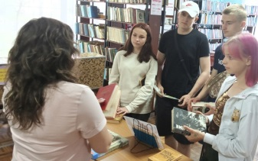
03 июля на абонементе центральной библиотеки им. Н. И. Рыленкова для был проведен час памяти «Страны достойные сыны», посвященный Дню ветеранов боевых действий.
Состоялся разговор об участниках военных боевых действий на Корейском полуострове, во Вьетнаме, Афганистане, Чеченской Республике, Сирии, на Украине. Ребята узнали об истории локальных конфликтов, в которых принимали участие российские воины, в том числе и наши земляки – рославльчане. В заключение встречи присутствующие почтили память не вернувшихся с полей сражений ветеранов боевых действий минутой молчания.
27 июля в центральной библиотеке имени Н. И. Рыленкова проведен информационный час-реквием «Ангелы памяти», посвященный Дню памяти детей-жертв войны в Донбассе.
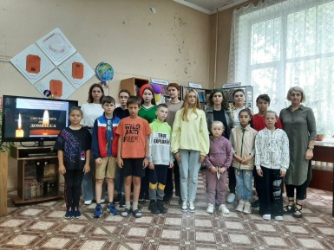
На мероприятии присутствовали члены Детского общественного совета при Уполномоченном по правам ребенка в Смоленской области и обучающиеся школ города.
Присутствующие услышали рассказ о детях, у которых цинично и безжалостно отняли жизни в то время, когда они с чистой душой смотрели на мир. В знак глубочайшей скорби прозвучали стихи, выражающие невыносимую боль утраты от безвременного ухода маленьких ангелов, жестоко вырванных из ласковых объятий родителей. Никто из участников встречи не остался равнодушным, каждого из них тронули сюжеты видеороликов: «Должны ли дети видеть войну?», «Белые ангелы Донбасса», «Не возвращайте нам горе», «Защитники детства».
В заключение, отдавая дань памяти детям, ставшим жертвами войны в Донбассе, была объявлена минута молчания.
Государственной символике были посвящены следующие мероприятия:
выставка - знакомство «Душа России в символах ее» (гор. б-ка, ф. №3), игра - викторина «Символы России - вехи истории» (Остерская с/б), уроки истории «Флаг державы - символ славы» (гор. б-ка, ф. №1), «У России величавой есть символика такая» (Савеевская с/б), патриотические часы «Честь и слава российского флага» (гор. б-ка, ф. №39), «Триколор - державы символ» (Хорошовская с/б), «Великой России прославленный флаг» (Костыревская с/б), информационные часы «Гордо реет флаг российский» (Грязенятская, Епишевская с/б), «Главный флаг страны великой» (Лесниковская с/б), «Флаг, герб - символы государства российского» (Липовская с/б).
Городская библиотека, ф. №3 приняла участие в онлайн – флешмобе «Триколор моей страны» организованном Центральной городской библиотекой семейного чтения города Калач – на - Дону Ростовской области.

В 2023 году в библиотеках продолжилась работа по профилактике экстремизма и межнациональной розни. В библиотеках МЦБС были проведены следующие мероприятия: урок гражданственности «Терроризм не знает границ» (Козловская с/б), уроки мира ««Наш мир без терроризма» (Пригорьевская, Крапивенская с/б), видео - урок «Осторожно терроризм» (Екимовичская с/б) видео - журнал «Терроризм в России: события факты люди» (гор. б-ка, №3), час безопасности «Терроризм - война с беспомощными» (гор. б-ка, ф. №39), час полезной информации «Терроризм: понятие, ответственность, предупреждение» (гор. б-ка, ф. №2), «Терроризм - зло против человечества» (Лесниковская с/б), часы памяти «Мы помним вас, дети Беслана» (гор. б-ка, ф. №3), «Помни о Беслане» (Остерская с/б), беседа - предупреждения «Как противостоять терроризму» (Сырокоренская с/б).
06 сентября для обучающихся 9 «А» класса МБОУ «Средняя школа № 7 имени Героя Советского Союза Б. С. Левина» был проведен вечер-реквием «Обвиняется терроризм!».
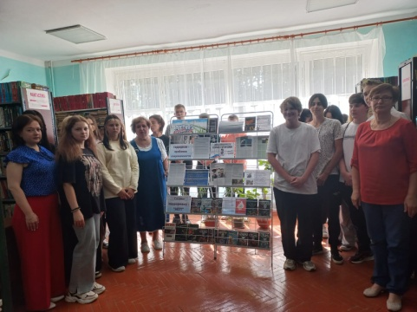
Прозвучал рассказ о страшных событиях в Беслане и других крупных терактах на территории нашей страны, сопровождающихся убийствами мирных жителей, захватом заложников, взрывами в многолюдных местах и другими террористическими акциями.
Ведущие на конкретных примерах раскрыли сущность борьбы с терроризмом, которая является сегодня одной из главных задач, стоящих перед мировым сообществом.
К данному мероприятию была оформлена книжная выставка «Россия против террора!».
В заключение встречи присутствующие почтили память всех невинно погибших от рук террористов минутой молчания.
Дню народного единства были посвящены мероприятия: тематический вечер «Едино государство, когда един народ» (Астапковичская с/б), исторический экскурс «Историческая память народа» (Козловская, Кирилловская с/б), урок гражданственности «Вместе мы большая сила, вместе мы страна Россия» (Липовская с/б), уроки истории «Герои Смутного времени» (гор. б-ка, ф. №2), «Под звон колоколов единство обрели» (Остерская, Екимовичская с/б), «Народ наш единством гордиться» (Лесниковская с/б), патриотические часы «Сила России в единстве народа» (Крапивенская, Любовская с/
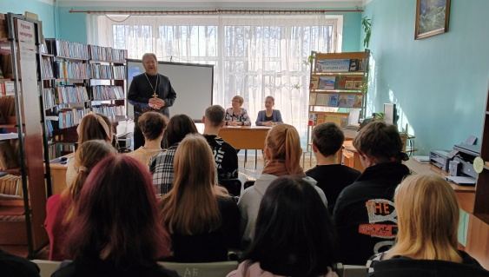
03 ноября в преддверии Дня народного единства для студентов I курса Рославльского многопрофильного колледжа проведен документальный хронограф «Единения тернистый путь».
Присутствующие получили много полезной информации об истории праздника, Смутном времени, освобождении Москвы от польских интервентов, о роли Минина и Пожарского в объединении страны.
На протяжении всей встречи ее участники слушали тематические стихи, смотрели медиапрезентацию «Герои смутного времени» с фрагментами документальных и художественных исторических видеофильмов, знакомились с литературой на книжно - иллюстративной выставке «Единство народа - несокрушимая крепость».
Почетным гостем мероприятия стал настоятель храма в честь Рождества Пресвятой Богородицы г. Рославля протоиерей Михаил Гольцман. В своем выступлении он отметил, что День народного единства неразрывно связан с Казанской иконой Божией Матери, а также рассказал о чудотворном явлении её образа людям. В заключении отец Михаил призвал молодежь помнить о самых простых проявлениях христианского единства — поддерживать друг друга словом и делом, никого не обижать и самим не обижаться.

День героев Отечества
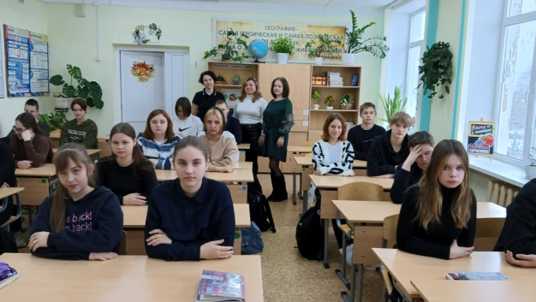
07 декабря в преддверии Дня героя Отечества на базе МБОУ «Средняя школа №1 имени Героя Советского Союза Е. И. Стерина» для обучающихся 9 - го «Б» класса проведено внестационарное мероприятие - урок патриотизма «Светочи России - великие полководцы».
Участники встречи узнали о жизни и подвигах прославленных полководцев Великой Отечественной войны Г. К. Жукова, К, К. Рокоссовского, А. М. Василевского, под руководством которых наш народ одержал Великую Победу над немецко-фашистскими захватчиками, отстояв свободу и независимость своего Отечества.
Таким образом, все мероприятия по гражданско - патриотическому воспитанию проводятся с единой целью - сохранение памяти о мужестве и героизме русского народа, нацелены на формирование у молодежи патриотического сознания, воспитание социально – активной личности, идеи служения Отечеству, чувства гордости за свою Родину.

Правовое просвещение
Библиотеки МБУК «Рославльская МЦБС» ведут систематическую и целенаправленную работу по формированию правовой культуры граждан, удовлетворению их потребности в социально – правовой информации. Большое внимание уделяется правовому воспитанию детей и молодежи, детям из семьей, находящихся в социально – опасном положении, подросткам стоящим на профилактическом учете.
С 2001 года в центральной библиотеке им. Н. И. Рыленкова функционирует Центр социально – значимой информации, основной задачей которого является формирование информационно-правовой базы и использование современных информационных технологий для полного и качественного удовлетворения информационно-правовых запросов пользователей библиотеки. С каждым годом увеличивается количество Пунктов правовой информации в муниципальных библиотеках Рославльского района. В настоящее время в районе функционирует 20 Центров и Пунктов социально значимой информации, в том числе 13 – в сельской местности. Это – ЦСЗИ, молодежный Гуманитарный центр, информационно-просветительский экологический центр (ЦБ), детский информационно – образовательный центр «Кругозор» (ЦДБ), Пункты правовой информации в городских библиотеках, филиалах №2,3,38,39, Остерской, Екимовичской, Пригорьевской, Астапковичской, Богдановской, Жарынской, Кирилловской, Козловской, Крапивенской, Липовской, Перенской, Савеевской, Сырокоренской сельских библиотеках.
Неоценимую помощь в работе с правовой информацией оказывает справочно-поисковая система «Консультант плюс». Благодаря мощному информационному потенциалу, правовой базы данных «Консультант Плюс», ресурсам Интернет, порталу Правительства Смоленской области можно выполнить любой запрос пользователя, оказать ему квалифицированную помощь и консультацию по интересующему его вопросу.
На базе муниципальных библиотек работают консультационные пункты Рославльского многофункционального Центра по оказанию государственных и муниципальных услуг.
Нашими постоянными партнерами являются работники правоохранительных органов, суда, прокуратуры, инспекции по делам несовершеннолетних межмуниципального отдела МВД России «Рославльский».
Библиотеки регулярно оформляют книжные выставки, проводят Дни правовой и социально – значимой информации, уроки правовой культуры, актуальные беседы, обзоры литературы.
В течение 2023 года в библиотеках были проведены: правовой диспут «Поступок рождает судьбу» (гор. б-ка, ф . №3), актуальный диалог «Я - гражданин своей страны, а это значит…» (гор. б-ка, ф . №3), уроки правовых знаний «Что значит быть избирателем?» (Козловская с/б), «Просто шалости или хулиганство» (Липовская с/б), правовые викторины «По лабиринтам права» (гор. б-ка, ф . №1), «Уроки Фемиды» (гор. б-ка, ф . №3, Екимовичская с/б), эрудит - игра «Путешествие по стране Правознайка» (Епишевская с/б), уроки правовой культуры «Закон будем знать, свои права мы будем уважать» (Любовская с/б), «Твои права и обязанности» (Крапивенская с/б), «Зная права - знай и обязанности» (Екимовичская с/б), беседа - дискуссия «Обязан и имею права» (гор. б-ка, ф . №2), информационные правовые минутки «Правовая неотложка» (Савеевская, Сырокоренская, Дубровская с/б).
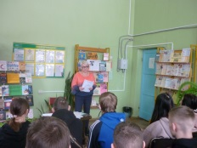
16 февраля совместно с МБОУ «Открытая (сменная) школа» заведующая Центром социально-значимой информации Центральной библиотеки им. Н.И. Рыленкова провела День молодого избирателя «Будущее России зависит от тебя». На мероприятии присутствовали обучающиеся и преподаватели. После обзора истории избирательного права, а так же истории избирательной системы России, была проведена деловая игра «Избирательное право от А до Я».
20 апреля в Центре социально значимой информации Центральной библиотеки им. Н.И. Рыленкова состоялась онлайн-встреча с сотрудниками аппарата Уполномоченного по правам человека в Смоленской области.
В режиме видеосвязи на вопросы пользователей библиотеки, а также жителей города и района отвечали сотрудники аппарата Уполномоченного по правам человека в Смоленской области В ходе онлайн-встречи обсуждались злободневные вопросы семейного и жилищного права, судебной защиты, налоговые льготы, проблемы трудовых отношений, взаимодействие предпринимателя и банка.
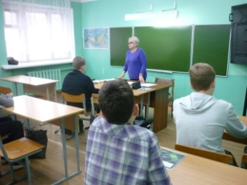
23 октября в рамках Недели правовых знаний для обучающихся МБОУ «Открытая (сменная) школа» был проведен час правовых знаний «Закон знай и соблюдай!». На встрече присутствовала ответственный секретарь Комиссии по делам несовершеннолетних и защите их прав администрации МО «Рославльский район» Юлия Игоревна Аверкина.
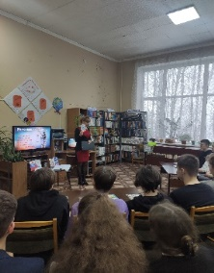
20 ноября для обучающихся 9 класса МБОУ «Средняя школа №4» в Центральной детской библиотеке в рамках мероприятий, посвященных Дню правовой помощи детям на территории муниципального образования «Рославльский район» Смоленской области был проведен актуальный разговор «Однажды переступив закон».

Также в библиотеках МЦБС были проведены мероприятия: час права «Счастье твое закон бережет» (гор. б-ка, ф. №3), виртуальное знакомство с правами детей «Ты не прав, если не знаешь своих прав» (Козловская с/б), информационно - правовые часы «Детство под охраной закона» (гор. б-ки, ф. №1,2, Остерская, Екимовичская, Хорошовская с/б), «Права детей забота государства» (Крапивенская, Липовская с/б)
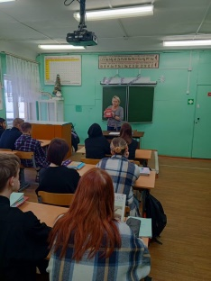
12 декабря свой 30-летний юбилей отметил Основной закон нашей Родины – Конституция Российской Федерации. Это важная и знаменательная дата для каждого россиянина.
В этот памятный день для обучающихся МБОУ «Открытая (сменная) школа» сотрудником Центра социально значимой информации Ермаковой Е.П. был проведен час конституционно-правовых знаний «Конституция - гарант свободы человека и гражданина».
Для ребят была проведена экспресс-викторина «Знаю Конституцию своей страны». Участники викторины отвечали на вопросы по истории права, комментировали статьи Конституции, решали сложные юридические задачи конституционного права, разбирали правовые ситуации.
Такие мероприятия расширяют знания о конституционных основах нашего государства, формируют понимание необходимости знания Конституции, воспитывают чувство гордости, уважения и любви к своей Родине.
В библиотеках МЦБС также были проведены: часы правовой информации «Есть множество разных законов, но главный, поверьте, один» (Остерская, Екимовчиская, Пригорьевская, Козловская, Астапковичская с/б), уроки правовых знаний «Все мы - граждане России» (Жарынская, Савеевская, Сырокоренская с/б).
Центральная библиотека оказывает услуги по доступности для населения государственных и муниицпальных услуг на едином портале. Данная услуга популярна, но не все граждане в полной мере умеют ею пользоваться. В библиотеке выделено рабочее место со свободным доступом к электронным сервисам государственных услуг в сети Интернет. Реклама популяризации электронных сервисов осуществялется размещением информации в СМИ, на сайте МЦБС. Центр социально - значимой информации проводит занятия по обучению работе на портале «Электронное правительство».
Для пользователей выпускаются информационные материалы по пользованию и работе на данном портале.
Таким образом, правовое просвещение пользователей - одно из ключевых направлений в работе библиотек. Проводимые нами меропрития учат людей разбираться в трудных ситуациях, формируют активную жизненную позицию.

Экологическое просвещение населения
Одним из приоритетных направлений деятельности библиотек МЦБС является и экологическое просвещение населения. Из 32 библиотек над темой экологии комплексно работают 14 (43,8% от общего количества муниципальных библиотек района).
Это центральная, центральная детская библиотеки, городские библиотеки, ф. №3,39, Остерская, Екимовичская, Астапковичская, Козловская, Кирилловская, Лесниковская, Липовская, Пригорьевская, Савеевская, Чижовская сельские библиотеки.
С 2014 года в центральной библиотеке открыт информационно – просветительский экологический центр. Библиотека работает над реализацией программы «Одна земля – одна планета»», в рамках которой были проведены:
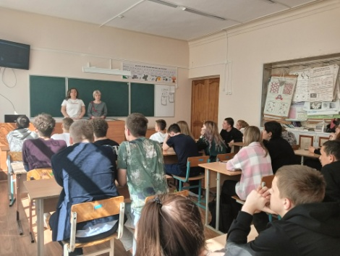
26 апреля на базе МБОУ «Средняя школа № 3» для обучающихся 9-х классов был проведен вечер - репортаж «Зона отчуждения», посвященный Дню памяти погибших в радиационных авариях и катастрофах.
Из медиапрезентации «Чернобыль в нашей памяти» школьники узнали о героях-пожарных, военнослужащих, вертолетчиках, медицинских работниках, ликвидаторах аварии на ЧАЭС, принявших самый страшный удар на себя, лишившихся здоровья и получивших смертельную дозу облучения. На мероприятии звучали стихи и песни о Чернобыле. Встреча завершилась минутой молчания.
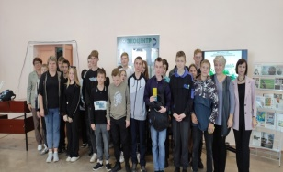
22 сентября в рамках областной акции «Мусору – нет!», организатором которой является Смоленская областная детская и юношеская библиотека им. И.С. Соколова-Микитова, в информационно-просветительском экологическом центре центральной библиотеки им. Н. И. Рыленкова проведен экологический урок «Враг природы – это мусор» и экологическая игра – викторина «Мы за раздельный мусор!». На мероприятии присутствовали обучающиеся старших классов «Открытая (сменная) школа». Цель данного мероприятия – показать актуальность мусорной проблемы и повысить уровень экологической культуры молодежи в сфере обращения с бытовыми отходами. Ведущие мероприятия рассказали участникам о том, как люди в разные времена справлялись с мусором, как свалки и груды мусора отравляют жизнь всему живому на Земле сегодня, какие существуют способы уменьшения количество бытового мусора, и как можно использовать мусор вторично. В ходе мероприятия демонстрировались познавательные видеоролики об интересных идеях использование твердых бытовых отходов и сортировке мусора в домашних условиях. Активно и с интересом ребята отвечали на вопросы и выполняли задания игры – викторины «Мы за раздельный мусор», которая состояла из нескольких туров, таких как: «Что мы знаем о мусоре», «Мусор-загадка», «Мусорный бросок», «Что сколько разлагается?», «Мусору – вторую жизнь», «Полезное из бесполезного» и «Сортируем мусор – бережем природу».
В заключении все участники получили информационные буклеты «Скажи полиэтиленовому пакету – нет!» и памятки «Защитим Землю от мусора».
В течение года в библиотеках МЦБС также проводились: экологический брейн - ринг «Сохраним Землю – сохраним жизнь» (Богдановская с/б), экологическая квест - игра «У природы есть друзья: это мы и ты и я» (гор. б-ка, ф. №39), «Чудеса морских глубин» (Липовская с/б), «Собаки и кошки в одной обложки» (Пригорьевская с/б), «Любить. Ценить. Охранять.» (Козловская с/б), литературная игра «Самая усатая шубка полосатая» (гор. б-ка, ф. №38), экологические викторины «Твои соседи по планете» (гор. б-ка, ф. №3), «С какого дерева листок?» (Остерская с/б), «Земля - наш общий дом» (Астапковичская с/б), «Береги свою планету, ведь другой похоже нету!» (Савеевская с/б), экологические игры «Птички невелички» (гор. б-ка, ф. №3), «Заходи в зеленый дом - чудеса увидишь в нем» (Астапковичская с/б), уроки экологии «Подснежника хрустальный перезвон» (гор. б-ка, ф. №38), «Полюби, познай и будь за все в ответе» (Липовская с/б), часы экологических знаний «Беречь природы дар бесценный» (гор. б-ка, ф. №39, Грязенятская с/б), «Мы твои друзья, природа» (Епишевская с/б), час размышлений «За природу в ответе и взрослые и дети» (Крапивенская с/б), экологические беседы «Мир пернатых и друзей ждет поддержки от друзей» (Пригорьевская с/б), «Земли моей лицо живое» (Костыревская с/б), «Путешествие в мир природы» (Сырокоренская с/б), «Путешествие по страницам Красной книги» (Екимовичская с/б), беседа - путешествие «Природа так мудра и справедлива» (Козловская с/б), экологические информационные минутки «H2O в основе всего» (гор. б-ка, ф. №38), «Антарктида - заповедный континент» (гор. б-ка, ф. №3), «Заповедники России» (Богдановская с/б), экологический конкурс творческих работ «Мы наклеим на листок солнце, небо и цветок» (гор. б-ка, ф. №1).
Таким образом, на территории Рославльского района создано единое информационное пространство, целенаправленно и систематически проводится работа по экологическому просвещению населения.

Продвижение книги и чтения

Одним из важнейших аспектов деятельности библиотек являются мероприятия в поддержку книги и чтения.
В 2023 году муниципальные библиотеки постоянно находились в поиске новых нестандартных форм работы, разрабатывались интересные программы мероприятий, направленные на продвижение книги, привлечение пользователей и создание позитивного образа библиотеки.
Хорошей традицией, настоящим праздником книги и чтения стало проведение в центральной библиотеке им. Н.И. Рыленкова и центральной детской библиотеке Недели детской и юношеской книги.
2023 год - год 80 - летия всероссийской акции «Неделя детской и юношеской книги».
Этой дате были посвящены следующие мероприятия:
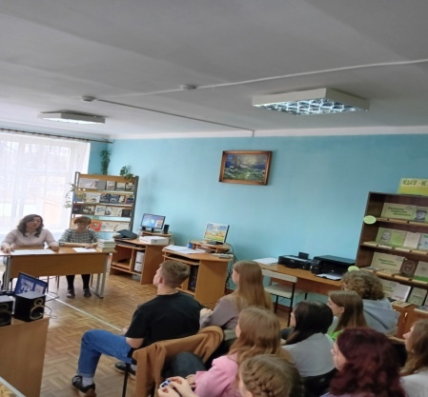
22 марта, приглашенные на литературно – игровую площадку «Книгопортация» обучающиеся школ города, переместились на книжный материк любителей чтения, где узнали об истории Недели детской и юношеской книги и прослушали экспресс - обзор «Новинки из книжной корзинки», познакомивший всех присутствующих с новыми поступлениями литературы в фонд библиотеки: Е. Водолазкин «Авиатор», Б. Вербер «Зеркало Кассандры», А. Гавальда «Просто вместе», Д. Грин «Виноваты звёзды», С. Кинг «Страна радости», Д. Маррс «Единственный», Д. Тартт «Тайная история».
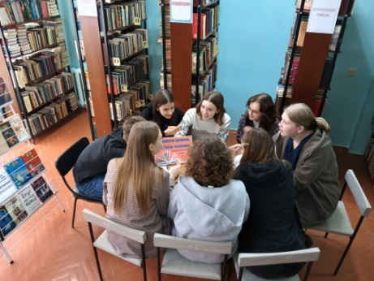
Также участники встречи блеснули эрудицией в литературном многоборье «Следствие ведут знатоки» и ответили на вопросы семи секторов: «Литературный портрет», «Музей фактов», «Место действия», «Угадай-ка», «Музыкально-поэтический микс», «Памятники и фото», «Вспомни и прочти».
К мероприятию была подготовлена книжно-иллюстративная выставка «Угощаем интересной книгой», состоящей из разделов: «Вкус детства», «Книги, с которыми взрослеешь», «Книга! Спорт! Игра! Ура!», «Книги, которые знают всё», «Просто вкусные книги».
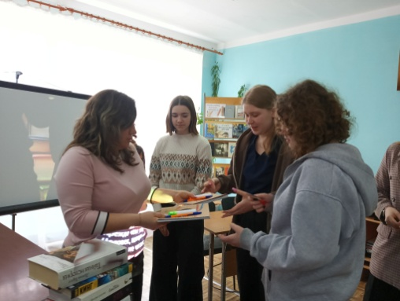
24 марта информационно - библиотечный урок «О книге и библиотеке» познакомил читателей с историей возникновения этих двух составляющих главного источника знаний, раскрыл факторы их взаимодействия в формировании духовной культуры человека.
27 марта присутствующие на интеллектуальной игре «Битва читающих» школьники продемонстрировали начитанность, кругозор, внимательность и сообразительность в ответах на хитроумные вопросы библиотекарей.
В период с 21 марта по 27 марта среди пользователей юношеского сектора прошла библиотечная акция «Книжная амнистия».
В эти дни все задолжники получили возможность принести не сданные вовремя книги без замечаний и нареканий в свой адрес. Организаторы с пониманием отнеслись к каждому забывчивому читателю.
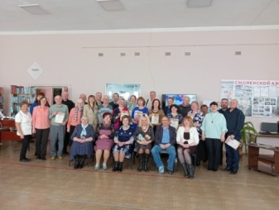
В итоге главная цель была достигнута: 52 человека вернули книги, задержанные свыше срока пользования, на библиотечные полки, где они снова с нетерпением будут ждать новых читателей.
31 марта в отделе краеведческой литературы центральной библиотеки им. Н. И. Рыленкова были подведены итоги отборочного этапа ежегодного поэтического конкурса (с международным участием) «БиблиоПарнас». Организатором и учредителем конкурса является Смоленская областная научная библиотека им. А. Т. Твардовского.
В нем приняли участие одиннадцать поэтов – из города Десногорска (Клуб авторской песни и поэзии «Окно»), Ершичского (поэтический клуб «Вдохновение»), Рославльского (литературное объединение «Истоки») и Шумячского районов Смоленской области.

В рамках XI фестиваля – форума «Читающая Смоленщина», который в 2023 году проходил с 17 по 27 апреля был проведен цикл мероприятий.
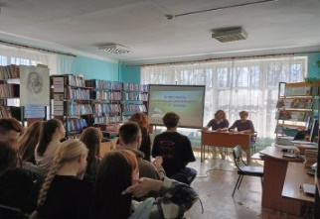
20 апреля на юношеском секторе абонемента центральной библиотеки им. Н. И. Рыленкова для обучающихся 9-х классов МБОУ «Средняя школа № 7 имени Героя Советского Союза Б. С. Левина» была проведена литературно-игровая программа «Знатоки словесности».
В ходе встречи ее участники проверяли свои знания в области литературы, выполняя задания таких конкурсов, как: «Писатели и поэты», «Литературные произведения», «Верю - не верю», «Занимательные буриме», «Соображум», «Литературный винегрет». Ребята показали отличные знания и получили заряд хорошего настроения.
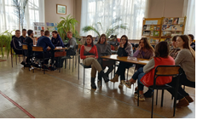
Мероприятие завершилось обзором книжно-иллюстративной выставки «ЛайкBOOК», представленной как классической, так и современной молодежной литературой, призванной развивать и воспитывать человеческие души, создавать героя, который бы являлся образцом для подражания.
Со студентами Рославльского многопрофильного колледжа была проведена интеллектуально-познавательная игра «Ловушка для интеллектуалов». Участникам предстояло за ограниченный промежуток времени правильно ответить на вопросы о книгах и писателях, библиотеках и всем, что с ними связано.
В течение года в отделе искусств центральной библиотеки им. Н. И. Рыленкова проводились часы литературной экранизации «Литературное кино. ru».
В 2023 году продолжила свою работу программа летнего чтения «Книжное лето - 2023». В 2023 году она стартовала в 23 библиотеках. В программе приняли участие более 215 человек. Программа стимулирует чтение детей и молодежи, превращая его в увлекательный, непрерывный процесс.
В 2023 году была продолжена Акция – летний читальный зал «С книгой на скамейке». Место проведения данного мероприятия - благоустроенная территория парка, прилегающая к библиотеке. Были оформлены зоны: выставочная, зона подвижных игр, информационно – познавательная.
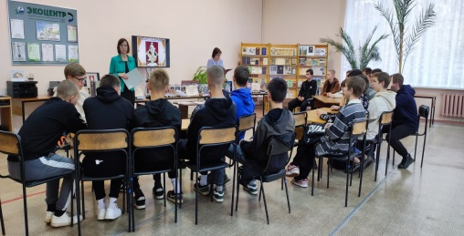
23 октября в читальном зале был проведен День исторической книги «Книга на фоне истории», целью которого было напомнить читателям о книжных сокровищах, хранящихся на книжных полках нашей библиотеки.
Традиционным стало проведение в течение года месячников военно - патриотической, экологической, краеведческой книги.
В течение года в библиотеках также были проведены: марафон литературных юбилеев «Великие мастера слова» (гор. б-ки, ф. №1,2,3,38,39, Остерская, Екимовичская, Пригорьевская, Астапковичская, Козловская с/б), литературный ориентир «Читательский багаж третьего тысячелетия» (гор. б-ка, ф. №3), литературно - игровая программа «От добрых книг - к добрым делам» (Кирилловская, Сырокоренская, Савеевская, Богдановская с/б)
Таким образом, главная цель всех наших мероприятий - воспитание нового поколения читателей – умных, мыслящих, креативных, приобщение детей и молодежи к чтению, формирование их читательского вкуса и культуры чтения.

Духовно – нравственное воспитание

Важным направлением в работе библиотек является духовно - нравственное воспитание, направленное на воспитание у наших пользователей доброты, гуманности, отзывчивости, духовности. И это не случайно, ведь нравственное развитие в человеке связано с его развитием.
В системе духовно - нравственного воспитания большую роль играет популяризация традиций, обрядов и праздников. Сегодня нам остается порадоваться тому, что проходили годы, столетия, сменялись поколения, а традиции праздников продолжают жить.
Нашими партнёрами в этой работе являются учителя учебных заведений города и района, священнослужители, специалисты МБУК «Рославльский историко-художественный музей».
В течение года в библиотеках были проведены: «Рождественский сочельник» (Астапковичская с/б), рождественские встречи «День святых чудес» (Богдановская, Епишевская с/б), фольклорные посиделки «Снова Рождество - сил небесных торжество» (Козловская, Сырокоренская с/б), акция - поздравление «В гости коляда пришла - в дом вам счастье принесла» (Волконщинская, Дубровская с/б), тематические вечера «Масленичные потехи» (Богдановская, Савеевская, Чижовская с/б), «Веселись, честной народ, Масленица к нам идет» (Остерская, Кирилловская с/б), фольклорный праздник «Сударыня Масленица» (Пригорьевская, Епишевская с/б).
Продвижению православной книги, духовному воспитанию способствует и День православной книги.
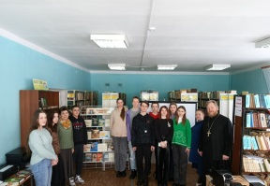
На кафедре православной культуры центральной библиотеки им. Н. И. Рыленкова состоялась встреча в духовно – литературной гостиной «Душа начинается с книги», для обучающихся 10-го класса МБОУ «Средняя школа № 6 имени Героя Советского Союза В. А. Стёпина».
Встреча состояла из трёх информационных блоков:
- Слайд - беседа «Православная книга - путь к духовности»;
- Выступление настоятеля Церкви Рождества Пресвятой Богородицы, протоиерея о. Михаила (Гольцмана) на тему «Пусть душа останется чиста»;
- Библиографический обзор по книжной выставке «От православных книг исходит свет».
В завершении праздника о. Михаил (Гольцман) преподнес в дар библиотеке православную литературу, подчеркнув, какой след она может оставить в душе человека, являясь неисчерпаемым источником мудрости, прозрения и благодати.
К мероприятию была подготовлена медиапрезентация «Достойно и праведно книжное слово».
На Пасхальной неделе в библиотеках был проведен цикл мероприятий «Встречаем светлый праздник Пасхи». В него вошли: уроки православия «Праздник света - праздник веры» (гор. б-ка, ф. №3, Пригорьевская, Астапковичская, Богдановская, Козловская, Сырокоренская с/б), час духовной культуры «Великий пост путь к Пасхи» (гор. б-ка, ф. №39, Остерская с/б), мастер - класс «Пасхальный сюрприз» (Екимовичская, Кирилловская, Савеевская, Чижовская с/б).
.24 мая весь славянский мир празднует День славянской письменности и культуры.
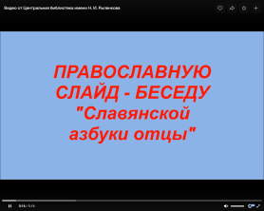
в Центральной библиотеке им. Н.И. Рыленкова был проведен цикл мероприятий:
- для пользователей социальной сети ВКонтакте была подготовлена православная медиабеседа «Славянской азбуки отцы».
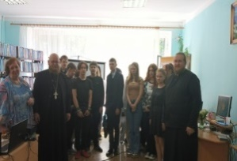
- на кафедре православной культуры для обучающихся 8 «А» класса МБОУ «Средняя школа № 7 имени Героя Советского Союза Б. С. Левина» был проведен познавательный час «От буквы к книге».
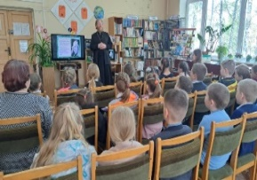
в Центральной детской библиотеке для обучающихся 4 А класса МБОУ «Средняя школа №8» был проведен экскурс в историю «Где грамота - там просвещенье, где просвещенье - там добро».
К этой дате в библиотеках МЦБС также были проведены: уроки истории «Дела Мефодия и Кирилла в славянстве будут жить в века» (Екимовичская, Пригорьевская, Астапковичская, Кирилловская, Козловская с/б), квест - игра «Истоки русской письменности» (гор. б-ка, ф. №3, Остерская с/б), исторический экскурс «Сеятели мудрости книжной» (гор. б-ки, ф. №1,2), видео - урок «Всё началось с таблички, свитка, бересты» (Кирилловская с/б), часы истории «Первоучители добра, вероучители народа» (Епишевская, Дубровская с/б).
Ко Дню защиты детей в библиотеках МЦБС был проведен цикл мероприятий «Пусть детство звонкое смеется».
- на абонементе Центральной библиотеки им. Н. И. Рыленкова для пользователей всех возрастных групп был проведен День информации «Мы растем»;
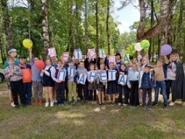
- в Центральной детской библиотеке для воспитанников МБДОУ «Ласточка» и обучающихся 3 А класса МБОУ «Средняя школа №9» была проведена театрализованная игровая программа «Планета под названием «Детство».

28 июля на кафедре православной культуры центральной библиотеки им. Н. И. Рыленкова была проведена медиа-лекция «Крещение Руси – обретение истории», приуроченная к 1035-летию Крещения Руси.
Пользователи узнали об истоках зарождения христианства среди славян, переходе народов Древней Руси от язычества к православию, о трудностях этого процесса и сохранении веры православной до сегодняшнего дня.
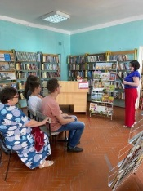
17 августа на кафедре православной культуры центральной библиотеки им. Н. И. Рыленкова для пользователей всех возрастных категорий проведен час православной культуры «Три лика Спаса», посвященный торжеству Великого православного праздника – Преображение Господне.
В городской библиотеке, филиале №3 был проведен цикл бесед «Яблочный Спас - уходит лето от нас». В Волконщинской сельской библиотеке проведены фольклорные посиделки «Август открывается - спасовки начинаются».
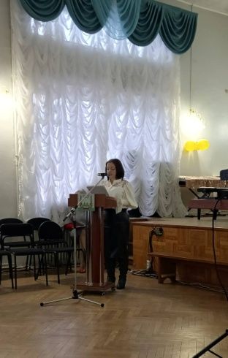
23 ноября в МБУ ДО «Рославльская детская музыкальная школа имени М. И. Глинки» прошли ежегодные Рождественские образовательные чтения «Православие и отечественная культура: потери и приобретения минувшего, образ будущего». С докладом на тему «Возрождение российской духовности в творческом взаимодействии библиотеки и Церкви» выступила заведующая сектором массовой работы центральной библиотеки им. Н. И. Рыленкова Бондарькова Мария Романовна. Она рассказала участникам встречи о социальном партнерстве Рославльской Епархии и библиотеки.
Библиотеки содействуют формированию культуры межнациональных отношений и толератного отношения к народам различных национальностей.
Ко Дню толерантности были проведены мероприятия: уроки толерантности «Уважай в человеке человека» (гор. б-ка, ф. №3), «Толерантность - дорога к миру» (гор. б-ка, ф. №38), «Толерантность сегодня - мир навсегда» (Лесниковская, Любовская с/б), «Жить в мире с собой и с другими» (Волконщинская с/б), «Услышим друг друга» (Савеевская с/б), «Мы выбираем толерантность» (Сырокоренская с/б), уроки доброты «Спешите стать - терпимей и добрей» (гор. б-ка, ф. №3), дискуссионный час «Толерантность. Что это…» (Остерская с/б).
В Епишевской сельской библиотеке были оформлены: выставка - знакомство «Огромная наша Россия - содружества национальностей», выставка – рецепт «Кухни народов России».
Таким образом, все мероприятия, проведенные библиотеками, способствовали расширению кругозора, интеллектуальному развитию, сохранению традиционной культуры, и, в конечном счете, направленны на формирование духовно – нравственной личности.

Библиотечное обслуживание людей с ограниченными возможностями

Одним из главных направлений работы библиотек МЦБС является и интеграция в общество людей с ограниченными возможностями здоровья, обеспечение их максимальной доступности к информационным ресурсам и комфортности обслуживания.
В работе с данной категорией населения библиотеки МЦБС руководствуются муниципальной программой «Социальная поддержка граждан» (подпрограмма «Доступная среда»), а также библиотечной целевой программой «Возможности - ограничены, способности - безграничны».
Нашими партнерами являются Отдел социальной защиты населения, Общества инвалидов, слепых, глухонемых, СОГБОУ «Общеобразовательный центр Южный», Центр реабилитации граждан пожилого возраста.
С 2014 года в центральной библиотеке им. Н. И. Рыленкова работает сектор по работе с людьми с ограничениями жизнедеятельности.
Услугами библиотек МЦБС за отчетный период воспользовалось 733 человека с ограничениями жизнедеятельности, в том числе детей - 126, молодежи -49 человек, имеющих проблемы со зрением – 58 человек, в том числе дети – 2 человека.
Состав целевой аудитории:
- Члены Рославльского отделения ВОИ, общества слепых, глухонемых – 178
человек;
- Обучающиеся СОГБОУ «Общеобразовательный центр Южный» - 152
человека;
- Пользователи библиотек МЦБС – 403 человека.
Заключен договор о сотрудничестве со Смоленской областной библиотекой для слепых. Благодаря этому сотрудничеству в нашем книжном фонде появились крупношрифтовые издания, со шрифтом Брайля, литературные произведения на аудионосителях, а инвалиды по зрению получили возможность регулярно перечитывать любимые произведения, общаться, повышать уровень социальной активности, получать больше радости от жизни.
Деятельность библиотек МЦБС в 2023 году велась по двум основным направлениям: информационное обслуживание (с использованием информационно - правовых ресурсов библиотек, СПС «Консультант +»), организация культурно - просветительской и досуговой деятельности.
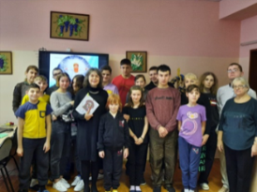
Среди форм общения использовались: литературные игры, викторины, конкурсы, фестивали. В 2023 году проведено 199 мероприятий.
18 января в СОГБОУ «Общеобразовательный центр «Южный» проведен час фольклора «Святочные чудеса».
Вместе с ведущей ребята совершили экскурс в историю этих праздников, получили представление о народных обрядах и традициях.
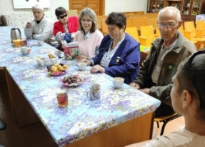
12 июля сектор по обслуживанию пользователей с ограниченными возможностями жизнедеятельности центральной библиотеки им. Н.И. Рыленкова совместно с Рославльской местной организацией ВОС провели библиотечный урок «Из истории древнерусской книжности». «Повесть о Петре и Февронии» по праву занимает особое место и в ряду древнерусских литературных памятников, и в мировой литературе. Вместе с тем, «Повесть о Петре и Февронии» является и своеобразным историческим источником, содержащим сведения по истории Древней Руси.
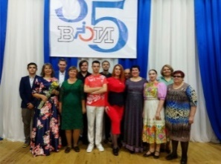
06 октября в Городском Доме культуры состоялось торжественное мероприятие, посвящённое 35-летию Всероссийского общества инвалидов, мероприятие подготовлено и проведено сектором обслуживания пользователей с ограниченными возможностями жизнедеятельности Центральной библиотеки им. Н.И. Рыленкова.
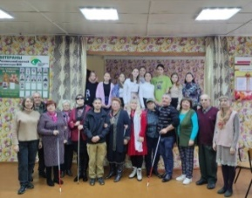
20 октября сотрудником сектора по обслуживанию пользователей с ограниченными возможностями жизнедеятельности центральной библиотеки им. Н.И. Рыленкова, в Рославльской местной организацией ВОС был проведен информационный час «Их пальцы – их зрение», посвященный традиционному месячнику «Белая трость».
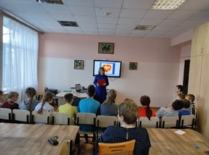
13 ноября для воспитанников СОГБОУ «Общеобразовательный центр «Южный» был проведен урок доброты «Все начинается с добра».
Цель: формирование у пользователей представления о добре, доброте, о хороших, добрых поступках. Расширение знаний о роли доброты в жизни каждого человека.
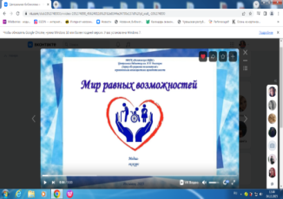
Международный день инвалидов ежегодно отмечается 3 декабря.
Сектором по обслуживанию пользователей с ограниченными возможностями жизнедеятельности центральной библиотеки им. Н.И. Рыленкова подготовлен медиа-экскурс в историю международного дня инвалидов «Мир равных возможностей». Его цель - привлечь внимание к проблемам людей с особенностями здоровья.
Таким образом, используемые формы и методы работы способствовали развитию творческих способностей людей с ограничениями жизнедеятельности, помогали их самореализации, социокультурной адаптации.

Работа с социально – незащищенными слоями населения

Одна из многочисленных категорий пользователей библиотек – пожилые люди. Обслуживание людей пожилого возраста направлена на сохранение полезной активности людей старшего возраста, создание для них благоприятного микроклимата, обеспечение доступности информации, организацию досуга и общения.
Состав целевой аудитории:
- Дети – сироты, дети, оставшиеся без попечения родителей – 65 человек;
- Ветераны войны, труда, престарелые граждане – 347 человек, в том числе
ветераны войны -10 человек;
- Сотрудники органов соцзащиты – 82 человек;
- Пациенты Центра реабилитации граждан пожилого возраста – 71 человек.

Вся работа в данном направлении проводится в тесном контакте с Отделом социальной защиты населения в Рославльском районе, Советом ветеранов войны, труда, правоохранительных органов МО «Рославльский район» Смоленской области, центром реабилитации граждан пожилого возраста и инвалидов, детским социально – реабилитационным центром «Теремок».
Систематический характер приобрело сотрудничество центральной библиотеки им. Н. И. Рыленкова с Центром реабилитации граждан пожилого возраста и инвалидов, центральной детской библиотеки с СОГБПОУ «Общеобразовательный Центр «Южный»» и детским социально – реабилитационным центром «Теремок».
Ежегодно проводится Акция «Помощь и забота» по оказанию шефской помощи престарелым гражданам (гор. б-ки, ф. №1,2,3,38,39, Остерская, Екимовичская, Кирилловская, Козловская, Пригорьевская, Липовская, Волконщинская с/б)
Во всех библиотеках прошли акции «Поздравь ветерана», «Поздравительная открытка для пожилых людей», «Молодые с заботой о старших».
Также были проведены: литературно - музыкальная встреча «Ах, это годы золотые» (Астапковичская с/б), литературно - музыкальные вечера «Мудрой осени счастливые моменты» (Липовская с/б), «Возраст жизни не помеха» (Епишевская с/б), тематический вечер «Осень жизни - не старость души» (гор. б-ка, ф. №39), часы общения «Для тех, кто года не считает» (гор. б-ка, ф. №3, Екимовичская, Пригорьевская с/б).

1 октября отмечается Международный День пожилых людей

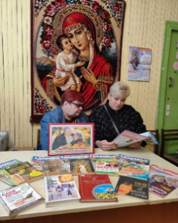
3 октября сотрудником сектора по обслуживанию пользователей с ограниченными возможностями жизнедеятельности центральной библиотеки им. Н.И. Рыленкова в Рославльской районной организации ВОИ была проведена познавательная беседа «Ты меня о возрасте не спрашивай…».
Главной целью этого дня является обратить внимание всех жителей планеты на проблемы и трудности, с которыми сталкиваются люди пожилого возраста.
Пожилые люди активно посещают клубы по интересам, организованные в библиотеках района: «Женщины нашего времени» (ЦБ), «Садово - огородная академия» (Екимовичская с/б), «Урожайные грядки» (Азобичская с/б), «Огонек» (Волконщинская с/б).
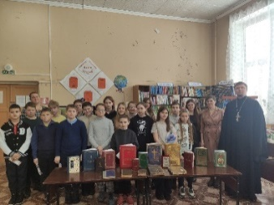
14 марта в центральной детской библиотеке для воспитанников СОГБУ «Рославльский СРЦН «Теремок»» был проведен информационно-православный час «Православная книга - слово истины». Во вступительном слове сотрудники библиотеки рассказали ребятам об истории создания первых рукописных книг на Руси, о том, как с помощью изобретения печатного станка Иваном Федоровым, распространилась православная книга на русской земле.
Продолжил встречу иеромонах Тихон, насельник Рославльского Спасо – Преображенского монастыря, который интересно и доступно рассказал ребятам о значении книги в духовной и мирской жизни, о том, как важна вера в наше непростое время.

Работа клубов и объединений

В библиотеках МЦБС работает - 32 клуба по интересам. Членами клубов являются – 486 человек, принадлежащих к различным возрастным категориям, обладающих различными читательскими пристрастиями. Клубные объединения отличаются тематическим разнообразием: детских -13, молодежных – 1, женских -6, семейных -2, художественно – эстетических -6, краеведческих -3, социально – правовых -1.

№ п/п | Наименование клуба | Профиль | Руководитель | Кол-во уч. | Дата  открытия | Библиотека
1. | Литературно-музыкальная гостиная | литературно-  эстетический | Бунцева Л.В. | 25 | январь  1996 | ЦБ
2. | Ровесник | молодежный | Новикова С. Ф. | 15 | сентябрь  2011 | ЦБ
3. | Библиотечная среда | литературно - краеведческий | Жарынцева  И. А. | 15 | июль  2013 | ЦБ
4. | ВИКС | ветераны искусства, культуры, спорта | Чубарова  Т. П. | 20 | ноябрь  2011 | ЦБ
5. | Истоки | поэтический | Пранов А. Н. | 21 | январь 2013 | ЦБ
6. | Золотой возраст | клуб пожилых людей | Ермакова Е. П. | 19 | март  2014 | ЦБ
7. | Волшебный сундучок | детский литературный | Шурпач Н. Ю. | 17 | январь  2003 | ЦДБ
8. | Собеседник | детский  духовно-нравственный | Москалева  Н. С. | 24 | январь  2001 | ЦДБ
9. | Мудрый филин | детский познав. | Степкина Л.О. | 28 | январь 2001 | ЦДБ
10. | Радуга | семейный | Алексеенкова А. А. | 20 | январь 1997 | ЦДБ
11. | Воскресная сказка | семейный | Воробьёва  Н. В. | 18 | январь  2008 | Городская  б-ка, ф.№ 2
12. | Улитка | детский познавательн. | Анищенкова  Л. А. | 26 | август  1995 | Городская  б-ка, ф.№ 3
13. | Почемучки | детский познавательн. | Осипцова О. В. | 9 | январь  2011 | Городская  б-ка, ф.№38
14. | Родник | поэтический | Ильчишина Н.П. | 15 | январь  2003 | Остерская с/б., ф. №5
15. | Время женщин | женский | Антонова М. А. | 11 | январь  2021 | Екимовичская с/б, ф. №6
16. | Солнышко | детский досуговый | Семенова Л.В. | 13 | март  2002 | Пригорьевская с/б, ф. 8
17. | Урожайные грядки | женский | Полякова В. И. | 8 | январь  2015 | Азобичская с/б, ф. №9
18. | Книгочей | худ. - эстетический | Тишкина Е.Е. | 10 | январь  1996 | Астапковичская с/б,ф. 11
19. | Солнышко | детский творческий | Русанова Г. В. | 6 | апрель  2014 | Богдановская с/б, ф. №12
20. | Скворушка | детский клуб любителей природы | Сычева Е. В. | 7 | январь  2011 | Дубровская с/б, ф. №18
21. | Очень умелые ручки | Детский творческий | Фокина Е. Н. | 8 | Октябрь  2021 | Епишевская с/б, ф. №19
22. | Юный книголюб | детский худ.-эстетический | Романенкова Л. В. | 23 | январь  2009 | Кирилловская с/б, ф. №21
23. | Студия юного актёра | детский эстетический | Журавчук Е.Л. | 35 | сентябрь  2011 | Кирилловская с/б, ф. №21
24. | Моя малая Родина | краеведчес-  кий | Курилина  М. В. | 12 | январь  2000 | Козловская с/б, ф. №22
25. | Родничок | худ. эстетический | Суперфина  Е. Б. | 15 | январь  2000 | Козловская с/б, ф. №22
26. | Хозяюшка | женский творческий | Антоненкова  Е. М. | 6 | февраль  2015 | Костыреская с/б, ф. №23
27. | Лира | детский поэтический | Харитонова  Н. Л. | 8 | январь  2009 | Лесниковская с/б, ф. №26
28. | Огонек | женский досуговый | Клецина Т.М. | 8 | январь  2012 | Волконщинская с/б, ф. №29
29. | Мы без дела не скучаем | творческий | Абрамова Н. В. | 12 | август  2023 | Перенская с/б, ф. №30
30. | Изюминка домоводства | женский | Андреенкова Л.М. | 10 | январь  2007 | Рославльская с/б, ф.№31
31. | Красота и здоровье | женский | Андреенкова Л.М. | 12 | январь  2007 | Рославльская  с/б, ф. №31
32. | Прочитай-ка | детский худ.-эстетический | Терехова Л.В. | 10 | январь  2009 | Хорошовская с/б, ф. №35
 | Итого: |  |  | 486

Обслуживание удаленных пользователей

Обслуживание удаленных пользователей является неотъемленной составляющей работы библиотек. В 2023 году библиотеки МБУК «Рославльская МЦБС» старались обеспечить доступ пользователей к информационным ресурсам библиотеки.
Обслуживание виртуальных удаленных пользователей осуществлялось по средствам сайта: http://roslavl.library67.ru/,
Посредством сайта удаленные пользователи имеют возможность получать информацию о различных направлениях библиотечной деятельности. На сайте размещается информация о мероприятиях, проектах, акциях, клубах по интересам, виртуальные книжные выставки, информация о новинках литературы и книгах- юбилярах.
Дизайн и стиль сайта, способ подачи материала, постоянное обновление – все нацелено на то, чтобы повысить пользовательский спрос. Совершенствование рубрик сайта позволило сделать просмотр страниц и документов более удобным. Большой популярностью пользовались разделы сайта: «Мой Рославль – частица Смоленщины милой», мероприятия МЦБС, виртуальные выставки, издательская деятельность, электронный каталог. В течение года на сайте было размещено более 350 информационных статей, видеоматериалов, пособий.
Хорошо продуманная навигация, удобные переходы с одной страницы на другую, свободный доступ к информации обеспечивают рост посещаемости сайта.
В 2023 году посещение сайта составило – 46003.
Свои представительства в сети Интернет «ВКонтакте» имеют все библиотеки МЦБС.
В 2023 году продолжилась работа в сфере создания и поддержи Сводного электронного каталога периодики библиотек Смоленской области, позволяющего обеспечить полное отражение фонда периодических изданий краеведческого содержания. На 01.01. 2024 года объем составляет – 1161 библиографических записей.
Продолжилась работа по созданию электронного каталога. За текущий год внесено 5001 записей, на 01.01.2024 года объем электронного каталога составляет 55026 записей.
С 2001 года для пользователей центральной библиотеки имеется доступ к электронному ресурсу СПС «Консультант +». В 2023 году было выдано 2285 документов.
Сотрудники библиотеки выполняли функции консультантов, обучали пользователей алгоритмам поиска информации, методики пользования справочно – поисковым аппаратом, Интернет – ресурсами. Таким образом, библиотека старалась создать комфортные условия доступа к информации.

Работа библиотек по «Пушкинской карте»

В 2023 году в библиотеках МЦБС было проведено 24 мероприятия. На них присутствовало 794 человек. Было заработано – 76025 рублей 40 копеек.

Центральная библиотека им. Н. И. Рыленкова
25 января в доме культуры «Ростислав» был проведен литературно-биографический вечер «Судьба, отлитая в стихах», посвящённый 85-летию со дня рождения Владимира Высоцкого поэта, артиста театра и кино, автора и исполнителя легендарных песен. На вечере присутствовали обучающиеся школ города Рославля и района. http://roslavl.library67.ru/news/literaturno-biograficheskij-vecher-sudba-otlitaya-v-stihah-/
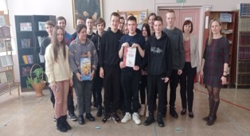
21 февраля, в Международный день родного языка, в читальном зале обучающиеся МБОУ «Средняя школа № 3» приняли участие в лингвистической игре «Я говорю и думаю на русском…» и окунулись в тайны русского языка. http://roslavl.library67.ru/news/n/
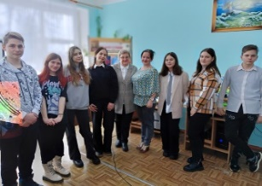
21 февраля на юношеском секторе для обучающихся 9 «А» класса МБОУ «Средняя школа № 9» была проведена литературно-музыкальная композиция «Гордость народа -его язык». https://vk.com/club195274890?w=wall-195274890_3240
16 марта на абонементе для обучающихся 10-го и 11-го классов МБОУ «Средняя школа № 4 имени Е. Г. Линде» была проведена интеллектуальная профигра «Состязание знатоков».
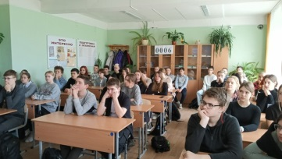
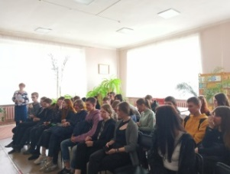
17 апреля на юношеском секторе для обучающихся 9-х, 10-го и 11-го классов МБОУ «Средняя школа № 4 имени Е. Г. Линде» была проведена интеллектуальная игра «Экология для любознательных, или О чём не узнаешь на уроке», посвященная Общероссийским дням защиты окружающей среды от экологической опасности. http://roslavl.library67.ru/news/intellektualnaya-igra-ekologiya-dlya-lyuboznatelnyh-ili-o-chem-ne-uznaesh-na-uroke-/
3, 5 мая на базе МБОУ «Средняя школа № 10» для обучающихся 9-х и 8-х классов сотрудником абонемента был проведен исторический круиз «Немеркнущая слава городов-героев». http://roslavl.library67.ru/news/istoricheskij-kruiz-nemerknuschaya-slava-gorodov-geroev-2/
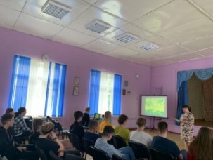
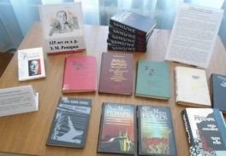
17 мая сотрудником отдела краеведческой литературы было проведено внестационарное мероприятие – экочас «Прописаны в Поозерье» для 8-х классов МБОУ «Средняя школа № 6 имени Героя Советского Союза В.А.Степина». http://roslavl.library67.ru/news/vnestacionarnoe-meropriyatie-ekochas-propisany-v-poozere-/
21 июня для пользователей был проведен литературно-биографический вечер «Время жить в вечности», посвященный 125 – летию одного из наиболее известных немецких писателей XXI века Э. М. Ремарка. В ходе встречи посредством медиапрезентации «Судьба длиною в жизнь» для зрителей прозвучат отрывки из художественных произведений талантливого мастера слова.
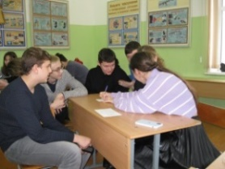
http://roslavl.library67.ru/news/konkursno-igrovaya-programma-chto-za-prelest-eti-skazki-/
22 августа для пользователей была организована настольная игра «Бизнес-life». http://roslavl.library67.ru/news/poznavatelnaya-ekspress-viktorina-flag-rossii-simvol-velichiya-i-sily-/

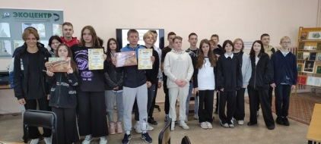
15 сентября в читальном зале, для обучающихся 9-х классов МБОУ «Средняя школа № 6 имени Героя Советского Союза В.А. Стёпина» проведен необычный лингвистический урок-открытие «ЧУДО - ФРАЗЫ. ДАЛЕКИЕ И БЛИЗКИЕ», посвященный фразеологизмам, неисчерпаемому кладезю народной мудрости. https://vk.com/club195274890
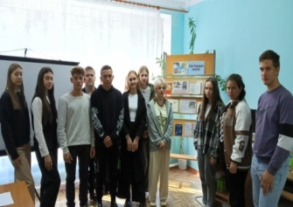
19, 26 сентября на юношеском секторе абонемента для обучающихся 10-го класса МБОУ «Средняя школа № 3» проведен час поэтического настроения «Поэт совести и любви», посвященный 100-летию со дня рождения Эдуарда Аркадьевича Асадова. https://vk.com/club195274890?w=wall-195274890_4117
https://vk.com/club195274890?w=wall-195274890_4070
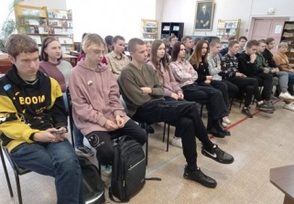
11 октября для обучающихся старших классов МБОУ «Средняя школа № 6 имени Героя Советского Союза В.А. Стёпина»была была проведена литературно – музыкальная композиция «Струна, звучащая стихами», посв. 105-летию со дня рождения поэта, драматурга, автора и исполнителя собственных песен Александра Галича. http://roslavl.library67.ru/news/literaturno-muzykalnyj-vecher-posvyaschennyj-stoletnemu-yubileyu-mihaila-tanicha-zhizn-vopreki-/
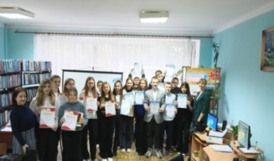
12 октября, 22, 28 ноября на абонементе для обучающихся 9-х, 10-х и 11-х классов МБОУ «Средняя школа №1 имени Героя Советского Союза Е. И. Стерина», МБОУ «Средняя школа №4 имени Е. Г. Линде», МБОУ «Средняя школа №6 имени Героя Советского Союза В. А. Стёпина» проведен аукцион знаний по профориентации «На пути к профессии».
https://vk.com/club195274890?w=wall-195274890_4324, https://vk.com/club195274890?w=wall-195274890_4301, https://vk.com/club195274890?w=wall-195274890_4201.

Центральная детская библиотека

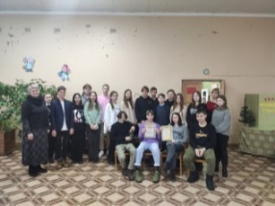
19 января для обучающихся 9Б класса МБОУ «Средняя школа № 9» был проведен правовой баттл «Юристом можешь ты не быть…». http://roslavl.library67.ru/news/pravovoj-battl-yuristom-mozhesh-ty-ne-byt-/
http://roslavl.library67.ru/news/intellektualnaya-profigra-sostyazanie-znatokov-/
07 апреля для обучающихся 8 класса МБОУ «Средняя школа № 6 имени Героя Советского Союза В. А. Стёпина» была проведена квест - игра «Я здоровье сберегу, сам себе я помогу». http://roslavl.library67.ru/centralnaya-detskaya-biblioteka/nashi-meropriyatiya/
14 июля для пользователей прошли диалоги о здоровье «Здоровое будущее в наших руках». http://roslavl.library67.ru/centralnaya-detskaya-biblioteka/nashi-meropriyatiya/
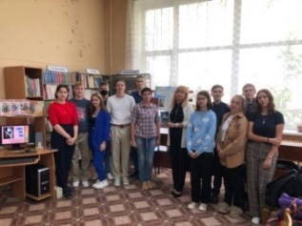
12 сентября для обучающихся старших классов МБОУ «Средняя школа №4 имени Е. Г. Линде» и МБОУ «Средняя школа №10», был проведен поэтический вечер «А любить мы все-таки будем», посвященный 100- летию со дня рождения Эдуарда Асадова - одного из самых ярких и самобытных поэтов современности. http://roslavl.library67.ru/centralnaya-detskaya-biblioteka/nashi-meropriyatiya/
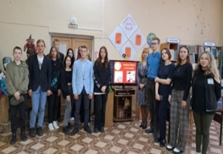
12, 26 октября, 30 ноября для обучающихся 10-х классов МБОУ «Средняя школа № 4 имени Е. Г. Линде», МБОУ «Средняя школа №10» и МБОУ «Средняя школа №6 имени Героя Советского Союза В. А. Стёпина» была проведена информина «В гостях у Нобелевских лауреатов», приуроченная к 190-летию со дня рождения Альфреда Нобеля.
https://vk.com/wall-195250432_6722
http://roslavl.library67.ru/centralnaya-detskaya-biblioteka/nashi-meropriyatiya/
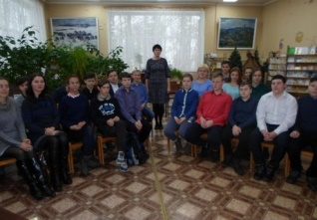
13 октября для пользователей состоялось литературное знакомство «Писатель с непростой судьбой», приуроченное ко дню рождения писателя Анатолия Приставкина.
https://vk.com/wall-195250432_6731

7. СПРАВОЧНО-БИБЛИОГРАФИЧЕСКАЯ РАБОТА
И ИНФОРМАЦИОННОЕ ОБСЛУЖИВАНИЕ ПОЛЬЗОВАТЕЛЕЙ

7.1. Организация и ведение СБА в библиотеках
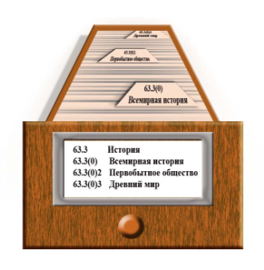
Справочно-библиографический аппарат (СБА) МБУК «Рославльская МЦБС» включает все традиционные его элементы:
- алфавитный каталог;
- систематический каталог;
- систематическая картотека статей;
- краеведческая картотека;
- тематические картотеки;
- библиографические издания;
- фонд справочных изданий;
- архив выполненных справок;
- папки-накопители.
В течение года библиотеками велась работа по редактированию каталогов и картотек: вставка и изъятие карточек, редактирование каталожных разделителей, оформление новых.
Продолжилась работа по более детальной рубрикации СКС в соответствии со Средними таблицами ББК. В течение года были выделены рубрики на актуальные темы:
- «Год педагога и наставника» в Российской Федерации, «Сталинградская битва», «Специальная военная операция на Украине», «Коллекционирование, коллекции предметов искусства», «День работников дошкольного образования» и другие.
Для более оперативного выполнения запросов и информирования пользователей предпочтение отдается тематическим картотекам. В 2023 году
созданы тематические картотеки на актуальные темы:
- «Наследие великих педагогов», «Цифровые коммуникации Нейросети», «Воссоединение Крыма с Россией», «Династия Романовых в истории России», «Традиционная народная кукла. Мастер-классы» и другие.
Также библиотеки сохраняют такую традиционную форму сбора информации, как тематические папки. Особое внимание было уделено краеведческим тематическим папкам - досье: «Дорогие мои земляки», «Живут на селе интересные люди», «Экологическое досье города», «Хроника библиотечной жизни», «Рославль литературный» и др.
Электронный компонент СБА библиотек представлен в первую очередь электронным каталогом и электронными базами данных. В 2023 году продолжилась работа по созданию электронного каталога АБИС «Руслан», за текущий год внесено 2900 ретроспективных записей и 2101 записей на новую литературу.
В 2023 году продолжилась работа в сфере создания и поддержи Сводного электронного каталога периодики библиотек Смоленской области, позволяющего обеспечить отражение фонда периодических изданий краеведческого содержания.
На 01.01.2024 года объем составляет – 1161 библиографических записей.

7.2. Справочно-библиографическое обслуживание индивидуальных пользователей и коллективных абонентов. Развитие системы СБО
с использованием ИКТ. Справки удаленным пользователям.

Главной целью деятельности наших библиотек является обеспечение всеобщего и равного доступа к информационным ресурсам. В 2023 году использовались все формы библиографического информирования -индивидуальные, коллективные, массовые. Цель его - регулярное оповещение о выходе новых изданий, о полученных библиотекой новинках, а также об имеющейся в данной библиотеке литературе по тем темам и проблемам, которые интересуют читателей в течение длительного периода или постоянно.
Индивидуальное библиографическое информирование каждого конкретного абонента осуществляется с учетом его индивидуальных информационных потребностей, связанных с производственно-практической, научной деятельностью, устойчивым интересом (например, к истории, отдельным видам искусства, проблемам воспитания).
На индивидуальном информировании находится 372 абонента.
Среди абонентов индивидуального информирования наиболее активно данной услугой пользуются педагоги образовательных учреждений. Темы информирования: «Роль семьи в формировании личности ребенка», «Родители и дети в просторах интернета», «Проектно-исследовательская деятельность в школе», «Финансовая грамотность», «Формирование творческой личности» и другие.
Информирование осуществлялось при личном обращении, через телефонные оповещения, рассылки сообщений в социальной сети «ВКонтакте», при помощи электронной почты.
На коллективном (групповом) информировании находится 142 абонента.
На групповом информировании состоят учреждения культуры и искусств, сферы образования – детские дошкольные учреждения, учебные заведения, учреждения дополнительного образования; работники местных органов власти; медицинские учреждения; коллективные сельскохозяйственные структуры и фермерские хозяйства и др.
Индивидуальное библиографическое информирование каждого конкретного абонента осуществляется с учетом его индивидуальных информационных потребностей, связанных с производственно-практической, научной деятельностью, устойчивым интересом (например, к истории, отдельным видам искусства, проблемам воспитания).
Темы информирования: «Книги - юбиляры 2023 года», «Семья и школа: пути эффективного взаимодействия», «Воспитание культуры межнационального общения», «Воспитание социально ответственной личности», «Прикладное творчество», «Организация работы с одаренными детьми» и другие.
Оказываются услуги по массовому информированию пользователей:
- Выставки – просмотры – 124
- Электронные презентации – 465
- Библиографические обзоры литературы – 1072
- Дни информации, Дни специалиста – 90
Выставочная деятельность является и традиционным, и приоритетным направлением деятельность библиотек.
Книжная выставка - одна из форм библиотечного обслуживания, обеспечивающая наглядную демонстрацию документов и других экспонатов.
Книжно-иллюстративные выставки специалисты рассматривают, прежде всего, как способ раскрыть наиболее актуально часть книжного фонда, сфокусировать внимание читателей на самых значимых в настоящий момент публикациях или, наоборот, показать забытые издания, обратить внимание читателя на малоспрашиваемые разделы фонда.
Выставочная деятельность является и традиционным, и приоритетным направлением деятельность библиотек.
Тематика выставок разнообразна: «Флотом военным гордится Россия», «Россия Крымом прирастала, славян спасая на века», «Россия против террора!», «Русь, Россия, Родина моя», «Непокоренный Ленинград», «День Памяти – День Белых журавлей», «Сила России в единстве народа», «Нам великое слово дано» и другие. К Году педагога и наставника были оформлены следующие книжно-иллюстративные выставки: "ПЕДАГОГ - не звание, ПЕДАГОГ - призвание", «Учитель. Перед именем твоим…» и другие.
В течение 2023 года были проведены тематические библиографические обзоры: «Книги-юбиляры 2023 года», «Подвижник русского слова - лингвист и педагог Дмитрий Ушаков», «Космос поразительный и загадочный», «Время читать», «С книгой в страну знаний», «Навечно в памяти народной» /к 80-летию разгрома советскими войсками немецко-фашистских войск в Курской битве/, «Курская битва: и в памяти, и книгах – навсегда» и другие.
В течение 2023 года сектором справочно-библиографической и информационной работы (в сообществе «Центральная библиотека им. Н. И. Рыленкова» в социальной сети ВКонтакт) были проведены следующие библиографические обзоры:
«Русские поэты-юбиляры 2023 года» (https://vk.com/video-195274890_456239950).
К Году педагога и наставника:
«Знаменитые учителя античности» (https://vk.com/video-195274890_456239900?list=975d3f907265280a2c),
«Вклад зарубежных педагогов и мыслителей в развитие педагогики» (https://vk.com/video-195274890_456240090?list=598d5c27800955ac7b),
«Великие педагоги Российской империи XVI – XVIII вв.» (https://vk.com/video-195274890_456240104?list=b375a41a6d62867ff6), все представленные в обзоре издания из фонда Центральной библиотеки им. Н. И. Рыленкова.
Пресс-обзоры:
- «Что лист печатный говорит …», «Профессиональные периодические издания на службе библиотекаря» и другие.
На сайте МБУК «Рославльская МЦБС» продолжает пополняться Виртуальный зал периодики. Ссылка: http://roslavl.library67.ru/resursy/putevoditeli-po-resursam-interne/. Пользователи могут почитать свежий номер газеты или журнала, не выходя из дома, воспользовавшись услугами Виртуального зала периодики. Виртуальный читальный зал периодики содержит ссылки на сайты электронных аналогов общероссийских и местных газет и журналов и постоянно пополняется.
Традиционно организуются комплексные информационные мероприятия: Дни информации и Дни специалиста.
Основная цель Дня информации – широкое и оперативное информирование пользователей о содержании и пополнении фонда.
Тематические Дни информации направлены на информирование пользователей по конкретной теме.
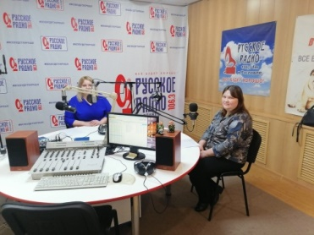
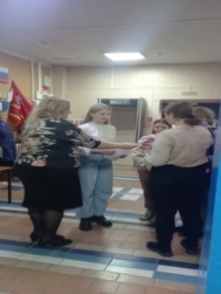
21 марта сектором справочно-библиографической и информационной работы центральной библиотеки им. Н.И. Рыленкова был проведен День информации «Когда строку диктует чувство», посвященный Всемирному дню поэзии! В рамках этого дня прошли следующие мероприятия: для радиослушателей «Русское радио» информационный обзор «Путешествие по стране Поэзия», для пользователей сообщества «Центральная библиотека им. Н. И. Рыленкова» социальной сети ВКонтакт размещен информационно-библиографический обзор «Русские поэты-юбиляры 2023 года», для пользователей библиотеки проведен блиц-опрос «Любите ли Вы поэзию? В секторе была оформлена книжно-иллюстративная выставка «Поэзия мир наделяет душой». Участникам мероприятия были предложены информационные буклеты
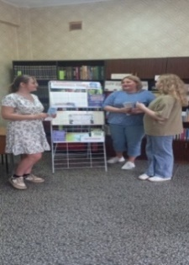
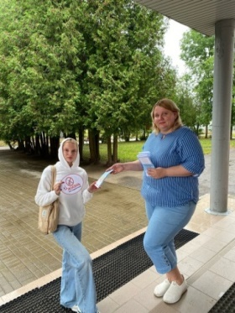
С целью профилактики наркомании, пропаганде здорового образа жизни среди молодежи 26 июня сектором справочно-библиографической и информационной работы центральной библиотеки им. Н.И. Рыленкова проведен День информации «Молодежь против наркотиков».
В программе данного дня информации прошли следующие мероприятия: для радиослушателей «Русское радио» час полезной информации «Скажи наркотикам «НЕТ»»; блиц-предупреждение «Болезнь века - НАРКОТИКИ!».
Библиотекарь объяснила подросткам о пагубном влиянии наркотиков на организм, в какой страшный плен они могут захватить личность, так как разрушают не только здоровье, но и нравственность человека. К мероприятию была оформлена книжно-иллюстративная выставка «Наркомания – дорога в никуда».
Участникам мероприятия были вручены информационные буклеты «Наркотики – жизнь без будущего».
Также в течение 2023 года библиотеками МБУК «Рославльская МЦБС» были проведены следующие Дни информации: «Мы растем» /к Всемирному дню родителей и Международному дню защиты детей/, «Учитель крупным планом» /к Всемирному дню учителя/, «Загляни в мир музыки» /к Международному дню музыки/ и другие.
День библиографии «Любимых книг полкИ и пОлки»
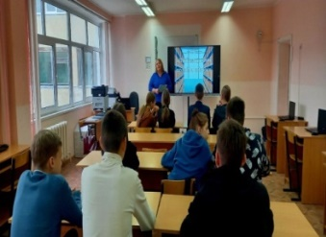
22 ноября на базе МБОУ «Средняя школа №10» для обучающихся 9Г класса заведующей сектором справочно-библиографической и информационной работы центральной библиотеки им. Н. И. Рыленкова проведен урок информационной грамотности «Любимых книг полкИ и пОлки», посвященный двум значимым датам ноября - Дню словарей и энциклопедий и Всемирному дню информации. Библиотекарь рассказала о важности информационной грамотности, о различных ее источниках и о способах поиска. Ученики научились находить литературу в электронном каталоге МБУК «Рославльская МЦБС». Без книг и других источников информации современное образование невозможно. В ходе мероприятия ребята участвовали в интеллектуальной игре «В мир информации через книгу», которая состояла из 7 раундов, посредством медиа - презентации «Словарь – друг и помощник», участники отвечали на вопросы, отлично выполняли предложенные задания.
Для пользователей сообщества «Центральная библиотека им. Н.И. Рыленкова» в социальной сети «ВКонтакте» опубликован виртуальный библиодайвинг «Путешествие в мир словарей и энциклопедий», посвященный создателю знаменитого словаря живого великорусского языка В.И. Далю и всему многообразию справочной литературы - это увлекательное погружение в царство умных книг, очень многое знающих, а главное, любящих делиться своим богатством с каждым, кто заглянет на их странички.
Приоритетным направлением в справочно-библиографическом обслуживании является внедрение информационно-коммуникационных технологий: доступ в Интернет, к Сводному каталогу библиотек Смоленской области, НЭБ, информационно-правовым системам «Консультант Плюс», электронным базам данных библиотеки.
Положительным моментом в организации работы со справочным фондом является обеспечение библиотек МЦБС выходом в Интернет. Это позволяет библиотекам обращаться к словарно-справочным изданиям Интернет. К ним относятся многочисленные энциклопедические и справочные электронные издания, и словари, расположенные на серверах по всему миру. Интернет открывает доступ практически ко всем видам данных и позволяет успешно выполнять тематические и фактографические запросы любой степени сложности.
Значительно дополняет возможности традиционного справочно-библиографического обслуживания виртуальная справочная служба. На сегодняшний день обслуживание пользователей в виртуальном режиме является привлекательной формой справочно-библиографического обслуживания, позволяющей получить информацию по интересующей теме, находясь в любой удаленной точке.
Также пользователи удовлетворяли свои разовые запросы через социальную сеть «ВКонтакте». Через виртуальную справочную службу и социальную сеть «ВКонтакте» за 2023 год было выполнено 105 справок. Всего за отчетный период выполнено 9378 справок удаленным пользователям.

7.3. Выполнение справок. Их количество и видовой состав

Справочно-библиографическое обслуживание пользователей в библиотеках МЦБС осуществлялось в связи с запросами пользователей, путем предоставления всех видов справок. Оперативно удовлетворялись тематические, фактографические, уточняющие и адресные запросы.
В 2023 году выполнено 38230 справок.
В том числе:
Наименование библиотеки | Выдано  всего | в том числе
 |  | тематические | уточнение библиографических  данных | библио-течные | фактогра-фические
Сельские библиотеки | 12807 | 7604 | 1458 | 2070 | 1675
Городские библиотеки | 9789 | 7033 | 522 | 1546 | 688
Детская библиотека | 3838 | 2699 | 403 | 581 | 155
Центральная библиотека | 11796 | 9004 | 726 | 1548 | 518
ИТОГО | 38230 | 26340 | 3109 | 5745 | 3036
В течение отчетного периода библиотеками выполнялись библиографические запросы различного характера. По-прежнему наибольшее количество справок – тематического характера.
При выполнении запросов сотрудники библиотек пользуются собственной системой каталогов и картотек, тематическими папками, базами данных других библиотек, информационными ресурсами Интернет справочно-правовыми системами.
В течение года во всех библиотеках велись картотеки отказов с целью анализа и выявления причин отказов.
7.4. Формирование информационной культуры пользователей

Формирование информационной культуры пользователей – одна из главных функций современной библиотеки. На сегодняшний день это не только традиционная библиотечно-библиографическая культура, но и умение оперировать информацией с использованием современных компьютерных средств.
Для формирования информационной культуры пользователей наши библиотеки использовали все многообразие форм и методов работы.
Важной формой работы по популяризации библиотечно-библиографических знаний остаются библиотечные уроки. За отчетный период было проведено 55 библиотечных уроков: «Книга - путь к знаниям», «Грамотным быть модно», «Великий статус мудрости - учитель!», «Чтение как фактор социального развития», «Штурманы книжных морей», «Книги, которые должен знать современный человек», «О книге и библиотеке», «Справочный аппарат книги и ее структура», «Занимательные уроки словесности» - цикл библиотечных уроков, «Чудо-фразы. Далекие и близкие» и другие.
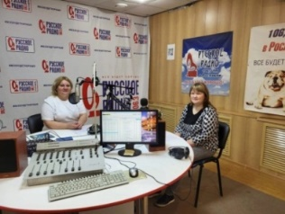
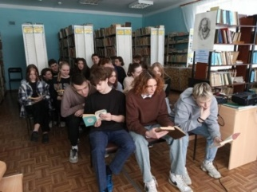
20 апреля на юношеском секторе абонемента центральной библиотеки им. Н. И. Рыленкова для обучающихся 9-х классов МБОУ «Средняя школа №7 имени Героя Советского Союза Б. С. Левина» была проведен библиотечный урок «Знатоки словесности». В ходе встречи ее участники проверяли свои знания в области литературы, выполняя задания таких конкурсов, как: «Писатели и поэты», «Литературные произведения», «Верю – не верю», «Занимательные буриме», «Соображум», «Литературный винегрет». Мероприятие завершилось обзором книжно-иллюстративной выставки «ЛайкBOOК», представленной как классической, так и современной молодежной литературой, призванной развивать и воспитывать человеческие души, создавать героя, который бы являлся образцом для подражания.
В отчетном году заведующая сектором справочно-библиографической и информационной работы и главный библиотекарь информационно-методического отдела центральной библиотеки подготовили и провели цикл информационно-просветительских радиопередач для слушателей «Русское радио» 106.3 Рославль, посвященные знаменательным датам: «23 апреля – Всемирный день книг и авторского права», «Скажи наркотикам НЕТ», «Международный день всеобщего доступа к информации», «История и традиции Нового года».
Для популяризации библиотеки проводятся: Дни открытых дверей, экскурсии по библиотеке. В течение 2023 года библиотеки провели экскурсии: «В нашем доме все для вас», «Библиотека – хранительница знаний».
В 2023 году приоритетным направлением в работе по формированию информационной культуры пользователей стали индивидуальные консультации и беседы по библиографическому поиску, работе с электронными каталогами, методике работы с литературой, с библиографическими пособиями и справочными изданиями, по работе в справочно-поисковых системах «Консультант Плюс, «Гарант», по владению компьютерными навыками и т. д.

7.5. Выпуск библиографической продукции

Составительская деятельность представлена библиографическими пособиями различных видов. Многие из них были посвящены значимым событиям в жизни города и страны.
Особое место в составительской деятельности, по-прежнему, занимают информационно-библиографические пособия малых форм (библиографические списки литературы, информационные и библиографические закладки, буклеты, листовки, памятки, афиши). Они оперативны, помогают своевременно донести до пользователя информацию по всем актуальным темам. Пособия малых форм обеспечивали информационную поддержку акций и мероприятий, проводимых библиотеками.
В помощь овладению библиотечно-библиографическими знаниями издаются различные рекомендательные указатели литературы, памятки, путеводители по электронным БД, инструкции, методические рекомендации, которые пользуются большой популярностью у пользователей.
В целях распространения информации на широкую аудиторию о проведении широкомасштабных мероприятий и проведении библиотечных акций активно использовались афиши в социальной сети «ВКонтакте» и на интернет-сайте МБУК «Рославльская МЦБС».
В течение отчетного года были составлены и изданы следующие библиотечно-библиографические и информационные материалы: «Сталинград: 200 дней мужества и стойкости»/к 80-летию Победы в Сталинградской битве, «Писатели-фронтовики Великой Отечественной войны 1941 – 1945 гг.» «Драматург на все времена» /А. Н. Островский/ - рекомендательные списки литературы, «Выбираем свой маршрут» - информ – брошюра по профориентации», «Максим Горький: судьба и эпоха» - литературно – биографическое досье, «Созвездие литературных защитников природы» - комплект закладок о писателях и книгах, «21 марта Всемирный день поэзии», «Наркотики – жизнь без будущего!» – информационные буклеты.

7. 6. Краткие выводы

Делая выводы о работе МБУК «Рославльская МЦБС» по справочно-библиографическому и информационному обслуживанию, следует отметить, что библиотеки старались максимально полно предоставлять читателям информационно-библиографические услуги, удовлетворять запросы различной сложности, ориентировались на качество обслуживания, активно и эффективно внедряли информационно-коммуникативные технологии, развивали информирование через социальные сети и официальный сайт, деловые контакты с потребителями информации. Составительская деятельность представлена библиографическими пособиями различных видов. Многие из них были посвящены значимым событиям в жизни города и страны.

8. КРАЕВЕДЧЕСКАЯ ДЕЯТЕЛЬНОСТЬ БИБЛИОТЕК
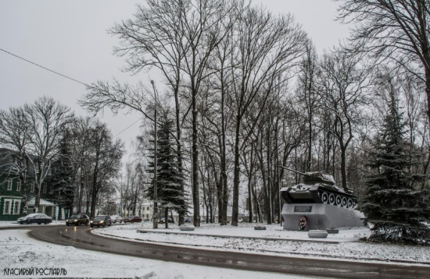

« Увидеть и познать свой край можно либо своими глазами, либо с помощью книг…»
М. В. Ломоносов

Работа по формированию патриотического сознания неразрывно связана и с воспитанием любви к малой Родине.
Краеведение - приоритетное направление деятельности библиотек МБУК «Рославльская МЦБС».
В МЦБС накоплен определенный опыт работы, идёт постоянный поиск эффективных форм и методов работы.
Нашими постоянными партнерами являются сотрудники МБУК «Рославльский историко-художественный музей», Совет ветеранов войны, труда, вооруженных сил и правоохранительных органов муниципального образования «Рославльский район» Смоленской области, ООО «ВИКС», рославльское литературное объединение «Истоки», рославльское хуторское казачье общество имени Александра Невского, районные поисковые отряды, Центр развития творчества детей и юношества, местные краеведы, учителя образовательных школ города и района.
С 1 сентября по 30 сентября 2023 года в библиотеках МЦБС был проведен месячник краеведческой литературы «О малой Родине читаем книги».
В 2002 году в центральной библиотеке открылся отдел краеведческой литературы. В 2004 году в центральной детской библиотеке открылся сектор краеведческой литературы. В связи с этим работа по пропаганде краеведческой литературы стала более углубленной, целенаправленной и систематической.
В этих отделах осуществляется сбор, хранение и распространение информации о Смоленщине, о её истории, культуре, традициях, творчестве знаменитых земляков. Собираются не только книги, статьи, но и опубликованные и неопубликованные материалы.
В ЦДБ оформлен этнографический уголок, где собраны предметы быта, декоративно – прикладного искусства Смоленского края.
В 2013 году на базе отдела краеведческой литературы был создан литературно-краеведческий клуб «Библиотечная среда». Статьи членов клуба «Библиотечная среда» - Алексея Пранова, Светланы Курцаповой, Ирины Гетманец, Алексея Молдаванова появляются на страницах местной и областной печати. Четверо членов клуба являются членами Союза краеведов России.

8.1. Основные направления краеведческой деятельности – по тематике (историческое, литературное, экологическое и др.) и формам работы

Историческое краеведение

Одна из миссий современной библиотеки - возрождение у читателей интереса к прошлому родной земли как части истории России, к изучению тех корней, которые стали источниками героизма и мужества нашего народа, а также воспитание чувства гордости уважения к самобытной культуре страны, её обычаям и традициям.
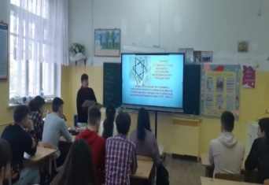
С 16 по 31 января в России проходила ежегодная «Неделя памяти жертв Холокоста». В рамках этой недели 26 января для обучающихся МБОУ «Средняя школа № 6 им. Героя Советского Союза В. А. Степина», 30 января – для студентов Рославльского многопрофильного колледжа был проведен вечер-реквием «Нет, и не может быть забвения!». Ребята узнали о том, что такое Холокост, почему Международный день памяти жертв Холокоста отмечается 27 января, как коснулась эта величайшая трагедия нашей родной Смоленщины. Также присутствующие увидели памятники жертвам Холокоста, услышали стихи об этих страшных событиях, написанные еврейскими поэтами и почтили память погибших минутой молчания.
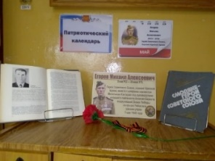
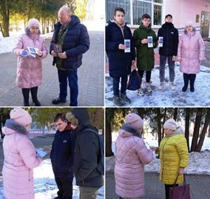
15 февраля - в День памяти о россиянах, исполнявших служебный долг за пределами Отечества, мы чаще всего вспоминаем воинов, воевавших в Афганистане. Афганскими горными тропами прошло более 200 рославльчан, 9 из них погибли при исполнении своего воинского долга. Чтобы память о них жила, отделом краеведческой литературы была проведена акция «Помнить, чтоб жизнь продолжалась!».
05 мая в библиотеках были оформлены книжная выставка «Жизнь за Отечество», посв. 100 - летию Михаила Егорова, нашего земляка, Героя Советского Союза, сержанта Красной Армии, вместе с младшим сержантом М. В. Кантарией под руководством лейтенанта А. П. Береста, водрузившего Знамя Победы на крыше немецкого Рейхстага рано утром 1 мая 1945 года.
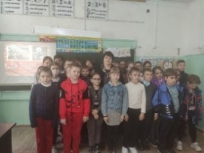
10 мая для обучающихся 9-х классов МБОУ «Средняя школа №5» был проведен урок мужества «Герой, которого знает весь мир», посвященный Михаилу Алексеевичу Егорову.
В городской библиотеке, филиале №3 для обучающихся 9-х-11-х классов МБОУ «Средняя школа №10» был проведен урок памяти «Знаменосец Победы».
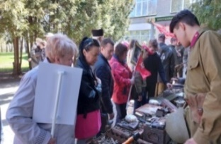
9 мая в сквере возле центральной библиотеки имени Н. И. Рыленкова был проведен экскурс в историю «Не забыть нам эту дату». Наши партнеры, бойцы рославльского поискового отряда «Память», представили выставку военных артефактов. Желающие могли сфотографироваться в военной форме и с экспонатами выставки. Была оформлена книжная выставка-реквием «Горькая память войны».
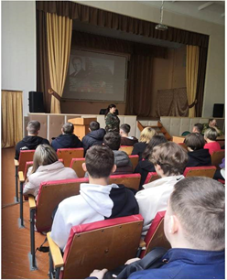
11 мая в Рославльском многопрофильном колледже был проведен урок памяти «Времен связующая нить. Мы все войной опалены», в котором принял участие командир поискового отряда «Память» И. А. Жарынцев. Тема мероприятия - события и участники Великой Отечественной войны. Присутствующие узнали о героических и трагических военных годах, о подвигах доблестных защитников нашей Родины, о пропавших без вести бойцах и командирах Красной Армии, о деятельности поисковых отрядов, посмотрели видеоролики, посвященные работе поисковиков; почтили память павших в годы Великой Отечественной войны. Присутствующие узнали о рославльчанах, принимавших участие войне в Афганистане, вооруженном конфликте в Сирии, в погибших в ходе СВО.
22 июня, в День Памяти и скорби, в отделе краеведческой литературы центральной библиотеке им Н. И. Рыленкова была проведена Акция «Война… Жесточе нету слова».
Работали следующие площадки:
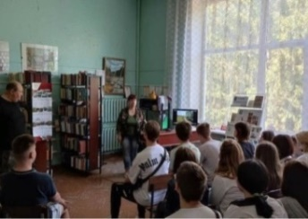
- выставка военных артефактов из предметов, найденных в ходе поисковых работ на полях боев бойцами поискового отряда «Память»;
- кинозал, в котором демонстрировались фильмы, посвященные работе поисковых отрядов и видеоролики, посвященные истории войны на Смоленщине;
- книжная выставка «Не гаснет памяти свеча»;
- викторина «Что ты знаешь о войне?». Присутствующие, обучающиеся школ города, пользователи библиотеки, отвечали на вопросы по истории Великой Отечественной войны, истории Смоленщины, наших земляках-участниках войны;
В 12 часов 15 минут участники присоединились к Всероссийской акции «Минута молчания».
Для пользователей социальной сети «ВКонтакте» отделом краеведческой литературы центральной библиотеки им. Н. И. Рыленкова был подготовлен виртуальный поэтический альбом «Мы все войной опалены», составленный из стихов смоленских поэтов, посвящённых Великой Отечественной войне.
К 886-й годовщине основания города Рославля были проведены следующие мероприятия:
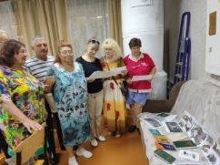
- 16 августа сектор по обслуживанию пользователей с ограниченными возможностями жизнедеятельности центральной библиотеки им. Н.И. Рыленкова совместно с Рославльской местной организацией ВОС и ВОГ провели игру - викторину «Что я знаю о Рославле…».
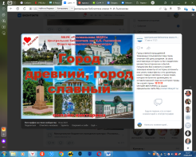
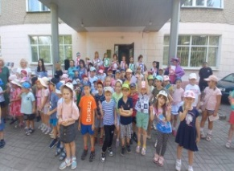
- 17 августа краеведческим отделом центральной библиотеки им. Н.И. Рыленкова для пользователей социальной сети ВКонтакте и официального сайта МБУК «Рославльская МЦБС» была подготовлена онлайн-викторина «Город древний, город славный».
- 18 августа, в Сквере возле библиотеки сотрудниками центральной детской библиотеки была проведена познавательная квест - игра «Есть в Росси уголок, сердцу милый городок!».
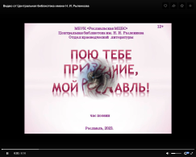
- 19 августа краеведческим отделом центральной библиотеки им. Н.И. Рыленкова для пользователей социальной сети ВКонтакте был подготовлен час поэзии «Пою тебе признание, мой Рославль!», созданный из стихов поэтов-рославльчан.
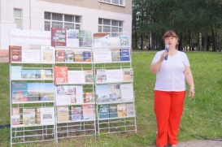
- 19 августа краеведческим отделом центральной библиотеки им. Н.И. Рыленкова была проведена поэтическая площадка "Славлю тебя, древний Рославль", завершилось мероприятие викториной «Рославль: воспоминание о былом».

К 1160 - летию Смоленска были проведены следующие мероприятия:

С 13 по 30 сентября в отделе краеведческой литературы центральной библиотеки им. Н.И. Рыленкова проводилась фотовыставка, посвященная юбилею - «Мой край родной, Смоленщина моя».
17 сентября для членов литературно-краеведческого клуба «Библиотечная среда» был проведен час краеведения «Под крылом Гамаюна». Пользователи узнали интересные факты из истории города Смоленска, вспомнили его известных уроженцев, услышали стихи, посвященные этому прекрасному городу.
20 сентября пользователям социальной сети «ВКонтакте» отделом краеведческой литературы центральной библиотеки им. Н.И. Рыленкова была предложена онлайн-викторине «Смоленск многоликий, делами великий». Пользователи могли проверить свои знания по древней истории Смоленщины, истории города в годы Великой Отечественной войны, вспомнить памятники и памятные места Смоленска.
Также были проведены: уроки краеведения «Город древний, город славный» (Екимовичская, Костыревская, Савеевская с/б), «Смоленский край в истории России» (Богдановская, Савеевская с/б), «Родного края облик многоликий» (Липовская, Жарынская с/б), «Земляки известные и неизвестные» (Сырокоренская с/б), историко - познавательные часы «Под сенью древних куполов» (Астапковичская, Лесниковская с/б), «Мне по сердцу маленькая Родина, мне по сердцу мой любимый край» (Крапивенская, Сырокоренская с/б), краеведческая игра «Знатоки родного края» (Кирилловская с/б), краеведческая викторина «Я с гордостью скажу родному краю: люблю и знаю, знаю и люблю» (Пригорьевская, Липовская с/б).
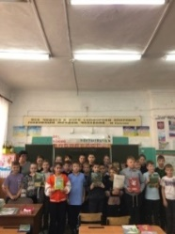
10 октября заведующей сектором краеведческой литературы центральной детской библиотеки для обучающихся 9 - х классов МБОУ «Средняя школа № 5» был проведен информационно-краеведческий час «Золотые страницы Смоленщины».

В 2023 год - год 80 - летия освобождения Смоленщины от немецко-фашистских захватчиков

Смоленщина во все времена стояла на пути иноземных захватчиков и многие вражеские орды были разбиты на нашей героической и многострадальной земле.
25 сентября в сквере возле центральной библиотеки им. Н. И. Рыленкова была проведена акция «В памяти и сердце - навсегда».
Работали площадки: «Выставка военных артефактов», на которой были представлены предметы, найденные во время поисковых экспедиций бойцами рославльского поискового отряда «Память»; фотозона, где желающие фотографировались с макетами вооружения и в военной форме; «Судьба солдата», где можно было уточнить судьбу пропавшего в годы Великой Отечественной войны без вести родственника; книжная выставка «Дорогами раненой памяти», на которой были представлены книги, посвященные войне на Смоленщине.
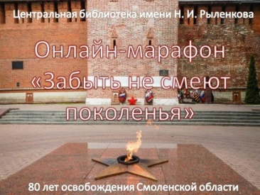
С 22 февраля по 20 сентября на странице Центральной библиотеки имени Н. И. Рыленкова «ВКонтакте» и официальном сайте МБУК «Рославльская МЦБС» проходил онлайн-марафон «Забыть не смеют поколенья».
25 сентября в читальном зале центральной библиотеки им. Н. И. Рыленкова были подведены его итоги. В марафоне приняли участие 32 человека - обучающиеся школ города и района, православной гимназии имени Святого князя Ростислава, студенты Рославльского многопрофильного колледжа, наши подписчики.
Победителями стали:
1 место – Грицева Елизавета,
2 место – Душевина Алена,
3 место – Абдуразаков Арсений.
Победителям были вручены дипломы и памятные подарки, остальным участникам - благодарственные письма.
Их выступления получили сотни лайков, множество хвалебных комментариев от наших пользователей и больше 11 тысяч просмотров в социальной сети «ВКонтакте».
В библиотеках были также проведены: уроки мужества «Мой край не обошла война» (гор. б-ки, ф. №2,38), «Смоленщина - край мужества и героизма» (гор. б-ка, ф. №3, Остерская, Пригорьевская, Астапковичская с/б), марш памяти «Золотые звезды родного края» (Козловская с/б), виртуальный тур по городам воинской славя Смоленщины «Есть города, овеянные славой» (гор. б-ка, ф. №3), историко - патриотический час «Край мужества и героизма» (Хорошовская с/б).
Хорошовская сельская библиотека провела час памяти «Герои СВО - наши земляки». Участниками мероприятия были обучающиеся 8-х-11-х классов МБОУ «Хорошовская средняя школа».

Экологическое краеведение

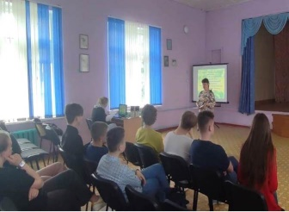
Экология – один из наиболее важных и глобальных вопросов современности, экологические знания становятся социально значимыми и востребованными в практической жизни. Библиотеки МЦБС постоянно уделяют внимание проблемам экологии родного края и принимает активное участие в экологическом просвещении населения. Работа эта ведется последовательно и систематически.
17 мая отделом краеведческой литературы центральной библиотеки им. Н. И. Рыленкова было проведено внестационарное мероприятие – эко - час «Прописаны в Поозерье». Присутствующие, обучающиеся МБОУ «Средняя школа № 6 имени Героя Советского Союза В. А. Степина», познакомились с птицами, познакомились с птицами, гнездящимися на территории Смоленского области, с местами их обитаниях, узнавали птиц по голосам, вспоминали пословицы и поговорки о птицах, закрепили полученные знания в викторине.
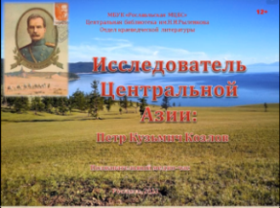
15 октября к 160-летию со дня рождения П. К. Козлова сотрудниками центральной библиотеки им. Н.И. Рыленкова были проведены следующие мероприятия:
- для пользователей социальной сети ВКонтакте был подготовлен познавательный медиа-час «Исследователь Центральной Азии: Петр Кузьмич Козлов».
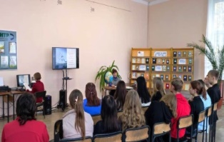
- отделом краеведческой литературы центральной библиотеки им. Н. И. Рыленкова для обучающихся МБОУ «Средняя школа №4 имени Е. Г. Линде» был проведен библиоглобус «Счастливая звезда Петра Козлова».

Литературное краеведение

Литературное краеведение - значимая часть краеведческой работы библиотеки. Литературная жизнь Смоленщины заслуживает самого пристального внимания и изучения. Древняя смоленская земля - колыбель целой плеяды мастеров художественного слова, известных далеко за пределами региона, знаменитых как в России, так и во всем мире.
Основные направления, которыми занимаются библиотеки МЦБС:
- изучение жизни и творчества известных мастеров слова, связанных со смоленской землей;
- Смоленщина в художественной литературе;
- популяризация литературного творчества местных авторов.

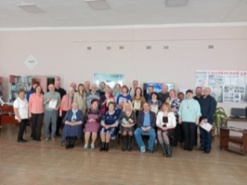
31 марта в отделе краеведческой литературы центральной библиотеки им. Н. И. Рыленкова были подведены итоги отборочного этапа ежегодного поэтического конкурса (с международным участием) «БиблиоПарнас». Организатором и учредителем конкурса является Смоленская областная научная библиотека им. А. Т. Твардовского.
В нем приняли участие одиннадцать поэтов - из города Десногорска (Клуб авторской песни и поэзии «Окно»), Ершичского (поэтический клуб «Вдохновение»), Рославльского (литературное объединение «Истоки») и Шумячского районов Смоленской области.
По итогам работы комиссии, состоящей из членов Союза российских писателей и Союза писателей России, представителей библиотеки и поэтов (по совокупности баллов) победителями стали:
По итогам работы комиссии (по совокупности баллов) победителями стали:
1 место – Конюхова Ольга Германовна, Рославльский район.
2 место – Караваева Елена Гавриловна, г. Десногорск
3 место – Тоофатдинов Фаниль Шамсатинович (Фёдор Башкирин), Рославльский район.
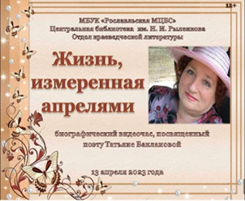
13 апреля отмечала 70-летний юбилей поэт, член Союза российских писателей, Татьяна Николаевна Бакланова. Отделом краеведческой литературы центральной библиотеки им. Н. И. Рыленкова был проведен День поэта. На сайте МБУК «Рославльская МЦБС» и в социальной сети «ВКонтакте» был представлен биографический медиочас «Жизнь, измеренная апрелями».
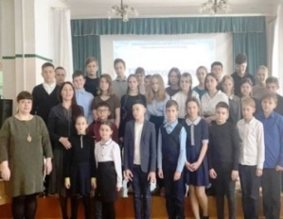
В отделе краеведческой литературы экспонировалась книжная выставка-просмотр «Сильнее судьбы» Татьяна Бакланова»; проводились блиц-обзоры.
Для обучающихся православной гимназии имени Святого князя Ростислава был проведен вечер-портрет «И льётся музыка стиха». Присутствующие узнали биографию Татьяны Николаевны, услышали песни в авторском исполнении, познакомились с её книгами. На вечере звучали стихи Татьяны Баклановой в исполнении гимназистов, особенно трогательным было выступление обучающихся 4 класса, которые читали стихи для детей.
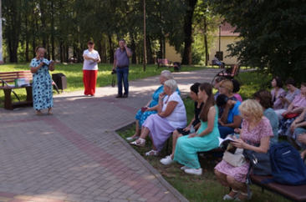
19 августа краеведческим отделом центральной библиотеки им. Н.И. Рыленкова была проведена поэтическая площадка «Славлю тебя, древний Рославль». На площадке всем присутствующим была предоставлена возможность поучаствовать в открытом микрофоне. Любители поэзии и поэты местного поэтического объединения «Истоки» нашего города прочли стихи о Рославле, о Смоленске. Гостьей праздника стала Мария Войтикова, член Союза писателей Израиля, руководитель литературного объединения «Галилея», победитель и призёр многих международных литературных конкурсов.

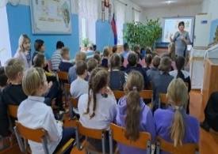
К 85-летию со дня первого исполнения песни «Катюша».
27 ноября для обучающихся младших классов «Рославльская Православная гимназия» был проведен литературно - музыкальный час «Выходила на берег Катюша».
Библиотекарь рассказала ребятам биографию поэта, историю создания песни «Катюша», какую роль сыграла песня для поднятия боевого духа воинов в годы Великой Отечественной войны, и почему грозное орудие назвали ласковым женским именем «Катюша».
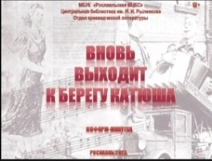
28 ноября сотрудниками центральной библиотеки им. Н.И. Рыленкова для пользователей социальной сети ВК была подготовлена информ-минутка «Вновь выходит к берегу Катюша».
В библиотеках также были проведены: литературно - музыкальные часы «Выходила на берег Катюша» (гор. б-ка, ф. №3, Пригорьевская, Астапковичская, Козловская с/б), музыкальные беседы «История одной песни» (гор. б-ка, ф. №38, Екимовичская, Богдановская, Сырокоренская с/б).

Духовно-нравственное воспитание

Изначальная функция библиотеки – сохранение и передача культурного наследия от поколения к поколению, возрождение и сохранение духовно-нравственной и культурно-исторической самобытности края. Именно библиотека, сосредоточившая в своих фондах прошлое и настоящее, ответственна за духовно-нравственное воспитание и формирование исторического сознания. По данному направлению были проведены блиц-опросы «Подвижники и святые земли Смоленской».
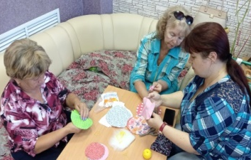
7 июля, в преддверии Дня семьи, любви и верности было проведено внестационарное мероприятие «Ромашковый день» для членов клуба «Золотой возраст». Присутствующие познакомились с историей праздника, узнали о смоленской святой княгине Иулиании Вяземской и Новоторжской, провели библиогадание «Ромашковое счастье» и мастер-класс по изготовлению куклы-оберега «Счастья вашему дому». На память о встрече присутствующие получили открытки - «февроньки» с поздравлениями.
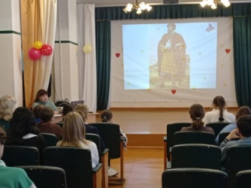
27 ноября отделом краеведческой литературы центральной библиотеки им. Н. И. Рыленкова совместно с обучающиеся ОАНО «Православная гимназия имени святого князя Ростислава Рославльской Епархии Русской Православной Церкви (Московский Патриархат)» было проведено внестационарное мероприятие - вечер духовности «Из небытия возвращаются храмы». Присутствующие узнали историю ныне действующих старинных храмов города Рославля, а также услышали рассказы о местночтимых иконах и святых, в честь которых были освящены пределы в храмах.

Эстетическое краеведение

Эстетическое воспитание - это целенаправленное, систематическое формирование творчески активной личности, способной воспринимать и оценивать прекрасное. Восприимчивость к прекрасному делает душу богаче и радостнее, помогает лучше понять себя и окружающий мир. Участие библиотеки в эстетическом воспитании заключается в приобщении пользователей к художественным ценностями, раскрытию духовных основ отечественной культуры, помощи в творческом развитии.
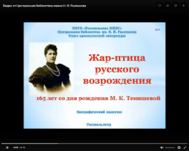
01 июня исполнилось 165 лет со дня рождения княгини Марии Клавдиевны Тенишевой – художницы-эмальера, преподавателя, мецената, коллекционера, деятеля изобразительного искусства. К этой дате Центральной библиотекой им. Н.И. Рыленкова были проведены следующие мероприятия:
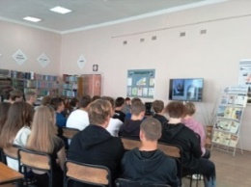
- биографический час «Жар-птица русского возрождения», для пользователей социальной сети ВКонтакте;
- биографический вечер-открытие «Созидательница», для обучающихся СОГБПОУ «Рославльский многопрофильный колледж».

8.2. Реализация краеведческих проектов

В 2023 году в библиотеках реализовывалась долгосрочная программа патриотического и духовно-нравственного воспитания «Здесь Родины моей начало».

8.3. Формирование краеведческих баз данных и электронных библиотек

Одним из важных способов предоставления краеведческой информации является использование средств сети Интернет. На сайте МБУК «Рославльская МЦБС» постоянно пополняется рубрика «Мой Рославль – частица Смоленщины милой».
В 2023 году созданы четыре раздела: «Рославльчане – участники Сталинградской битвы», «Учитель! Славен труд твой!», «Наши земляки - участники СВО», «80 лет освобождения Смоленской области».
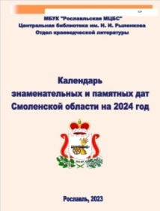
Регулярно, по мере поступления, на сайте публикуется бюллетень «Книжная радуга», посвященный новинкам краеведческой литературы.
Также на сайте размещён «Календарь знаменательных и памятных дат Смоленской области на 2024 год».
Продолжается пополнение подраздела «Бессмертный полк» с биографическими данными и фотографиями ветеранов Великой Отечественной войны, тружеников тыла.
Ценность созданных электронных ресурсов - в сохранении документального наследия своего региона, пропаганде и продвижении информации о нем.
Регулярно, по мере поступления, для пользователей социальной сети «ВКонтакте» выходили виртуальные альбомы «Время читать!» - новинки краеведческой литературы.
В группе Центральной библиотеки им. Н. И. Рыленкова в социальной сети «ВКонтакте» ведется постоянная рубрика «Календарь знаменательных и памятных дат Смоленской области», в которой представлены материалы, посвященные юбилейным датам Смоленщины, с биографическим или фактографическими данными и ссылками на дополнительные источники.
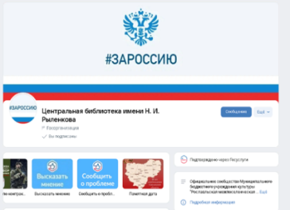
В 2023 году на сайте МБУК «Рославльская МЦБС» и в социальной сети «ВКонтакте», был создан виджет «80 лет освобождения Смоленской области». В нем в хронологическом порядке публиковалась информация по освобождению районов, начиная с 6 марта – даты освобождения Гжатского (Гагаринского) района, заканчивая 29 сентября – освобождением Руднянского района и области в целом.

8.4. Выпуск краеведческих изданий

В 2023 году в отделе выпускались разнообразные как по тематике, так и по целевому назначению издания: бюллетени новых поступлений, информационные списки литературы, шорт-листы, краеведческие, персональные памятки, буклеты, календари и другая печатная продукция.
Всего выпущено – 23:
Среди них: «С чего начинается Родина» - шорт-листы; «Книжная радуга» - бюллетени новых поступлений; «Календарь знаменательных и памятных дат Смоленской области на 2024 год»; «Помнить, чтоб жизнь продолжалась!» - буклет; «Вахтангов – вечная молодость театра»; «Его имя – «подобный Богу». Михаил Александрович Бакланов» - аннотированный список литературы; «Учитель музыкальной правды: Александр Даргомыжский» - аннотированный список литературы; «Смоленщина в лицах: Вилен Сальковский» - персональная памятка; «Смоленщина в лицах: Федор Модестов» - персональная памятка; «На Смоленском направлении: к 80-летию освобождения области от немецко-фашистских захватчиков» - информационно-библиографический указатель; «Музыкант. Меценат. Фабрикант. Вячеслав Николаевич Тенишев» – инфографика; «Посвятившие себя науке: ученые-рославльчане» - биобиблиографическая памятка.

8.5 Раскрытие и продвижение краеведческих фондов, в том числе создание виртуальных выставок

Важной составляющей частью библиотечно-библиографического обслуживания является выставочная деятельность библиотеки, привлекающая внимание читателей к книгам и другим материалам по краеведению.
В 2023 году были подготовлены и проведены выставки-обзоры, знакомства, персоны, рассказы, инсталляции, галереи, досье, настроения, ассоциации, одного жанра, реквиемы, путешествия, портреты, выставки-просмотры.
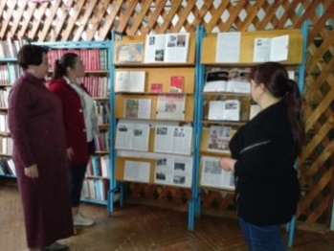
5 мая исполнилось 100 лет со дня рождения Героя Советского Союза М. А. Егорова. К этой дате была подготовлена книжная выставка-знакомство «Знаменосец Победы Михаил Егоров». На ней были представлены книги, буклеты, периодические издания и фотографии, рассказывающие судьбе нашего знаменитого земляка, о совершенном им подвиге, о его жизни после Победы, а также о доме-музее М.А. Егорова в Рудне. Возле выставки проводились блиц-обзоры.
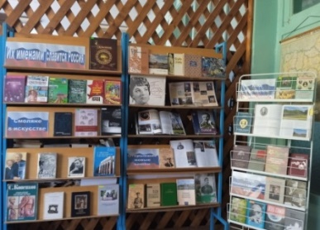
К 12 июня, Дню России, в отделе краеведческой литературы была подготовлена книжная выставка-просмотр «Их именами славится Россия». Выставка состояла из четырех разделов: «Смоляне в искусстве», «Открывшие новые земли», «Под боевыми знамёнами», «Слов таинственная вязь».
Мы по праву гордится великими уроженцами земли Смоленской, чьи имена золотыми буквами вписаны в историю страны. На выставке пользователям были предложены книги, буклеты, периодические издания о выдающихся личностях нашего родного края.
.
Регулярно разрабатывались и виртуальные книжные выставки «Время читать!», в которых читатели могли познакомиться с новинками краеведческой литературы, поступившими в отдел.
В 2023 году исполнилось 100 лет со дня рождения Ивана Николаевича Беляева – полковника Советской Армии, участника Великой Отечественной и советско-японской войн, историка-краеведа, Почётного гражданина города-героя Смоленска. К этой дате была подготовлена виртуальная книжная выставка «Гордость земли Смоленской». В ней пользователи могли познакомиться с биографией знаменитого смоленского краеведа и его книгами.

8.6. Краткие выводы

Работа с краеведческим материалом библиотек ведется постоянно и включает в себя все направления библиотечной деятельности – от формирования фондов до создания собственных краеведческих ресурсов и массово - просветительской деятельности. Центром краеведческой деятельности является отдел краеведческой литературы центральной библиотеки им. Н. И. Рыленкова.
Важной задачей становится более широкое применение ИКТ, обновление фонда краеведческой литературы.

9. АВТОМАТИЗАЦИЯ БИБЛИОТЕЧНЫХ ПРОЦЕССОВ
9.1 Состояние компьютерного парка библиотек района

№ п/п | Название библиотеки | Кол-во ПК | Кол-во ПК для пользователей | Кол- во ПК подключенных к Интернет | Кол-во копир. – множ. техники | Кол-во копир. – множ. техники для пользователей
1 | Центральная библиотека | 18 | 12 | 17 | 18 | 16
2 | Центральная детская библиотека | 4 | 2 | 3 | 4 | 4
3 | Гор. б-ка, ф. №1 | 2 | 1 | 2 | - | -
4 | Гор. б-ка, ф. №2 | 2 | 2 | 2 | 1 | 1
5 | Гор. б-ка, ф. №3 | 2 | 2 | 2 | 1 | 1
6 | Гор. б-ка, ф. №38 | 1 | 1 | 1 | 1 | 1
7 | Гор. б-ка, ф. №39 | 2 | 2 | 2 | 1 | 1
8 | Остерская с/б | 1 | 1 | 1 | 1 | 1
9 | Екимовичская с/б | 1 | 1 | 1 | 1 | 1
10 | Пригорьевская с/б | 1 | 1 | 1 | 1 | 1
11 | Астапковичская с/б | 1 | 1 | 1 | 1 | 1
12 | Богдановская с/б | 1 | 1 | 1 | 1 | 1
13 | Жарынская с/б | 1 | 1 | 1 | 1 | 1
14 | Кирилловская с/б | 1 | 1 | 1 | 1 | 1
15 | Козловская с/б | 3 | 2 | 2 | 2 | 2
16 | Костыревская с/б | 1 | 1 | - | - | -
17 | Крапивенская с/б | 1 | 1 | 1 | 1 | 1
18 | Липовская с/б | 1 | 1 | 1 | 1 | 1
19 | Перенская с/б | 1 | 1 | 1 | 1 | 1
20 | Савеевская с/б | 1 | 1 | 1 | 1 | 1
21 | Сырокоренская с/б | 1 | 1 | 1 | 1 | 1
 | Итого: | 47 | 35 | 42 | 40 | 38
20 библиотек подключены к сети Интернет (62,5% от общего числа муниципальных библиотек), в том числе – 7 в городе Рославль, 13 – в сельской местности. Техника для оцифровки фонда – отсутствует.
В центральной библиотеке создана локальная сеть.
Компьютеризированы все структурные подразделения центральной, центральной детской библиотек. Все компьютеры в данный момент работают не в полном объеме, так как отсутствуют лицензионные антивирусные программы, многие из них устарели и требуют обновления.

9.2 Анализ состояния автоматизации библиотечных процессов

В 2007 году для МЦБС приобретена АБИС «Руслан» для создания и работы с электронным каталогом «Каталогизатор».
С 2017 года МБУК «Рославльская МЦБС» вступила в проект АРБИКОН «Межрегиональная аналитическая роспись». В настоящее время ведется аналитическая роспись краеведческого периодического издания - газеты «Рославльская правда».
Таким образом, создание компьютерной инфраструктуры существенным образом изменило информационный сервис библиотек, улучшило качество и оперативность информационной деятельности. Однако в районе остро стоит вопрос модернизации существующего компьютерного парка, приобретения и установки лицензионных программ.

10. ОРГАНИЗАЦИОННО – МЕТОДИЧЕСКАЯ РАБОТА

10.1. Характеристика системы методического сопровождения деятельности библиотек, наделенных статусом

Методическая деятельность в Рославльском районе определяется общими тенденциями развития библиотечного дела, требованиями Министерства Смоленской области по культуре, ГБУК «Смоленская областная универсальная научная библиотека им. А. Т. Твардовского», ГБУК «Смоленская областная библиотека для детей и молодежи им. И. С. Соколова - Микитова».
Общее руководство методической работой осуществляет информационно - методический отдел Центральной библиотеки им. Н. И. Рыленкова. В своей деятельности отдел способствует совершенствованию работы библиотек Рославльского района, разработке и обеспечению реализации основных направлений развития библиотек района, анализирует, и обобщает опыт их работы, организует систему повышения квалификации библиотекарей, оказывают повседневную организационно-методическую помощь структурным подразделениям. В сферу деятельности ИМО входит 32 библиотеки - филиала.
С учетом тенденций развития современного общества главными направлениями методической деятельности в прошедшем году были выбраны:
- разработка и внедрение нормативно-регламентирующих и технологических документов, обеспечивающих деятельность библиотек;
- выявление, изучение, обобщение лучших передовых библиотечных технологий, современных форм работы библиотек региона и России, распространение их опыта работы на деятельность муниципальных библиотек;
- организация непрерывного совершенствования профессионального образования и квалификации библиотечных работников, повышения их компетентности в соответствии с современными требованиями;
- привлечение библиотекарей к инновационной деятельности, развитие у них потребности в новизне, в творческом подходе к работе, разработка и реализация новых программ, технологий и проектов, направленных на повышение уровня информированности, образованности и качества жизни населения;
- участие в исследовательской работе по вопросам состояния библиотечного дела в районе, в проведении мониторингов, подготовке аналитических и статистических материалов, характеризующих деятельность библиотек Рославльского района;
- обеспечение повышения профессионального уровня библиотечных работников района через систему семинаров, круглых столов, мастер-классов, практикумов, деловых игр;
- координация деятельности общедоступных библиотек района и взаимодействие со всеми заинтересованными лицами/организациями с целью улучшения библиотечной работы на территории Рославльского района;
- подготовка и распространение методико-информационных изданий (инструктивных материалов, методико-библиографических пособий, библиографических указателей, списков и иных материалов) аналитического, информационного и рекомендательного характера для муниципальных библиотек района;
- популяризация деятельности библиотек в СМИ, на официальном сайте, на страницах групп библиотек в Контакте.

Нормативно – правовое обеспечение методической деятельности:

Организационно-методическую деятельность регламентируют следующие документы:
- Устав МБУК «Рославльская МЦБС»;
- Внедрение профессионального стандарта «Специалист по информационно – библиотечной деятельности».
В 2023 году в МЦБС была проведена аттестация сотрудников.
- Должностные инструкции сотрудников отдела.

10.2. Виды и формы методических услуг

Виды и формы методических услуг
Кол-во индивидуальных и групповых консультаций | 1142
Количество подготовленных информационно – методических материалов | 4
Количество организованных совещаний, круглых столов | 1
Количество проведенных обучающих мероприятий | 5
Количество выездов в библиотеки с целью оказания методической помощи | 39
Исследования и мониторинги | 1

Система повышения квалификации информационно - методического отдела представляет собой совокупность взаимосвязанных, дополняющих друг друга форм обучения, организуемых для всех категорий библиотечных работников, проводимых в определенной последовательности и с определенной периодичностью.
Система консультирования работников муниципальных библиотек постепенно совершенствуется. Для оперативной отправки информации в библиотеки в настоящее время все чаще используется электронная почта. Библиотекарям оказывается регулярная помощь в форме устных, письменных консультаций и практикумов по организации культурно – досуговых мероприятий, проведению мероприятий к памятным и знаменательным датам, индивидуальной работе с читателями, оформлению внутренних пространств библиотек. Библиотекари обращаются за помощью в разработке программ, акций по популяризации чтения среди детей, юношества и взрослого населения.
В течение года были проведены следующие консультации: «2023 год - Год педагога и наставника», «Проблемы библиотечной статистики в рамках сводных отчетов», «Виды библиографических справок и возможности их учета», «Социальные сети как инструмент по продвижению книг и чтения», «Библиотечный фонд. Деление и расстановка фонда», «Планирование: поиск оптимальных вариантов. Приоритеты планирования на 2024 год» и т. д.
В 2023 году были подготовлены следующие информационно - методические материалы:
- «Скажи «нет» наркотикам»;
- «Организация работы в онлайн - режиме»;
- «Хроника библиотечной жизни» / обзор мероприятий Центральной библиотеки им. Н. И. Рыленкова за 1- ое полугодие 2023 года/;
- «Календарь знаменательных и памятных дат на 2024 год» и другие.

Организованные совещания, круглые столы

21 сентября на базе центральной библиотеки им. Н. И. Рыленкова состоялся семинар в виде круглого стола «Роль библиотеки в гражданско-патриотическом воспитании молодежи».
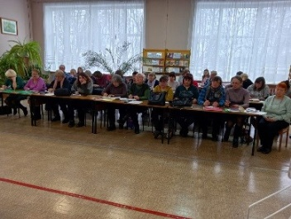
На семинаре рассматривались разнообразные формы проведения и организации мероприятий по гражданско - патриотическому воспитанию: громкие чтения, виртуальные экскурсии, фотовыставки, интерактивные выставки, тематические вечера, театрализованные представления, беседы, Дни Памяти, литературно-музыкальные композиции, уроки мужества, заседания клубов, конкурсы, фестивали, акции, презентации и т.д.
Особое внимание было уделено оформлению книжных выставок, посвященных Великой Отечественной войне, способах представления материалов на них (выставка-книжный вызов, выставка-инсталляция и т.д.).
Об этом поделились своим опытом: Князева Е. В., заместитель по работе с детьми, Новикова С. Ф., зав. юношеским сектором ЦБ, Анищенкова Л. И., зав. городской библиотекой, филиалом №3, Курилина М. В., заведующая Козловской сельской библиотекой, филиалом №22.
Патриотическое воспитание молодых людей, их знакомство с героическими страницами отечественной истории, а также хранение и передача исторической памяти из поколения в поколение является одним из приоритетных направлений деятельности библиотеки.
Поддерживать на нужном уровне компетенцию библиотечных работников на протяжении всего периода трудовой деятельности призвана система повышения квалификации. Наиболее эффективными формами методической деятельности являются семинары, семинары-тренинги, семинары-практикумы, мастер - классы. Неотъемлемой частью всех семинаров, проводимых информационно - методическим отделом, является непрерывное развитие профессионального и творческого потенциала библиотекарей, поиск новых форм и методов работы.

В отчётном году было проведено 6 семинаров на темы:
- Итоги работы библиотек МБУК «Рославльская МЦБС» за 2022 год и перспективы на будущее;
- Программно-проектная деятельность библиотек как способ реализации приоритетных направлений в работе с населением;
- Библиотечный фонд. Деление и расстановка фонда;
- Библиотечное обслуживание детей: традиции и новации;
- Работа библиотек в социальной сети ВК;
- Планирование: поиск оптимальных вариантов. Приоритеты планирования на 2024 год.

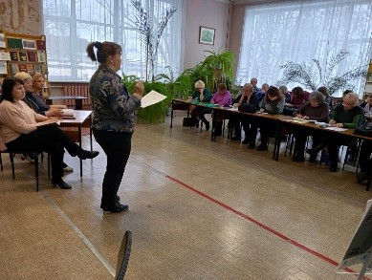
17 февраля в центральной библиотеке им. Н. И. Рыленкова для библиотекарей был проведен семинар-практикум «Программно-проектная деятельность библиотек как способ реализации приоритетных направлений в работе с населением».
В рамках консультаций специалистами центральной и центральной детской библиотек: Бунцевой Л. В., гл. библиотекарь читального зала, Жарынцевой И. А., гл. библиотекарь отдела краеведческой литературы, Новиковой С. Ф., зав. юношеским сектором, Киселевой Л. А., зав. сектором методико – библиографической работы были раскрыты основные понятия программно-проектной деятельности, даны общие правила составления, обсуждены примеры
Программно - проектная работа библиотек на сегодняшний день является одним из инновационных методов планирования развития библиотечной деятельности, что позволяет не только активно взаимодействовать с общественностью, но и использовать библиотечные ресурсы наиболее эффективно. Работа библиотеки по различным программам позволяет осваивать наиболее перспективные направления, стать доступным центром общения для населения.

Исследования и мониторинги

С 01 июня по 10 сентября 2023 года в МБУК «Рославльская МЦБС» проводилось социологическое исследование «Библиотека в моей жизни».
Методом сбора информации являлся опрос (анкетирование).
Анкета состояла из 11 вопросов:
- Как обычно вы проводите свое свободное время?
- Как часто вы посещаете библиотеку?
- Почему вы посещаете библиотеку?
- Что необходимо, на ваш взгляд, изменить в библиотеке?
- Где вы берете книги для чтения?
- Что могло бы вас привлечь в библиотеку?
- Согласны ли Вы с утверждением, что свободный доступ в Интернет сделает ненужными библиотеки?
- Укажите свой возраст
- Укажите свой пол
- Уровень образования
- Род занятий
Объектом исследования стали пользователи библиотек муниципального образования «Рославльский район» Смоленской области.
Предмет исследования - место библиотеки в жизни человека.
Цель исследования - выяснить отношение населения к библиотеке, какое значение имеет библиотека в жизни пользователей библиотек Рославльского района, получить информацию о культурных, образовательных, информационных потребностей как пользователей муниципальных библиотек, так и отдельных категорий граждан.
Задачи исследования:
- выявить основные потребности в чтении и литературе;
- определить и изучить факторы, повышающие привлекательность чтения
- для посетителей библиотек;
- получение сведений о наиболее актуальной информации;
- определить степень информированности жителей о деятельности библиотек
- совершенствование библиотечного обслуживания населения, определения приоритетов деятельности библиотеки;
Исследование позволило составить наиболее полное представление об отношении жителей района к библиотеке, о мотивах посещения библиотеки.
Было собрано и обработано 379 анкет. (Приложение№12)
Полученные данные говорят о том, что большинство респондентов посещают библиотеку и информированы о её деятельности.
Основной мотив посещения пользователями библиотеки - любовь к чтению, книге, а также получение определенных знаний необходимых для учебы и профессиональной деятельности.
Читатели с теплым чувством отзываются об атмосфере, царящей в библиотеке, о доброжелательном отношении библиотекарей к читателям, о профессионализме персонала.
Возникает необходимость обратить особое внимание на своевременное обновление библиотечных фондов, увеличение комплектования библиотек отраслевой, художественной литературой и особенно периодическими изданиями.
В своих ответах пользователи отметили также другие проблемы, волнующие их, по улучшению материально-технической базы библиотек, по созданию современного библиотечного интерьера, по организации комфортных условий.
Результаты исследования также ориентируют библиотеки на необходимость организовывать нестандартные массовые мероприятия, вызывающие интерес у читателей, создавать актуальные клубы по интересам.
Библиотеки устойчиво востребованы практически всеми слоями населения, для большинства жителей общедоступные библиотеки остаются местом, где можно повысить свой культурный и образовательный уровень, пообщаться или отдохнуть.
Полученные ответы респондентов позволяют сделать вывод: привлечь население в библиотеку может организация встреч с интересными людьми, участие в мероприятиях с целью отдохнуть от работы или учебы, обсуждение книг, фильмов, посещение клубов по интересам, а также бесплатный интернет.
Полученные ответы респондентов позволяют сделать вывод: свободный доступ в Интернет не сделает ненужными библиотеки, однако 16% из 100% согласны с этим.
Результаты исследования показывают, что библиотекам района необходимо обратить внимание на решение следующих задач по совершенствованию библиотечного обслуживания населения:
- Своевременно обновлять книжный фонд и фонд периодических изданий, учитывая данные мониторинга предпочтений пользователей, их неудовлетворённые запросы.
- Активизировать деятельность по расширению и творческому развитию библиотечных услуг, по организации в библиотеке общественного пространства для встреч, самообразования, общения и интеллектуального труда, привлекая внимание населения новизной форм по привлечению к чтению, тематическим аспектом, партнёрством в организации мероприятий.
- Необходимо продумать рекламную стратегию, обеспечить качественное продвижение библиотечных услуг и ресурсов, используя различные средства коммуникации.
- Важно формировать новое библиотечное пространство, привлекательный облик и позитивный образ библиотеки, видеть будущее своей библиотеки, искать новые идеи в продвижении книги и чтения, создать особую среду, реально видимую и ощущаемую каждым культурно-ориентированным жителем.

10.3. Кадровое обеспечение методической деятельности
Штат информационно – методического отдела МБУК «Рославльская МЦБС» состоит из должности: главный библиотекарь информационно – методического отдела.

10.4. Повышение квалификации библиотечных специалистов

В целях роста профессионализма, развития творчества, внедрения в практику новых форм и методов работы библиотекари должны совершенствоваться, расширять свои знания, участвуя в мероприятиях по повышению квалификации, занимаясь самообразованием.
Библиотекам нужны профессионалы – специалисты, владеющие новыми информационными технологиями, основами менеджмента, маркетинга. Они должны адаптироваться в быстро меняющемся мире, и реализовывать самые смелые проекты. И здесь все решают кадры: их профессионализм, интеллектуальный уровень, имидж, способность убедить общество в том, что ему нужна современная библиотека.
В связи с этим в МБУК «Рославльская МЦБС» действует система повышения квалификации, состоящая из программы непрерывного образования библиотекарей «Постижение мастерства». Она состоит из 3 уровней.
В 2023 году для библиотекарей района были проведены занятия следующей тематики:
- I уровень – «Библиоазбука» (библиотекари, не имеющие специального образования и стажа работы) - учетная документация МЦБС в процессах обслуживания пользователей, СБА библиотеки, выполнение справок, система каталогов и картотек библиотеки, составление сценариев массовых мероприятий и другие;
- II уровень – «От профессионализма к мастерству» (библиотекари со стажем работы более 5 лет); семинары: Итоги работы библиотек МБУК «Рославльская МЦБС» за 2022 год и перспективы на будущее, Программно-проектная деятельность библиотек как способ реализации приоритетных направлений в работе с населением, Библиотечный фонд. Деление и расстановка фонда, Библиотечное обслуживание детей: традиции и новации, Работа библиотек в социальной сети ВК, Планирование: поиск оптимальных вариантов. Приоритеты планирования на 2024 год.
- III уровень – «Мир новых возможностей» (библиотекари, осваивающие новые информационные технологии). Консультации – практикумы: Программа Word: набор текста в документах, форматирование документов, Программа Word: создание таблиц, электронная почта: создание и отправление сообщений, создание презентаций в PowerPoint.

Важной формой повышения квалификации стало обучение 32 сотрудников МЦБС в Учебном центре ГБУК «Смоленская областная универсальная научная библиотека им. А.Т. Твардовского» в рамках дополнительной профессиональной программы повышения квалификации.

Уровень | Базовая обучающаяся организация | Категории специалистов и количество | Программа
Областной | Курсы повышения квалификации ГБУК «Смоленская областная универсальная научная библиотека им. А. Т. Твардовского» (Учебный центр) | - Центральная библиотека им. Н. И. Рыленкова – 15 человек  - Центральная детская библиотека – 6 человек  - Городские библиотеки – 5 человек  - Сельские библиотеки – 5 человек | - Организация, обеспечение сохранности и безопасности библиотечного фонда  - Пушкинская карта в библиотеках и музеях тренд на повышение статуса  - Виртуальная выставка как инновационная форма продвижения чтения и уникальный инструмент библиотечного маркетинга  - Выставка в библиотеке как культурно-образовательный проект  - Технология работы в АРМ «Комплектования/Каталогизации» АБИС «Руслан».  - Библиотечная статистика. Современные требования и методика ведения.  - Подготовка презентаций и медиапродуктов для проведения социально – значимых мероприятий в библиотеке  - Организация работы современной публичной библиотеки

Все слушатели после выполнения итоговых творческих работ получили удостоверения о повышении квалификации.
Желненкова Т. А., директор МЦБС, Андросова М. В., зам. директора МЦБС приняли участие в семинаре для руководителей муниципальных библиотек Смоленской области «Профессиональный стандарт специалиста в области библиотечно-информационной деятельности: статус, базовые характеристики, аспекты применения».
Желненкова Т. А., директор МЦБС приняла участие в областном совещании директоров государственных и муниципальных библиотек «Библиотечная отрасль Смоленской области в контексте Стратегии развития библиотечного дела в Российской Федерации до 2030 года».
Кислянская Н. С., зав. массовым сектором ЦБ приняла участие в обучающем семинаре «Пушкинская карта» в библиотеках: тренд на повышение статуса».
Желненкова Т. А., директор МЦБС, Андросова М. В., зам. директора МЦБС, Блинкова Н. А., гл. библиотекарь информационно – методического отдела ЦБ, приняли участие в практическом семинаре «Муниципальные библиотеки нового поколения: обмен опытом и идеями» на базе Духовщинской центральной районной библиотеки.
Блинкова Н. А., гл. библиотекарь информационно – методического отдела ЦБ приняла участие в Дне специалиста «Информационные ресурсы современной модели библиотечно-информационного обслуживания».
Князева Е.В., зам. директора по работе с детьми приняла участие в аналитическом семинаре «Значимые события в жизни библиотек области, работающих с детьми и молодёжью» (по итогам работы в 2022 году).

Шурпач Н.Ю., гл. библиотекарь ЦДБ приняла участие в творческой лаборатории-практикуме «Библиотечное обслуживание детей: современный подход».
Жарынцева И. А., гл. библиотекарь отдела краеведческой литературы ЦБ выступали с докладом на XII научно-практической конференции «Смоляне на службе Отечеству».

Князева Е.В., зам. директора по работе с детьми, Новикова С.Ф. зав. юношеским сектором ЦБ приняли участие в Дне специалиста «Основные направления в работе с детьми и молодёжью на 2024 год».
Блинкова Н. А., гл. библиотекарь ИМО, приняла участие в ежегодном областном совещании директоров государственных и муниципальных библиотек Смоленской области «Итоги деятельности государственных и муниципальных библиотек Смоленской области в 2023 году и перспективы развития на 2024 год».

10.5 Профессиональные конкурсы

Ежегодно специалисты библиотек принимают участие в профессиональных конкурсах, которые стимулируют творчество, профессиональную активность и являются эффективной формой повышения квалификации.
В 2023 году сотрудники МЦБС принимали участие в профессиональных конкурсах областного уровня:
Муниципальное бюджетное учреждение культуры «Рославльская межпоселенческая централизованная библиотечная система» получила Гран - При за лучший аналитический обзор о деятельности муниципальных библиотек Смоленской области (коллектив авторов: Желненкова Тамара Анатольевна, директор МЦБС, Блинкова Наталья Александровна, главный библиотекарь информационно - методического отдела,).
Муниципальное бюджетное учреждение культуры «Рославльская межпоселенческая централизованная библиотечная система» получила Благодарственное письмо Уполномоченного по правам человека в Смоленской области.
Муниципальное бюджетное учреждение культуры «Рославльская межпоселенческая централизованная библиотечная система» получила Благодарственное письмо за активное участие в онлайн - занятиях по финансовой грамотности для старшего поколения и Всероссийском онлайн – зачете по финансовой грамотности.
Смирнова С. В., главный библиотекарь абонемента ЦБ получила Диплом 2 степени и приз зрительских симпатий за лучшую виртуальную книжную выставку гражданско-патриотической направленности в XШ фестивале библиотечных идей «Тропою творчества» среди библиотекарей ЦБС Смоленской области, работающих с молодежью.
Абрамова Н. В., зав. Перенской сельской библиотеки, филиала №30 получила Диплом III степени в международном фестивале - конкурсе «ЖАР-ПТИЦА РОССИИ».
Смирнова С. В., гл. библиотекарь абонемента ЦБ была награждена архиерейской грамотой от епископа Рославльского и Десногорского Мелетия.
Новикова С. В., зав. юношеским сектором ЦБ получила Диплом за участие в областном литературном марафоне «Мастер русской драмы», посв. 200- летию со дня рождения А. Н. Островского.
Бондарькова М. Р., зав. массовым сектором ЦБ получила Диплом в ежегодном поэтическом ринге (конкурс) «Молодежная весна – 8» среди молодых талантливых людей, объединенных любовью к поэзии.
Жарынцева И. А., гл. библиотекарь отдела краеведческой литературы ЦБ получила Благодарственное письмо за плодотворное сотрудничество в ежегодном поэтическом конкурсе (с международным участием) «БиблиоПарнас».
Чернышев Даниил, пользователь ЦБ получил Диплом 3 степени в ежегодном поэтическом ринге (конкурс) «Молодежная весна – 8» среди молодых талантливых людей, объединенных любовью к поэзии.
Ежегодно информационно - методический отдел МБУК «Рославльская МЦБС» разрабатывает, организует и проводит районные конкурсы среди муниципальных библиотек Рославльского района.
В этом году был проведен районный конкурс «Память и гордость в сердцах поколений», посвященный 80- летию освобождения Смоленщины от немецко – фашистских захватчиков среди муниципальных библиотек Рославльского района.
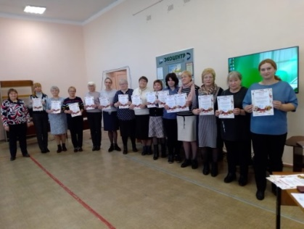
20 октября на районном семинаре библиотечных специалистов Рославльского района были подведены итоги, и награждены победители. Рассмотрев поступившие материалы, можно отметить, что конкурс в целом достиг своих основных целей и задач. В Конкурсе приняли участие 17 конкурсантов – специалисты Центральной библиотеки им. Н. И. Рыленкова, центральной детской библиотеки, городских и сельских филиалов.
Следует подчеркнуть, что участие в районных конкурсах повышает качество работы библиотек, мастерство библиотечных работников, вдохновляет их на новые творческие достижения. Многие сотрудники показали хорошие профессиональные знания, умение пользоваться современными информационными технологиями и инновационными формами, и методами работы.
Участие в профессиональных конкурсах оказывает положительное влияние на имидж библиотеки.

10.6. Краткие выводы

Методическая деятельность направлена на совершенствование работы библиотек района, освоение новшеств, продвижение и развитие информационных технологий, повышение квалификации библиотекарей. Неотъемлемой частью работы специалистов является: консультирование и методическая помощь по различным направлениям деятельности, координация работы сельских библиотек, планирование и контроль за исполнением планов работы, анализ цифровых показателей, составление отчетных документов, оперативная подготовка информации о деятельности библиотек МЦБС, организация, подготовка и продвижение мероприятий районного уровня, в том числе через портал PROКультура.
Анализируя роль и место информационно – методического отдела можно с уверенностью сказать, что она востребована специалистами библиотек, играет важную роль в развитии библиотечного дела Рославльского района.

11. БИБЛИОТЕЧНЫЕ КАДРЫ

11.1 Общая характеристика персонала муниципальных библиотек

Краткие выводы: в коллективе создана и успешно применяется система социальной защиты работников. В соответствии с Коллективным договором все сотрудники МЦБС имеют право на: материальную помощь, дополнительные отпуска, предоставление дополнительных дней отдыха матерям, дети которых идут в первый класс, являются выпускниками детских дошкольных учреждений и образовательных школ.
Сотрудники библиотек МЦБС – грамотные, квалифицированные специалисты, осваивающие современные информационные технологии, для которых создание новых продуктов и услуг станет не только еще одной попыткой привлечения читателей к качественному чтению, но и новым этапом развития учреждения.
В течение 2023 года в учреждении принимались меры по реализации майских указов Президента Российской Федерации.
Рост средней заработной платы по учреждению:
Наименование показателя | По годам
 | 2021 | 2022 | 2023
Размер средней заработной платы (тыс. руб.) | 27864,00 | 30735,00 | 33879,00
Достижение установленного «дорожной картой» размера заработной платы (%) | 100% | 100% | 100%

Таким образом, существуют проблемы обеспечения библиотек персоналом. Неизбежный процесс увеличения возрастного порога специалистов и, как, следствие выхода на заслуженный отдых приводит к снижению уровня квалификации вновь принятых сотрудников. Большинство принятых работников не имеет профессионального образования по специальности «библиотечно – информационной деятельности».
Прилагаются все усилия к повышению уровня квалификации сотрудников. В 2023 году прошли профессиональное обучение на курсах повышения квалификации 33 человека, 2 человека, не имеющие специального образования, поступили в Смоленский государственный институт искусств.

12. МАТЕРИАЛЬНО-ТЕХНИЧЕСКИЕ РЕСУРСЫ БИБЛИОТЕК

12.1. Общая характеристика зданий, помещений муниципальных библиотек

Общая площадь помещений библиотек - 4224,1 м²
- Количество библиотек, находящихся в оперативном управлении- 10 (31,3% от общего числа муниципальных библиотек;
- Количество библиотек, находящихся в арендованных помещениях-22 (69,7% от общего числа муниципальных библиотек;
- Количество библиотек, требующих капитального ремонта- 2 (Центральная библиотека им. Н. И. Рыленкова, центральная детская библиотека);
- Количество библиотек, обеспечивающих доступность для людей с ограничениями жизнедеятельности – 1 (центральная библиотека им. Н. И. Рыленкова);
- Количество библиотек, имеющих охранные средства – 1 (в центральной библиотеке подключена к охране ООО «Ястреб»;
- Количество библиотек, имеющих пожарную сигнализацию и систему оповещения-31:

№  п/п | Наименование библиотек | Вид пожарной сигнализации, системы оповещения | Доля библиотек, имеющие пожарную сигнализацию
1 | Библиотеки МБУК «Рославльская МЦБС» | АПС «Гранит»  СОУЭ – оборудована только в центральной библиотеке | 97%

Состояние помещений оценивается как удовлетворительное. Помещения большинства библиотек соответствуют требованиям санитарных норм и Правил пожарной безопасности, норм охраны труда. В помещениях соблюдаются температурный и световой режимы.
Все библиотеки требуют текущего ремонта.
Оборудование большинства библиотек не отвечает современным требованиям, его износ составляет от 50 до 80%.
Необходима дальнейшая компьютеризация сельских библиотек района. Большинство компьютерного оборудования в центральной, центральной детской, городских библиотеках не соответствует современным требованиям по причине изношенности.
В целях обеспечения антитеррористической безопасности со всеми работниками проводятся:
- Инструктажи «По действиям персонала при угрозе и совершении террористического акта;
- Проверка знаний о порядке эвакуации при возникновении чрезвычайных ситуаций;
- В каждой библиотеке оформлены информационные стенды с наглядной агитацией и контактными телефонами экстренных служб.
В целях антитеррористической безопасности в центральной библиотеке установлены 7 камер слежения.

12.2 Финансовое обеспечение материально – технической базы

В 2023 году на улучшения материально- технической базы было израсходовано:
На ремонт и реставрацию (тыс. руб.) | На приобретение оборудования (тыс. руб.) | На комплектование библиотечного фонда (тыс. руб.)
3735,0 | 30,0 | 317,3
На комплектование библиотечного фонда было выделено 160330,30 руб., в том числе:
- Из федерального бюджета – 131743,00 руб.;
- Из регионального бюджета – 26984,00 руб.;
- Из муниципального бюджета – 1603,30 руб.
На эти средства было закуплено 476 экземпляром книг справочной, научно – популярной, художественной литературы, а также книг для детей и молодежи.
На организацию подписки на периодические издания было выделено- 149981,17 руб., в том числе:
- 2-ое полугодие 2023 года – 74981,94 руб.;
- 1-ое полугодие 2024 года – 74999,76 руб.
Подписано 90 названий, 690 экземпляров периодических изданий для центральной, центральной детской, городских и сельских библиотек МЦБС.
Депутат Рославльской районной Думы Пановой Л. И., выделены финансовые средства в сумме 7000 рублей для Епишевской сельской библиотеки, ф. №19 на организацию подписки на периодические издания.
На капитальный ремонт кровли центральной библиотеки им. Н. И. Рыленкова из резервного фонда Администрации Смоленской области было выделено 3487505,10 руб., из резервного фонда Администрации муниципального образования «Рославльский район» Смоленской области 183552,90 руб.
Из резервного фонда Администрации муниципального образования «Рославльский район» Смоленской области для приобретения строительных материалов для ремонта Богдановской сельской библиотеки, филиала №12 было выделено 33700 рублей.
Депутатами Рославльской районной Думы Пановой Л. И., Кульман П. Н., Рыжикова П. В. были выделены финансовые средства на сумму 30000,00 рублей для приобретения строительных материалов для ремонта читального зала центральной библиотеки им. Н. И. Рыленкова.
На усиления антитеррористической безопасности для центральной библиотеки были выделены средства в сумме 30000,00 руб. На эти средства приобретено оборудование и установлены дополнительно 2 камеры слежения.
Депутат областной Думы Черняк Ю. А. выделил для Перенской сельской библиотеке, филиала №30 деньги в сумме 5000,00 рублей для приобретения канцелярских товаров (блокноты, краски, фломастеры, цветные карандаши) для детского творческого клуба по интересам «Мы без дела не скучаем».
Для Волконщинской, Костыревской, Крапивенской, сельских библиотек было приобретено твердое топливо (дрова) в количестве 23 куб. м на сумму 41306,00 рублей.
Внебюджет
Объем средств от оказания платных услуг составил - 167475,40 руб.
Среди основных расходов года следует выделить:
- Заправка картриджей, покупка запчастей к копировально - множительной техники - 75250,00 руб.
- Хозяйственные товары (моющие, чистящие, дезинфицирующие средства) – 2967,47 руб.
- Электротовары, строительные материалы – 11885,00 руб.
- Заправка огнетушителей – 20940,00 руб.
- Типографские расходы (изготовление бланков квитанций, дневники, читательские формуляры, каталожные карточки) -15350,00 руб.
Таким образом, анализ материально – технической базы библиотек района показал, что для кардионального решения вопроса по улучшению материально – технической базы необходимы ежегодные целевые финансовые вложения в работу библиотек. Низкий уровень технической обеспеченности библиотек не позволяет в должной мере повышать качество обслуживания, внедрять современные информационные технологии в практику работы библиотек.

12.3. Проблемы модернизации библиотечных зданий, приспособления внутреннего пространства библиотек к современным потребностям пользователей, создание условий для безбарьерного общения для лиц с ограничениями возможности жизнедеятельности
Все библиотеки ЦБС согласно Паспорта доступности признаны условно доступными для всех категорий инвалидов. В библиотеках (кроме центральной) отсутствуют пандусы и кнопки вызова. Несомненно, требуется выполнение ряда мероприятий для создания комфортных условий для лиц с ограниченными возможностями жизнедеятельности, что будет выполняться по мере поступления финансовых средств на соответствующие статьи расходов МЦБС.

13. ОСНОВНЫЕ ИТОГИ ГОДА

Подводя итоги деятельности библиотек МБУК «Рославльская МЦБС» за
2023 год можно сказать, что вся работа МЦБС велась в соответствии с планом работы, в котором были отражены основные приоритеты деятельности и знаменательные даты года. Активно развивался сайт МБУК «Рославльская МЦБС» и страницы в социальных сетях ВК, которые имеют все библиотеки района: организовывались онлайн – мероприятия, виртуальные выставки, обзоры книг, размещалась актуальная и полезная информация.
Центральная библиотека им. Н. И. Рыленкова и центральная детская библиотека продолжили работу по Всероссийскому проекту «Пушкинская карта». Было проведено 24 мероприятия. На них присутствовало 794 человек. Было заработано – 76025 рублей 40 копеек.
Мероприятия, проведенные сотрудниками библиотек, несомненно, способствовали повышению читательской культуры, интереса к чтению и укрепляли позиции библиотек в местном сообществе.
В 2023 году в районе сохранена сеть общедоступных муниципальных библиотек. Среднее число жителей на 1 библиотечную сетевую единицу составляет:
- в городской черте – 6317 человек на одну библиотеку;
- в сельской местности - 665 человек на одну библиотеку
Процент охвата населения библиотечным обслуживанием составляет 75,8%.
В 2023 году в сравнении с 2022 годом наблюдается положительная динамика основных статистических показателей работы МЦБС.
К сожалению, перед библиотеками МЦБС по - прежнему стоит ряд нерешенных проблем:
- недостаточное финансирование комплектования библиотечных фондов и развития материально – технической базы;
- требуется модернизация оборудования и внутреннего пространства в ряде библиотек МЦБС для приведения их в соответствие модельному стандарту деятельности общедоступной библиотеки;
- создание безбарьерной среды, отвечающей современным требованиям;
- капитальный ремонт помещения центральной библиотеки им. Н. И. Рыленкова.
Для библиотек МБУК «Рославльская МЦБС» важно и необходимо быть видимым в местном сообществе, выступать инициатором социально – значимых и интересных для населения мероприятий, более качественно и эффективно предоставлять информационно – библиотечные услуги для населения.

И. о. директора Н. С. Кислянская

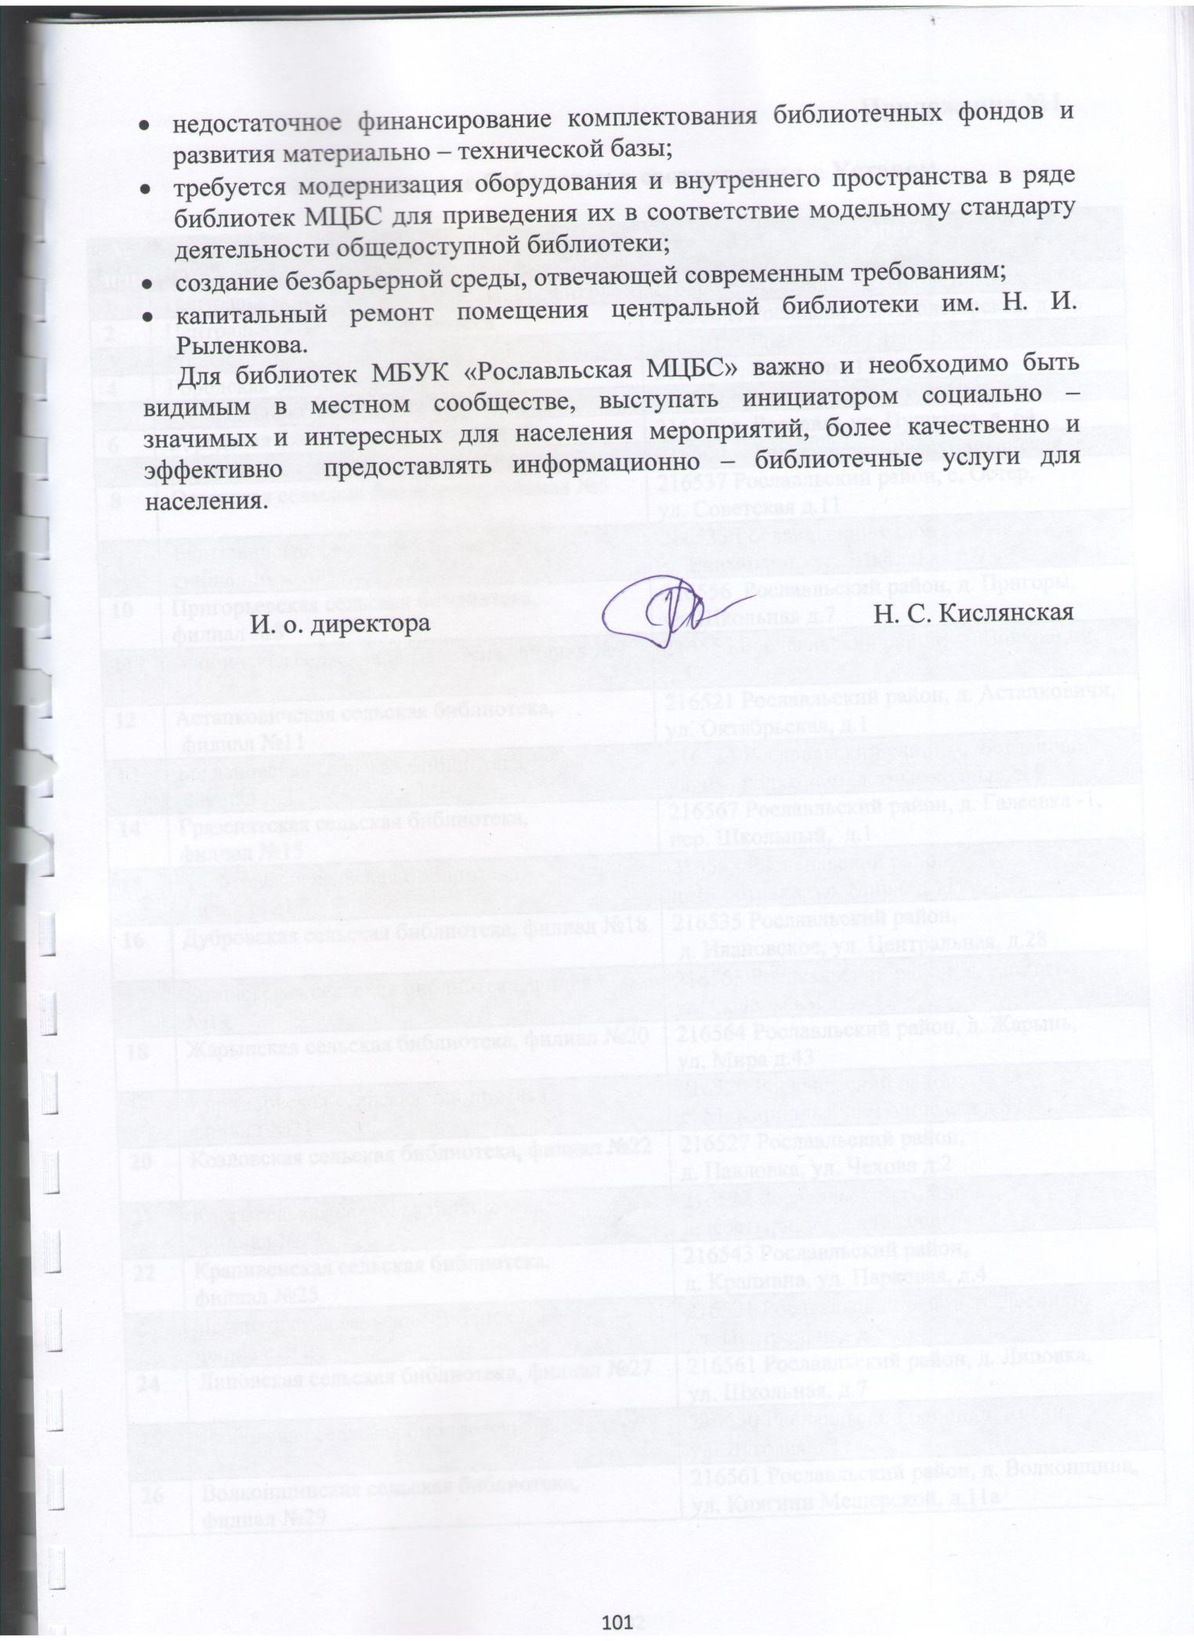

Приложение №1

Наименование библиотек в соответствии с Уставом

№ п/п | Название библиотеки | Адрес
1 | Центральная библиотека им. Н. И. Рыленкова | 216500 г. Рославль, ул. Пролетарская, д. 66
2 | Центральная детская библиотека | 216500 г. Рославль, ул. Пролетарская, д. 66
3 | Городская библиотека, филиал №1 | 216501 г. Рославль,пл. Бенардоса, д. 3
4 | Городская библиотека, филиал № 2 | 216507 г. Рославль, 17 мкр., д. 2/3
5 | Городская библиотека, филиал №3 | 216509 г.Рославль, 16 мкр, д.10
6 | Городская библиотека, филиал № 38 | 216500 г. Рославль,ул. Пушкина, д. 64
7 | Городская библиотека, филиал №39 | 216500 г. Рославль, ул. Республиканская, д. 7
8 | Остерская сельская библиотека, филиал №5 | 216537 Рославльский район, с. Остер,  ул. Советская д.11
9 | Екимовичская сельская библиотека,  филиал №6 | 216533 Рославльский район,  с. Екимовичи, ул. Школьная д.9
10 | Пригорьевская сельская библиотека,  филиал №8 | 216556 Рославльский район, д. Пригоры,  ул. Школьная д.7
11 | Азобичская сельская библиотека, филиал №9 | 216555 Рославльский район, д. Волковичи, д.57
12 | Астапковичская сельская библиотека,  филиал №11 | 216521 Рославльский район, д. Астапковичи,  ул. Октябрьская, д.1
13 | Богдановская сельская библиотека,  филиал №12 | 216524 Рославльский район, с. Богданово,  ул. им. колхоза «Быстрые волны», д.9
14 | Грязенятская сельская библиотека,  филиал №15 | 216567 Рославльский район, д. Галеевка -1, пер. Школьный, д.1
15 | Доротовская сельская библиотека,  филиал №17 | 216548 Рославльский район,  д. Доротовка, ул. Мира, д.11
16 | Дубровская сельская библиотека, филиал №18 | 216535 Рославльский район,  д. Ивановское, ул. Центральная, д.28
17 | Епишевская сельская библиотека, филиал №19 | 216563 Рославльский район, д. Епишево – 2, ул. Соловьева, д.2
18 | Жарынская сельская библиотека, филиал №20 | 216564 Рославльский район, д. Жарынь,  ул. Мира д.43
19 | Кирилловская сельская библиотека,  филиал №21 | 216520 Рославльский район,  д. М. Кириллы, ул. Головлева д.87
20 | Козловская сельская библиотека, филиал №22 | 216527 Рославльский район,  д. Павловка, ул. Чехова д.2
21 | Костыревская сельская библиотека,  филиал №23 | 216522 Рославльский район,  д. Костыри, ул. Садовая д.1
22 | Крапивенская сельская библиотека,  филиал №25 | 216543 Рославльский район,  д. Крапивна, ул. Парковая, д.4
23 | Лесниковская сельская библиотека,  филиал № 26 | 216521 Рославльский район, д. Лесники,  ул. Центральная д.5
24 | Липовская сельская библиотека, филиал №27 | 216561 Рославльский район, д. Липовка,  ул. Школьная, д.7
25 | Любовская сельская библиотека, филиал №28 | 216530 Рославльский район, д. Коски,  ул. Луговая д.1
26 | Волконщинская сельская библиотека,  филиал №29 | 216561 Рославльский район, д. Волконщина,  ул. Княгини Мещерской, д.11а
27 | Перенская сельская библиотека, филиал №30 | 216555 Рославльский район, д. Перенка, д.85
28 | Рославльская сельская библиотека,  филиал №31 | 216548 Рославльский район,  д. Крапивенский -2, ул. Школьная д.43
29 | Савеевская сельская библиотека, филиал №32 | 216546 Рославльский район, д. Савеево,  ул. Добрынина д.10
30 | Сырокоренская сельская библиотека,  филиал №34 | 216540 Рославльский район, д. Новоселки,  ул. Центральная д.7
31 | Хорошовская сельская библиотека,  филиал № 35 | 216554 Рославльский район, д. Хорошово,  ул. Школьная д.12
32 | Чижовская сельская библиотека, филиал №36 | 216531 Рославльский район, д. Чижовка,  ул. Центральная д.2

Приложение №2

Показатели статистического наблюдения формы 6-НК

Количество пользователей

№ п/п | Показатели | 2022 | 2023 | +,-
1 | Пользователей (всего) | 46130 | 46199 | +69
 | В т.ч. сельские | 12273 | 12314 | +41
 | городские | 13115 | 13120 | +5
 | детские | 7881 | 7882 | +1
 | ЦБ | 12861 | 12883 | +22
2 | Число зарегистрированных пользователей библиотеки (чел.) | 44422 | 44491 | +69
 | В т.ч. сельские | 11246 | 11286 | +40
 | городские | 12687 | 12703 | +16
 | детские | 7811 | 7812 | +1
 | ЦБ | 12678 | 12690 | +12
 | Из них дети до 14 лет включительно | 14668 | 14785 | +117
 | В т.ч. сельские | 3024 | 2942 | -82
 | городские | 5552 | 5751 | +199
 | детские | 6092 | 6092 | 0
 | ЦБ | 0 | 0 | 0
 | Из них молодежь 15-30 лет | 15670 | 15816 | +146
 | В т.ч. сельские | 3090 | 3068 | -22
 | городские | 4453 | 4415 | -38
 | детские | 1332 | 1333 | +1
 | ЦБ | 6795 | 7000 | +205
3 | Удаленные пользователи | 1708 | 1708 | 0
 | В т.ч. сельские | 1027 | 1028 | +1
 | городские | 428 | 417 | -11
 | детские | 70 | 70 | 0
 | ЦБ | 183 | 193 | +10

Приложение №3
Количество книговыдач

№ п/п | Показатели | 2022 | 2023 | +,-
1 | Выдано (всего) | 1105120 | 1105954 | +834
 | В т.ч. сельские | 294317 | 293982 | -335
 | городские | 321296 | 321516 | +220
 | детские | 211798 | 211841 | +43
 | ЦБ | 277709 | 278615 | +906
2 | Выдано в стационарном режиме | 1069801 | 1071505 | +1704
 | В т.ч. сельские | 271756 | 272552 | +796
 | городские | 314131 | 314270 | +139
 | детские | 210501 | 210542 | +41
 | ЦБ | 273413 | 274141 | +728
 | В том числе детям до 14 лет включительно | 451176 | 450346 | -830
 | В т.ч. сельские | 105044 | 104862 | -182
 | городские | 164629 | 163959 | -670
 | детские | 181503 | 181525 | +22
 | ЦБ | 0 | 0 | 0
 | В том числе молодежи 15-30 лет | 273921 | 275022 | +1101
 | В т.ч. сельские | 49943 | 48661 | -1282
 | городские | 80501 | 82676 | +2175
 | детские | 25989 | 26006 | +17
 | ЦБ | 117488 | 117679 | +191
3 | В удаленном режиме | 35319 | 34449 | -870
 | В т.ч. сельские | 22561 | 21430 | -1131
 | городские | 7165 | 7246 | +81
 | детские | 1297 | 1299 | +2
 | ЦБ | 4296 | 4474 | +178

Приложение №4

Количество выданных справок и предоставленных консультаций посетителям библиотек

№ п/п | Показатели | 2022 | 2023 | +,-
1 | Выдано (всего) | 32336 | 38230 | +5894
 | В т.ч. сельские | 11054 | 12807 | +1753
 | городские | 7262 | 9789 | +2527
 | детские | 2840 | 3838 | +998
 | ЦБ | 11180 | 11796 | +616
2 | Выдано в стационарном режиме | 29553 | 26660 | -2893
 | В т.ч. сельские | 9317 | 9083 | -234
 | городские | 6753 | 6477 | -276
 | детские | 2700 | 2705 | +5
 | ЦБ | 10783 | 8395 | -2388
 | В том числе детям до 14 лет включительно | 7077 | 6877 | -200
 | В т.ч. сельские | 3628 | 3403 | -225
 | городские | 1953 | 1976 | +23
 | детские | 1496 | 1498 | +2
 | ЦБ | 0 | 0 | 0
 | В том числе молодежи 15-30 лет | 11682 | 11130 | -552
 | В т.ч. сельские | 2602 | 2434 | -168
 | городские | 3226 | 3217 | -9
 | детские | 906 | 909 | +3
 | ЦБ | 4948 | 4570 | -378
3 | Во внестационнарном режиме | 2683 | 2192 | -491
 | В т.ч. сельские | 1737 | 1486 | -251
 | городские | 509 | 523 | +14
 | детские | 140 | 140 | 0
 | ЦБ | 297 | 43 | -254
4 | В удаленном режиме | 100 | 9378 | +9278
 | В т.ч. сельские | 0 | 2238 | +2238
 | городские | 0 | 2789 | +2789
 | детские | 0 | 993 | +993
 | ЦБ | 100 | 3358 | +3258

Приложение №5
Количество посещений

№  п/п | Показатели | 2022 | 2023 | +,-
1 | Количество посещений библиотек | 486440 | 506440 | +20000
 | В т.ч. сельские | 124410 | 128439 | +4029
 | городские | 126017 | 131133 | +5116
 | детские | 94404 | 100305 | +5901
 | ЦБ | 141609 | 146563 | +4954
 | В том числе культурно – просветительских мероприятий | 58801 | 62341 | +3540
 | В т.ч. сельские | 26944 | 28223 | +1279
 | городские | 11999 | 12711 | +712
 | детские | 6674 | 6684 | +10
 | ЦБ | 13184 | 14723 | +1539
2 | Количество посещений читателей детей | 192846 | 198286 | +5440
 | В т.ч. сельские | 51246 | 51022 | -224
 | городские | 65594 | 66247 | +653
 | детские | 76006 | 81017 | +5011
 | ЦБ | 0 | 0 | 0
 | В том числе на культурно – просветительских мероприятиях | 24156 | 24510 | +354
 | В т.ч. сельские | 13571 | 13657 | +86
 | городские | 5847 | 6113 | +266
 | детские | 4738 | 4740 | +2
 | ЦБ | 0 | 0 | 0

Приложение №6

Перечень платных услуг, оказываемых населению
муниципального образования «Рославльский район» Смоленской области библиотеками МБУК «Рославльская МЦБС»

№ п/п | Виды платных услуг | 2022 | 2023 | +,-
1. | Ксерокопирование:  -материалов библиотеки  -материалов заказчика | 3972,50  0 | 3311,00 | -661,50  0
2. | Репродуцирование библиотечного материала для учебных целей | 1309,00 | 469,00 | -840,00
3. | Распечатка на принтере | 24762,50 | 31640,00 | +6877,50
4. | Предоставление компьютера для самостоятельной работы | 333,00 | 46,00 | -287,00
5. | Набор текста на компьютере с одной стороны  А4, шрифт 14 + распечатка | 10439,00 | 11316,00 | +877,00
6. | Совместная работа на компьютере посетителей библиотеки и работника | 14850,00 | 16530,00 | +1680,00
7. | Копирование законодательных документов на электронные носители | 540,00 | 1270,00 | +730,00
8. | Просмотр и чтение информации из сети ИНТЕРНЕТ | 11490,00 | 14130,00 | +2640,00
9. | Поиск информации в справочных системах | 3194,00 | 3508,00 | +314,00
10. | Брошюрование | 725,00 | 1000,00 | +275,00
11. | Сканирование | 3860,00 | 5780,00 | +1920,00
12. | Ламинирование | 2325,00 | 2450,00 | +125,00
13. | Проведение культурно – просветительских мероприятий (Пушкинская карта) | 10594,75 | 76025,40 | +65430,65
14. | Всего: | 88394,75 | 167475,40 | +79080,65

Приложение № 7

Распределение новых поступлений по библиотекам района

Наименование библиотеки | № ф. | Всего | книг | Брош. | CD/ Нот | Журн. | ОПЛ | 2;5 | 3;4 | 75;85 | Худ.
Центральн. б-ка |  | 838 | 425 | 32 | - | 381 | 454 | 35 | 38 | 69 | 242
Гор. библиотека | 1 | 40 | 27 | - | - | 13 | 7 | - | - | 8 | 25
Гор. библиотека | 2 | 82 | 66 | 3 | - | 13 | 26 | 1 | 1 | 5 | 49
Гор. библиотека | 3 | 518 | 485 | 7 | - | 26 | 50 | 20 | 10 | 8 | 430
Гор. библиотека | 38 | 85 | 65 | - | - | 20 | 28 | 1 | 1 | 4 | 51
Гор. библиотека | 39 | 367 | 355 | - | - | 12 | 29 | 5 | 4 | 4 | 325
Центр. дет. б-ка |  | 872 | 696 | 4 | - | 172 | 159 | 49 | 11 | 5 | 648
Остерская с/б | 5 | 29 | 29 | - | - | - | 4 | 2 | 1 | - | 22
Екимовичская | 6 | 28 | 28 | - | - | - | 4 | 2 | 2 | - | 20
Пригорьевская | 8 | 25 | 25 | - | - | - | - | 1 | 1 | - | 23
Азобичская | 9 | 30 | 30 | - | - | - | - | 1 | - | - | 29
Астапковичская | 11 | 27 | 27 | - | - | - | - | 6 | 2 | - | 19
Богдановская | 12 | 30 | 30 | - | - | - | 1 | 1 | 1 | - | 27
Грязенятская | 15 | 30 | 30 | - | - | - | 1 | 1 | 1 | - | 27
Доротовская | 17 | - | - | - | - | - | - | - | - | - | -
Дубровская | 18 | 30 | 30 | - | - | - | 1 | 1 | 1 | - | 27
Епишевская | 19 | 79 | 30 | - | - | 49 | 51 | 1 | 1 | - | 26
Жарынская | 20 | 30 | 30 | - | - | - | 2 | - | - | - | 28
Кирилловская | 21 | 73 | 73 | - | - | - | 5 | 3 | 2 | - | 63
Козловская | 22 | 56 | 56 | - | - | - | 5 | 1 | - | 5 | 45
Костыревская | 23 | 30 | 30 | - | - | - | - | 1 | 1 | - | 28
Крапивенская | 25 | 30 | 30 | - | - | - | 2 | - | 1 | - | 27
Лесниковская | 26 | 30 | 30 | - | - | - | - | - | 2 | 1 | 27
Липовская | 27 | 30 | 30 | - | - | - | - | - | 3 | - | 27
Любовская | 28 | 30 | 30 | - | - | - | 1 | 1 | 1 | - | 27
Волконщинская | 29 | 30 | 30 | - | - | - | 1 | - | 1 | 2 | 26
Перенская | 30 | 56 | 56 | - | - | - | 6 | 2 | 1 | - | 47
Рославльская | 31 | 30 | 30 | - | - | - | 1 | - | - | - | 29
Савеевская | 32 | 30 | 30 | - | - | - | - | 2 | 2 | - | 26
Сырокоренская | 34 | 30 | 30 | - | - | - | - | 1 | 2 | - | 27
Хорошовская | 35 | 54 | 54 | - | - | - | 2 | 1 | 2 | 5 | 44
Чижовская | 36 | 101 | 101 | - | - | - | 5 | - | - | - | 96
Сельские библиотеки |  | 948 | 899 | - | - | 49 | 92 | 28 | 28 | 13 | 787
Городские библиотеки |  | 1092 | 998 | 10 | - | 84 | 140 | 27 | 16 | 29 | 880
Детская  библиотека |  | 872 | 696 | 4 | - | 172 | 159 | 49 | 11 | 5 | 648
Центральная библиотека |  | 838 | 425 | 32 | - | 381 | 454 | 35 | 38 | 69 | 242
Итого: |  | 3750 | 3018 | 46 | - | 686 | 845 | 139 | 93 | 116 | 2557

Приложение № 8
Наименование библиотеки | № ф. | Всего | Газ. | Журн. | Наим. | ОПЛ | 2;5 | 3;4 | 75;85 | Худ.
Центральная  библиотека |  | 381 | 12 | 369 | 56 | 325 | 25 | 31 | - | -
Гор. библиотека | 1 | 13 | 1 | 12 | 3 | 7 | - | - | - | 6
Гор. библиотека | 2 | 13 | 1 | 12 | 3 | 7 | - | - | - | 6
Гор. библиотека | 3 | 26 | 2 | 24 | 6 | 14 | - | - | - | 12
Гор. библиотека | 38 | 20 | 2 | 18 | 5 | 14 | - | - | - | 6
Гор. библиотека | 39 | 12 | - | 12 | 2 | 6 | - | - | - | 6
Центральная  детская б-ка |  | 176 | 4 | 172 | 32 | 104 | 24 | - | - | 48
Остерская с/б | 5 | - | - | - | - | - | - | - | - | -
Екимовичская | 6 | - | - | - | - | - | - | - | - | -
Пригорьевская | 8 | - | - | - | - | - | - | - | - | -
Азобичская | 9 | - | - | - | - | - | - | - | - | -
Астапковичская | 11 | - | - | - | - | - | - | - | - | -
Богдановская | 12 | - | - | - | - | - | - | - | - | -
Грязенятская | 15 | - | - | - | - | - | - | - | - | -
Доротовская | 17 | - | - | - | - | - | - | - | - | -
Дубровская | 18 | - | - | - | - | - | - | - | - | -
Епишевская | 19 | 49 | - | 49 | 10 | 49 | - | - | - | -
Жарынская | 20 | - | - | - | - | - | - | - | - | -
Кирилловская | 21 | - | - | - | - | - | - | - | - | -
Козловская | 22 | - | - | - | - | - | - | - | - | -
Костыревская | 23 | - | - | - | - | - | - | - | - | -
Крапивенская | 25 | - | - | - | - | - | - | - | - | -
Лесниковская | 26 | - | - | - | - | - | - | - | - | -
Липовская | 27 | - | - | - | - | - | - | - | - | -
Любовская | 28 | - | - | - | - | - | - | - | - | -
Волконщинская | 29 | - | - | - | - | - | - | - | - | -
Перенская | 30 | - | - | - | - | - | - | - | - | -
Рославльская | 31 | - | - | - | - | - | - | - | - | -
Савеевская | 32 | - | - | - | - | - | - | - | - | -
Сырокоренская | 34 | - | - | - | - | - | - | - | - | -
Хорошовская | 35 | - | - | - | - | - | - | - | - | -
Чижовская | 36 | - | - | - | - | - | - | - | - | -
Сельские библиотеки |  | 49 | - | 49 | 10 | 49 | - | - | - | -
Городские библиотеки |  | 84 | 6 | 78 | 19 | 48 | - | - | - | 36
Детская  библиотека |  | 176 | 4 | 172 | 32 | 104 | 24 | - | - | 48
Центральная библиотека |  | 381 | 12 | 369 | 56 | 325 | 25 | 31 | - | -
Итого: |  | 690 | 22 | 668 | 117 | 526 | 49 | 31 | - | 84

Приложение № 9

Финансирование комплектования
МБУК «Рославльская МЦБС» в 2023 году
Бюджет | Выделено средств (руб.) |  |  |  | Поступило изданий
 | Всего выделено средств | в том числе на книги | в том числе на периодические издания |  | Всего поступило изданий |  | в том числе книги |  | в том числе периодика
 |  |  | 2 пол 2023 г. | 1 пол 2024 г. | экземпляров | названий | экземпляров | названий | экземпляров | названий
Федеральный | 131743,00 | 131743,00 | - | - | 391 | 153 | 391 | 153 | - | -
Областной | 26984,00 | 26984,00 | - | - | 80 | 80 | 80 | 80 | - | -
Муниципальный | 158535,14 | 1603,30 | 81932,08 | 74999,76 | 695 | 122 | 5 | 5 | 690 | 117
ВСЕГО: | 317262,14 | 160330,30 | 81932,08 | 74999,76 | 1166 | 355 | 476 | 238 | 690 | 117

Внебюджетные источники поступления средств на комплектование (руб.)
Всего | от платных услуг библиотеки | от спонсоров, благотворителей | другие (указать)
244429-35 | - | - | 244429-35

Источники поступления книг (экз.)

Книготорговые организации | Сектор альтернативного комплектования СОУБ им. А.Т. Твардовского | Дары | Спонсоры | ОРФ | Другое
476 | - | 3274 | - | - | -

Приложение № 10
Приобретение книг и литературно-художественных журналов за счет федерального (областного) и местного (муниципального) бюджетов

ПРИОБРЕТЕНО в 2023 году

 | Названий | Экземпляров
Всего книг: | 238 | 476
в том числе:
На средства федерального бюджета | 153 | 391
На средства областного бюджета | 80 | 80
На средства местного (муниципального) бюджета | 5 | 5
Всего литературно-художественных журналов: | - | -
в том числе: | - | -
На средства областного бюджета | - | -
На средства местного (муниципального) бюджета | - | -
ИЗРАСХОДОВАНО СРЕДСТВ в 2023 г. (тыс. руб.)

Всего на книги: | 160330,30
в том числе:
Федеральный бюджет | 131743,00
Областной бюджет | 26984,00
Местный бюджет | 1603,30
Всего на литературно-художественные журналы:
в том числе: | -
Областной бюджет | -
Местный бюджет | -

Приложение №11
Таблица
массовых мероприятий, проведенных в 2023 году

№ п/п |  | 2022 | 2023 | +, -
1. | Тематические вечера | 419 | 435 | +16
2. | Библиографические обзоры, беседы | 1010 | 1072 | +62
3. | Книжно-иллюстративные выставки | 1868 | 1855 | -13
4. | Выставки-просмотры | 101 | 124 | +23
5. | Дни специалиста, Дни информации | 81 | 90 | +9
6. | Другие мероприятия (слайд – беседы, уроки мужества, уроки памяти и т.д.) | 1523 | 1426 | -97
 | ВСЕГО | 5002 | 5002 | 0

Приложение №12
Отчет
по результатам социологического исследования
«Библиотека в моей жизни»

С 01 июня по 10 сентября 2023 года в МБУК «Рославльская МЦБС» проводилось социологическое исследование «Библиотека в моей жизни».
Методом сбора информации являлся опрос (анкетирование).
Анкета состояла из 11 вопросов:
- Как обычно вы проводите свое свободное время?
- Как часто вы посещаете библиотеку?
- Почему вы посещаете библиотеку?
- Что необходимо, на ваш взгляд, изменить в библиотеке?
- Где вы берете книги для чтения?
- Что могло бы вас привлечь в библиотеку?
- Согласны ли Вы с утверждением, что свободный доступ в Интернет сделает ненужными
библиотеки?
- Укажите свой возраст
- Укажите свой пол
- Уровень образования
- Род занятий
Объектом исследования стали пользователи библиотек муниципального образования «Рославльский район» Смоленской области.
Предмет исследования - место библиотеки в жизни человека.
Цель исследования - выяснить отношение населения к библиотеке, какое значение имеет библиотека в жизни пользователей библиотек Рославльского района, получить информацию о культурных, образовательных, информационных потребностей как пользователей муниципальных библиотек, так и отдельных категорий граждан.
Задачи исследования:
- выявить основные потребности в чтении и литературе;
- определить и изучить факторы, повышающие привлекательность чтения для посетителей
библиотек;
- получение сведений о наиболее актуальной информации;
- определить степень информированности жителей о деятельности библиотек
- совершенствование библиотечного обслуживания населения, определения приоритетов деятельности библиотеки;
Исследование позволило составить наиболее полное представление об отношении жителей района к библиотеке, о мотивах посещения библиотеки.
Было собрано и обработано 379 анкет.

В исследовании приняли участие 70, 4 % женщин и 29, 6 % мужчин.
Возраст опрошенных от 8 лет до 82 лет. Почти 60% респондентов это люди от 8 до 50 лет.
В процентном соотношении возрастные группы выглядят следующим образом:

Процент респондентов распределился в равной степени: учащиеся, студенты – 23,5 %, рабочие - 24,0%, служащие – 25,1%, пенсионеры – 27,4% .

Процент респондентов распределился в следующей степени: среднее – специальное – 44,1 %, высшее -27,7%, неполное среднее – 15,3%, среднее специальное – 12,9% .

Интерес представляют ответы респондентов на первый вопрос анкеты: «Как обычно вы проводите свое свободное время?».
Абсолютное большинство опрошенных регулярно или иногда посещают библиотеку. На втором месте стоит общение с друзьями - 45,9 %, также респонденты в свободное время посещают различные культурные мероприятия (34,3 %). Определенное количество опрошенных проводит время у телевизора или компьютера - 38,0 %, занимаются спортом и различной творческой деятельностью (19,5 %). Около 2,7 % респондентов ответили, что занимаются другими делами.
Большая часть опрошенных отметили в ответах несколько позиций.

Анализ регулярности посещения библиотеки показал: около 49,1 % респондентов посещают библиотеку один раз в месяц, 24,0 % бывают в библиотеке каждую неделю и чаще. И только 26,9% респондентов посещают библиотеку иногда. Результаты говорят о том, что большинство посещающих библиотеку являются ее постоянными пользователями.

Следующий вопрос анкеты посвящался причинам посещения библиотеки и был составлен в открытой форме.
Цель обращения в библиотеку позволяет определить основные мотивы посещений. Любовь к чтению привлекает в библиотеку 50,1 % респондентов, 21,6% опрошенных приходят в библиотеку за новинками литературы. Равное количество (около 24%) составили респонденты, для которых посещение библиотеки это общение с друзьями, с библиотекарем, респонденты посещающие библиотечные мероприятия. Пользоваться компьютером, интернетом, сделать ксерокопию, распечатать материалы, взять диски в библиотеке предпочитают 8,7 % респондентов.
Исходя из полученных результатов, можно выделить основной мотив посещения библиотеки - интерес к книге и чтению. Определенное количество респондентов-читателей приходит в библиотеку для общения, посетить библиотечные мероприятия, клубы по интересам. Существенная часть респондентов отметила несколько позиций, что свидетельствует о разнообразности целей посещения библиотек.

Особый интерес представляли ответы респондентов-читателей, раскрывающие отношение пользователей к проблемам библиотек.
На вопрос «Что необходимо, на ваш взгляд, изменить в библиотеке?» от респондентов, посещающих библиотеку, были получены ожидаемые результаты: обновить библиотечные фонды - 59,6 %, техническое оснащение – 36,9 %, комфортность помещений – 16,6 %. Все устраивает в работе библиотеки 26,9 % опрошенных. Существенная часть респондентов отметила несколько позиций, что свидетельствует о разнообразности изменений в библиотеке.
В целом результаты анализа демонстрируют сложную ситуацию с обновлением фондов, материально-технической оснащенностью библиотек.

На вопрос «Где вы берете книги для чтения?», ответили следующим образом: беру в библиотеке – 86,3%, берут книги у друзей, знакомых, читают в домашней библиотеке – 23,0 % респондентов; скачивают книги бесплатно через сеть интернет 21,9 % опрошенных; покупают в магазине или через сеть интернет - 16,7 %., и только 3,4% не читают.
Существенная часть респондентов отметила несколько позиций, что свидетельствует о разнообразности.

Анализируя ответы на вопрос «Что могло бы вас привлечь в библиотеку?», были выявлены любопытные тенденции. Оказалось, что большую часть опрошенных привлечь в библиотеку может организация встреч с интересными людьми - 36,4 %. Возможность отдохнуть от работы, учебы привлекла бы в библиотеку 34,6 % респондентов; комфорт, приветливость персонала – 29,3%; бесплатный интернет, Wi-Fi -26,9%; посещение клубов по интересам – 16,1 %; бесплатное обучение работе на компьютере – 6,1 %;

На вопрос «Согласны ли Вы с утверждением, что свободный доступ в Интернет сделает ненужными библиотеки?», ответили следующим образом: совершенно не согласен – 33,6 % респондентов, скорее не согласен – 30,3%, трудно сказать - 19,5%, пожалуй, согласен - 10,0%, полностью согласен - 6,6%.

Полученные данные говорят о том, что большинство респондентов посещают библиотеку и информированы о её деятельности.
Основной мотив посещения пользователями библиотеки - любовь к чтению, книге, а также получение определенных знаний необходимых для учебы и профессиональной деятельности.
Читатели с теплым чувством отзываются об атмосфере, царящей в библиотеке, о доброжелательном отношении библиотекарей к читателям, о профессионализме персонала.
Возникает необходимость обратить особое внимание на своевременное обновление библиотечных фондов, увеличение комплектования библиотек отраслевой, художественной литературой и особенно периодическими изданиями.
В своих ответах пользователи отметили также другие проблемы, волнующие их, по улучшению материально-технической базы библиотек, по созданию современного библиотечного интерьера, по организации комфортных условий.
Результаты исследования также ориентируют библиотеки на необходимость организовывать нестандартные массовые мероприятия, вызывающие интерес у читателей, создавать актуальные клубы по интересам.
Библиотеки устойчиво востребованы практически всеми слоями населения, для большинства жителей общедоступные библиотеки остаются местом, где можно повысить свой культурный и образовательный уровень, пообщаться или отдохнуть.
Полученные ответы респондентов позволяют сделать вывод: привлечь население в библиотеку может организация встреч с интересными людьми, участие в мероприятиях с целью отдохнуть от работы или учебы, обсуждение книг, фильмов, посещение клубов по интересам, а также бесплатный интернет.
Полученные ответы респондентов позволяют сделать вывод: свободный доступ в Интернет не сделает ненужными библиотеки, однако 16% из 100% согласны с этим.
Результаты исследования показывают, что библиотекам района необходимо обратить внимание на решение следующих задач по совершенствованию библиотечного обслуживания населения:
- Своевременно обновлять книжный фонд и фонд периодических изданий, учитывая данные мониторинга предпочтений пользователей, их неудовлетворённые запросы.
- Активизировать деятельность по расширению и творческому развитию библиотечных услуг, по организации в библиотеке общественного пространства для встреч, самообразования, общения и интеллектуального труда, привлекая внимание населения новизной форм по привлечению к чтению, тематическим аспектом, партнёрством в организации мероприятий.
- Необходимо продумать рекламную стратегию, обеспечить качественное продвижение библиотечных услуг и ресурсов, используя различные средства коммуникации.
- Важно формировать новое библиотечное пространство, привлекательный облик и позитивный образ библиотеки, видеть будущее своей библиотеки, искать новые идеи в продвижении книги и чтения, создать особую среду, реально видимую и ощущаемую каждым культурно-ориентированным жителем.

Исследование проведено:
Н.А. Блинковой, главным библиотекарем информационно – методического отдела Центральной библиотеки им. Н. И. Рыленкова.

